
ПРОФСПІЛКА ПРАЦІВНИКІВ ОСВІТИ І НАУКИ УКРАЇНИ
ТЕРНОПІЛЬСЬКА ОБЛАСНА ОРГАНІЗАЦІЯ
ЗАЛІЩИЦЬКА РАЙОННА ОРГАНІЗАЦІЯ

МАТЕРІАЛИ НА ВСЕУКРАЇНСЬКИЙ
ГРОМАДСЬКИЙ ОГЛЯД – КОНКУРС
СТАНУ УМОВ І ОХОРОНИ ПРАЦІ ЗАГАЛЬНООСВІТНЬОЇ ШКОЛИ
І-ІІІ СТУПЕНІВ №2 М. ЗАЛІЩИКИ ТЕРНОПІЛЬСЬКОЇ ОБЛАСТІ

2019
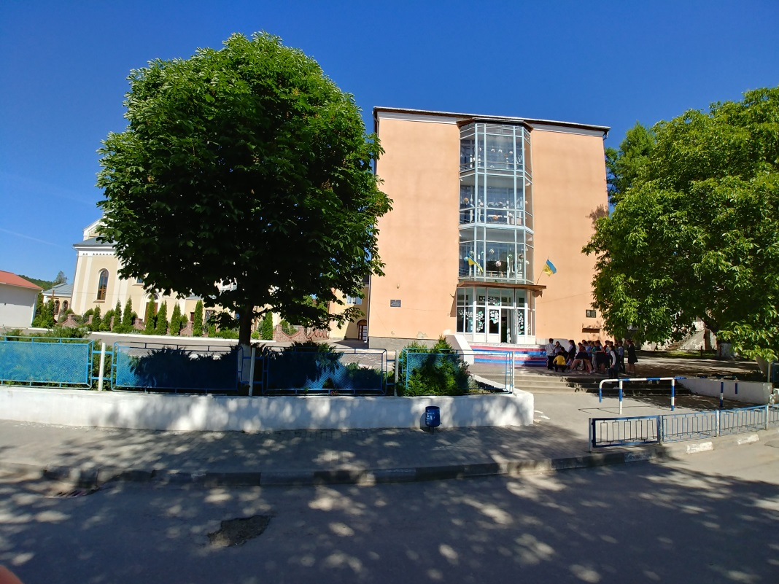
Комунальний заклад освіти
« Загальноосвітня школа І-ІІІ ступенів № 2 м.Заліщики Тернопільської області»
створений рішенням Заліщицької районної ради народних депутатів від 10 серпня 1974 року за №10
та знаходиться у спільній власності територіальної громади міста Заліщики
Юридична адреса закладу
48600 вул. Ольжича,3а, м.Заліщики, Тернопільська область телефон (03554) 2-21-03, 2-24-55, e-mail:zalschool2@ukr.net
Власником комунального закладу освіти є Заліщицька районна рада.
Статут школи затверджений рішенням сесії Заліщицької районної ради №120 від 06.07.2011 р.
Свідоцтво про державну реєстрацію юридичної особи серія №200239
Код закладу освіти ЄДРПОУ 24625124
З вересня 2017 року керівником закладу освіти призначено
Іванну Мирославівну Павловську.
У закладі здобувають освіту 302 учні, провадять освітню діяльність 36 педагогів, обслуговуючого персоналу 17 працівників.
Для того, щоб люди знаходили щастя у своїй роботі, необхідно три умови: робота повинна бути їм під силу, вона не повинна бути виснажливою і її обов’язково повинен супроводжувати успіх.
Д.Рескін
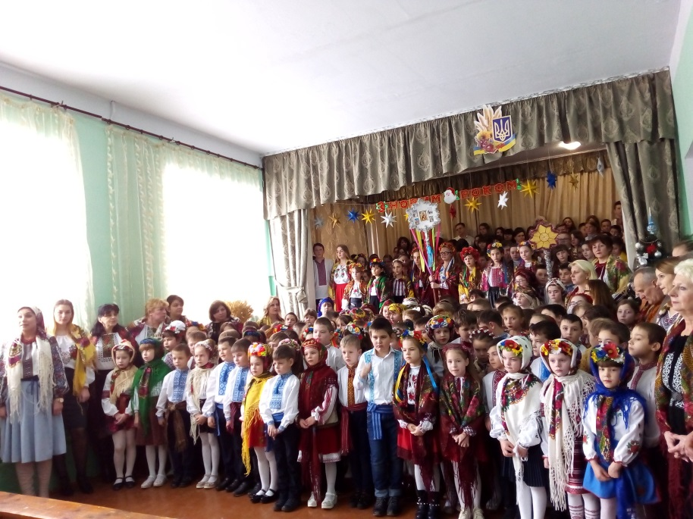

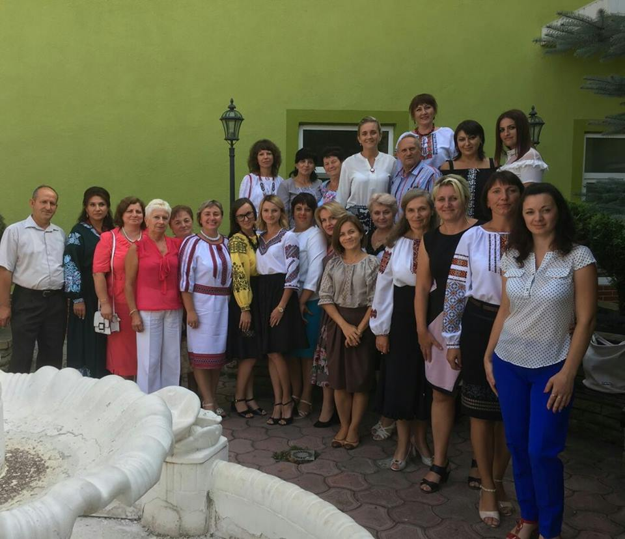
Адміністрація закладу освіти у співпраці з профспілкою створюють належні умови праці для учасників освітнього процесу. Пріоритетним питанням є охорона праці, адже здоровий і захищений працівник приносить користь на своєму робочому місці. Основна мета не тільки контролювати стан охорони праці,але і : вивчати, досліджувати. ознайомлювати з нормативно-правовими актами як працівників так і вихованців закладу. Стаття 57, пункт 1 Закону України «Про освіту» засвідчує державні гарантії належних умов праці та медичного обслуговування педагогічним працівникам. У закладі правові, соціально – економічні, організаційно – технічні, санітарно – гігієнічні та лікувально – профілактичні заходи спрямовані на збереження життя, здоров’я та працездатності людини в процесі виконання своїх посадових обов’язків. У своїй діяльності первинна профспілкова організація закладу загальноосвітня школа І-ІІІ ступенів №2 м. Заліщики Тернопільської області керується такими документами:

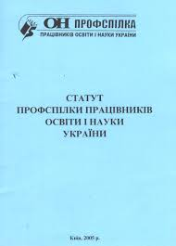
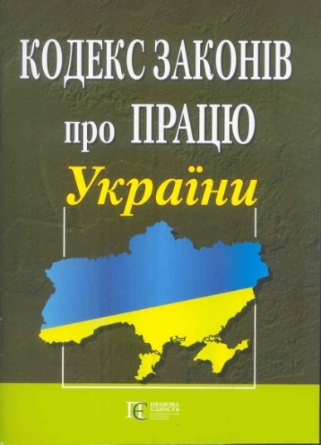

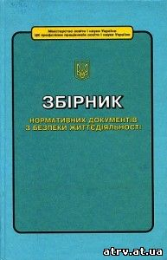

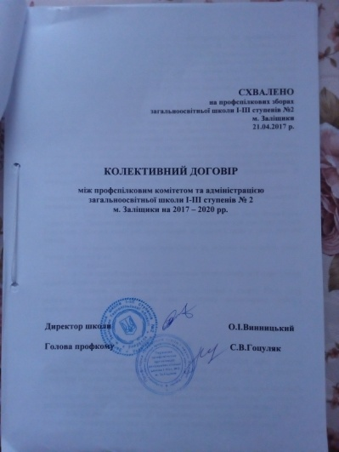

Затверджено
Наказ Міністерства освіти і науки України
від 05.04.2006 року
Перелік документів

1. Закон України Про освіту.
2. Закон України Про загальну середню освіту.
3. Державний стандарт базової і повної середньої освіти – чинний.
4. Державний стандарт початкової освіти - 2012.
4.1. Державний стандарт початкової середньої освіти - 2018
5. Національна доктрина розвитку освіти.
6. Державна програма Вчитель.
7. Типові правила внутрішнього розпорядку для працівників державних освітніх закладів України.
8. Загальні правила поведінки учнів під час освітнього процесу у ЗЗСО України.
8. Загальні правила поведінки учнів у ЗЗСО України.
НОРМАТИВНА БАЗА

1. Наказ Державного комітету України з нагляду за охороною праці «Про затвердження Типового положення про порядок проведення навчання і перевірки знань з питань охорони праці та Переліку робіт з підвищеною небезпекою» від 26.01.2005 № 15 (НПАОП 0.00-4.12-05), зареєстровано в Мін’юсті 15.02.2005 за № 231/10511 (із змінами та доповненнями)
2. Наказ Міністерства праці та соціальної політики України, Міністерства освіти і науки України «Про затвердження Положення про професійне навчання працівників на виробництві» від 26.03.2001 № 127/151, зареєстровано в Мін’юсті 06.04.2001 за № 315/5506 (із змінами та доповненнями)
3. Наказ Міністерства праці та соціальної політики України, Міністерства освіти і науки України «Про затвердження Положення про організацію навчально-виробничого процесу на виробництві» від 27.12.2006 № 500/861, зареєстровано в Мін’юсті 17.01.2007 за № 32/13299

Порядок організації навчання і перевірки знань працівників з питань охорони праці на підприємстві визначає Типове положення про порядок проведення навчання і перевірки знань з питань охорони праці, затверджене наказом Держнаглядохоронпраці від 26.01.2005 № 15 (далі — Типове положення).
Організацію навчання та перевірки знань з питань охорони праці працівників на підприємстві здійснюють працівники служби кадрів або інші спеціалісти, яким роботодавцем доручена організація цієї роботи (п. 3.3 Типового положення).
Відповідно до пункту 3.4 Типового положення навчання з питань охорони праці у частині організації освітнього процесу (матеріально-технічне забезпечення, формування навчальних груп, розроблення навчально-тематичних планів і програм, форм навчальної документації та порядок їх ведення тощо) здійснюється відповідно до вимог законодавства.
Крім Типового положення, організацію навчання на підприємстві регламентують такі нормативно-правові акти:
Положення про професійне навчання кадрів на виробництві, затверджене наказом Мінпраці України, МОН України від 26.03.2001 № 127/151;
Положення про організацію навчально-виробничого процесу на виробництві, затверджене наказом Мінпраці України, МОН України від 27.12.2006 № 500/861.
Основні складові процесу навчання з питань охорони праці
Навчання з питань охорони праці має такі складові:
для посадових осіб: теоретичне навчання (1 раз на 3 роки);
перевірка знань;
для працівників (робітників), які виконують роботи підвищеної небезпеки або там, де є потреба у професійному доборі:
теоретичне навчання (спеціальне, щорічно);
перевірка знань;
стажування (дублювання).
Облікові документи навчальної роботи з питань охорони праці
Відповідно обліковими документами навчальної роботи є:
журнали обліку теоретичного навчання;
протоколи засідання комісії з перевірки знань з питань охорони праці;
посвідчення про перевірку знань з питань охорони праці;
листи стажування (дублювання).
Протоколи перевірки знань з питань охорони праці
Згідно з пунктом 3.14 Типового положення результат перевірки знань з питань охорони праці з робіт з підвищеною небезпекою, а також там, де є потреба у професійному доборі, до виконання яких допускається працівник, оформлюється протоколом засідання комісії з перевірки знань з питань охорони праці за встановленою у додатку 1 до Типового положення формою.
Термін зберігання протоколів перевірки знань з питань охорони праці не менше 5 років (п. 3.18 Типового положення).
Посвідчення про перевірку знань з питань охорони праці
Особам, які під час перевірки знань з охорони праці виявили задовільні результати, видається посвідчення про перевірку знань з питань охорони праці за встановленою у додатку 2 до Типового положення формою.
При цьому в протоколі (як і в посвідченні) у стислій формі зазначають перелік основних нормативно-правових актів з охорони праці та з безпечного виконання конкретних видів робіт, в обсязі яких працівник пройшов перевірку знань.
Працівникам, які проходять навчання і перевірку знань з питань охорони праці на своєму підприємстві, видача посвідчень є обов’язковою лише тим, хто виконує роботи підвищеної небезпеки (п. 3.15 Типового положення).
Питання щодо порядку зберігання посвідчень про перевірку знань з питань охорони праці на підприємстві або необхідності працівникам мати їх при собі під час виконання трудових обов’язків вирішується роботодавцем.
Вступний інструктаж
Журнал обліку навчання
Журнал реєстрації посвідчень
Лист стажування
Положення про навчання ОП
Положення про організацію ОП
Положення про службу ОП
Програма вступного інструктажу
Програма перевірки знань теми
Протокол перевірки знань з ОП
1.Організаційні, технічні заходи щодо забезпечення належних і нешкідливих умов праці та навчання
На виконання заходів, передбачених колективним договором, укладеним між адміністрацією та профспілковим комітетом загальноосвітньої школи І-ІІІ ступенів №2 м. Заліщики Тернопільської області на 2017-2020 роки, зареєстрованого Управлінням соціального захисту населення Заліщицької районної державної адміністрації № 27 від 24 квітня 2017 року, адміністрація закладу освіти забезпечує:
* виконання вимог щодо організації роботи з охорони праці відповідно до наказу Міністерства освіти і науки України № 563 від 01 серпня 2001 року та виконання вимог, передбачених Законом України «Про охорону праці»;
* вживає оптимально – можливі заходи щодо створення належних умов та безпеки праці і навчання;
* проводить відповідні інструктажі (вступні і на робочому місці) з охорони праці з різними категоріями працюючих, забезпечує складання та періодичний перегляд посадових інструкцій для всіх категорій працюючих (за погодженням із виборним профорганом);
* проводить один раз на три роки навчання і перевірку знань з безпеки життєдіяльності (охорона праці, радіаційна безпека тощо) посадових осіб, працівників закладу відповідно до Положення про порядок проведення навчання і перевірки знань з питань охорони праці в освітніх закладах, установах;
* своєчасно, з дотриманням нормативних строків (не рідше одного разу на п’ять років), проводить атестацію робочих місць з несприятливими умовами праці відповідно до «Порядку проведення атестації» та Методичних рекомендацій , затверджених Постановою Кабінету Міністрів України від 01.08.1992 року № 442, за результатами якої здійснюється доплата працівникам закладів освіти та установ;
* контроль за виконанням вимог щодо створення здорових і безпечних умов праці та навчання для учасників освітнього процесу відповідно до Закону України «Про охорону праці», інших нормативно – правових актів з охорони праці, Законів України «Про пожежну безпеку», «Про дорожній рух», «Про забезпечення санітарного та епідемічного благополуччя населення»;
* організацію щорічного проведення громадського огляду – конкурсу з питань охорони праці в закладі відповідно до Положення, затвердженого спільною постановою колегії Міністерства освіти і науки України та президії ЦК Профспілки працівників освіти і науки від 27 квітня 2004 року;
* щоквартального комплектування аптечки першої медичної допомоги необхідними медикаментами і перевіряти строки придатності цих медикаментів, максимально забезпечувати робочі місця умивальниками, обов’язково милом, рушником;
* спільно з комісією громадського контролю забезпечує громадський контроль за дотриманням вимог, передбачених нормативними актами з питань охорони праці, створення безпечних, нешкідливих умов праці і навчання, забезпечення працівників спецодягом, спецвзуттям та іншими ЗІЗ;
* сприяє здійсненню відповідних заходів під час щорічного проведення Всесвітнього дня охорони праці.

Перелік документів з охорони праці, які є в закладі освіти
1. Законодавчі та нормативні акти з охорони праці та безпеки життєдіяльності.
2. Облікова документація з охорони праці:
• журнал реєстрації вступного інструктажу з охорони праці з працівниками;
• журнал реєстрації інструктажів з охорони праці на робочому місці з працівниками;
• журнал реєстрації інструктажів з охорони праці з учнями та вихованцями під час проведення позаурочних заходів;
• журнал реєстрації інструктажів з охорони праці з учнями та вихованцями в навчальних кабінетах та приміщеннях підвищеного ризику (біології, хімії, фізики, інформатики, навчальних майстернях, спортивному залі та майданчику);
• журнал реєстрації нещасних випадків на виробництві з працівниками;
• журнал реєстрації нещасних випадків під час освітнього процесу з учнями та вихованцями;
• журнал обліку та видачі інструкцій з охорони праці;
• журнал адміністративно – громадського контролю за охороною праці;
• акти розслідування нещасних випадків на виробництві за формою Н – 1, Н – 5;
• акти розслідування нещасних випадків під час освітнього процесу з учнями та вихованцями за формою Н – Н;
• матеріали проведення атестації посадових осіб з охорони праці та безпеки життєдіяльності;
3. Наказ про організацію охорони праці та безпеки життєдіяльності в закладі освіти.
4. Наказ про підсумки роботи з охорони праці та безпеки життєдіяльності в навчальному закладі за календарний рік.
5. Колективний договір з розділом «Охорона праці».
6. Акт готовності закладу освіти до нового навчального року.
7. Акт заміру опору ізоляції електромереж споживачів.
8. Посадові інструкції з охорони праці.
9. Інструкції з охорони праці на робочих місцях.
10. Санітарно – технічний паспорт закладу освіти.
11. Матеріали розслідування травматизму, нещасних випадків невиробничого характеру.

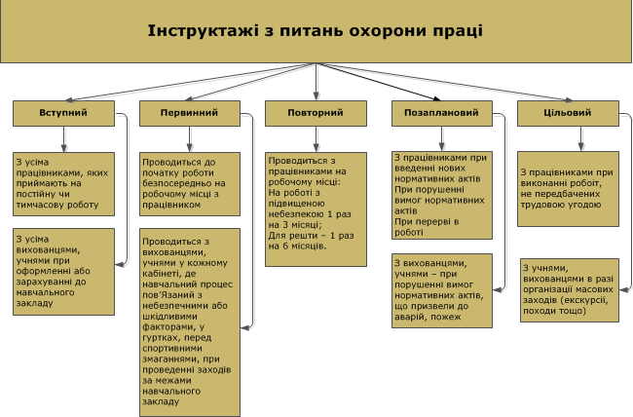

Наявність наказів про призначення відповідальних осіб за охорону праці:
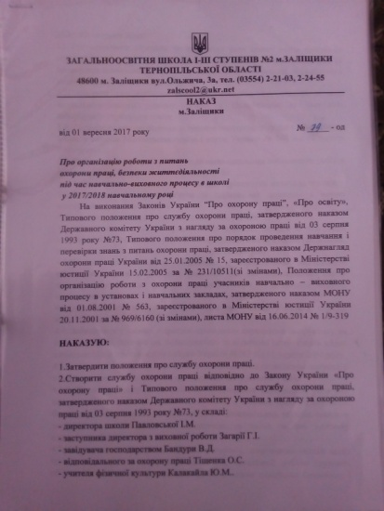
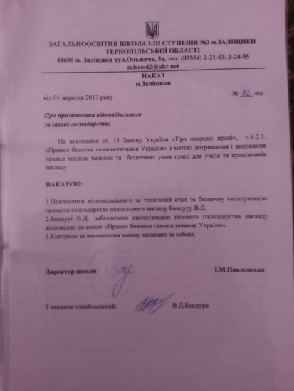

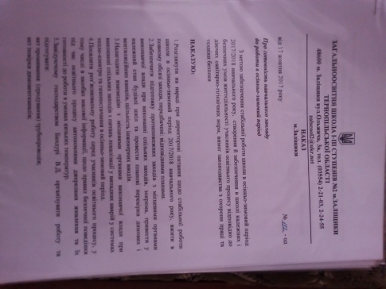
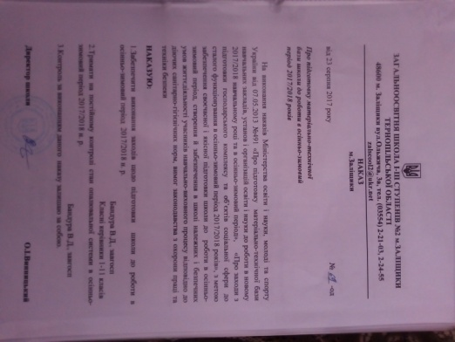
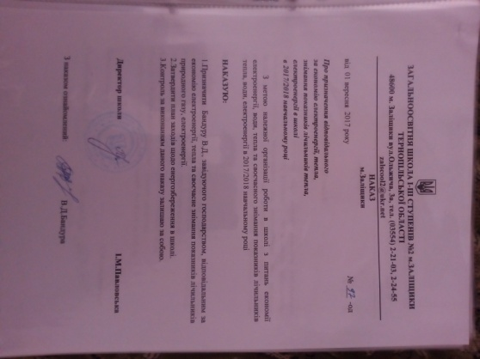
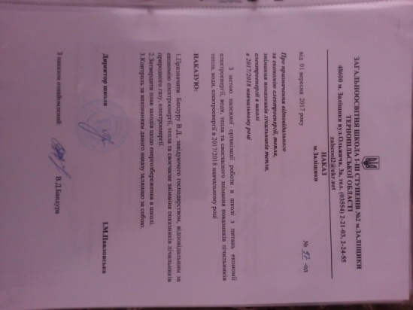

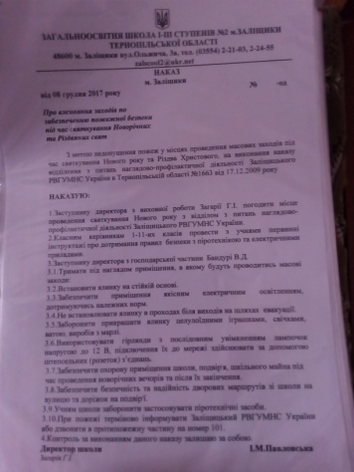
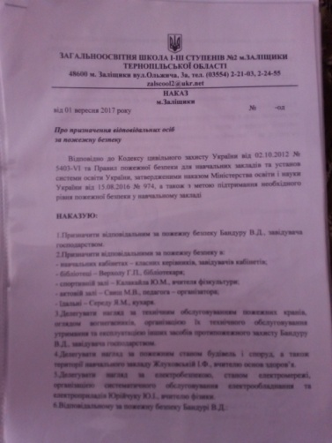
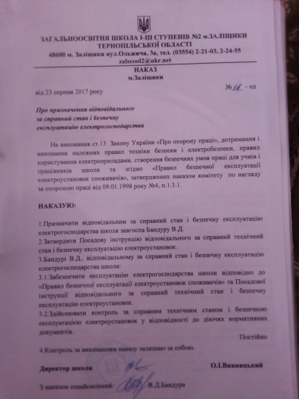

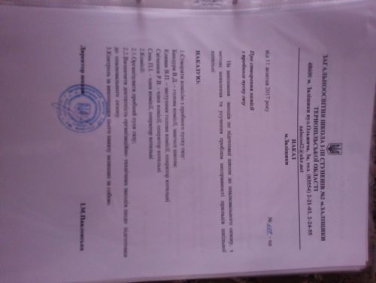
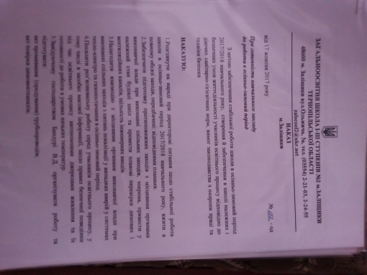
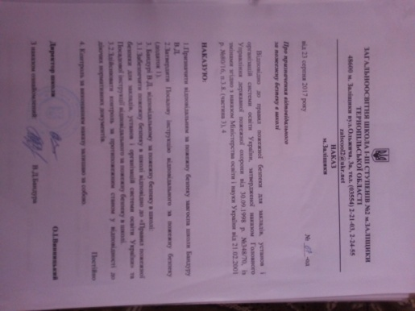

Розміщення обладнання і його відповідність нормам охорони праці в навчальних кабінетах, майстернях, спортзалі, спортивному майданчику та інших приміщеннях.
Безпека життєдіяльності та охорона праці в кабінетах біології, фізики, інформатики, трудового навчання, обслуговуючої праці, спортивному залі та під час проведення уроків Захисту Вітчизни
1.Типове положення про службу охорони праці - НПАОП 0.00-4.35-04
2.Типове положення про навчання з питань охорони праці - НПАОП 0.00-4.12-05
3.Положення про організацію роботи з охорони праці учасників освітнього процесу
4.Положення про порядок розслідування нещасних випадків
5.Журнал реєстрації нещасних випадків
6.Правил пожежної безпеки для закладів
7.Типове положення про спеціальне навчання з питань пожежної безпеки
8.Положення про розробку інструкцій з охорони праці - ДНАОП 0.00-4.15-98
9.Посадова інструкція учителя
10.Посадова інструкція-керівник гуртка
11.Інструкція з охорони праці на робочому місці
12.Про затвердження Правил безпеки під час проведення занять з допризовної підготовки в ЗЗСО
13.Інструкція з охорони праці під час проведення навчальних занять у кабінетах
14.Про затвердження Інструкції про порядок виготовлення вогнепальної, пневматичної і холодної зброї
15.Про внесення доповнень до Інструкції про порядок виготовлення, придбання, зберігання, обліку зброї
16.Інструкція з охорони праці під час проведення стрільб
17.Інструкція з пожежної безпеки в тирі
18.Орієнтовний перелік питань вступного інструктажу з БЖД для учнів
19.Журнал реєстрації вступного інструктажу з питань охорони праці
20.Журнал реєстрації інструктажів з питань охорони праці
21.Інструкція з пожежної безпеки в кабінеті
22.Журнал реєстрації протипожежного інструктажу
23.Інструкція користування вогнегасником
24.Інструкція з електробезпеки
25.Інструкції з ПМД при ураженні електрострумом
26.Інструкція надання першої медичної допомоги при одержанні травм
27.Вміст аптечки першої допомоги
28.Положення про адміністративно-громадський контроль
29.Журнал адміністративно-громадського контролю у кабінеті
30.Граничні норми піднімання і переміщення важких речей неповнолітніми
31.План евакуації у випадку аварійних ситуацій
32.Схема Евакуації з кабінету
33.Порядок дій при виникненні пожежі
Посвідчення про перевірку знань з ТБ
Стенд з охорони праці з розміщенням основних документів
34.Про порядок проведення навчальних екскурсій та навчальної практики учнів ЗЗСО
35.Інструкція з охорони праці при проведенні спортивно-масових заходів
36.Про невідкладні заходи щодо збереження здоров’я учнів під час проведення занять з фізичної культури, захисту Вітчизни та позакласних спортивно-масових заходів
37.Норми первинних засобів пожежогасіння у кабінеті
38.Додаткові інструкції:
01-Інструктажз безпеки життєдіяльності під час проведення занять з основ цивільного захисту
02-Інструкція з безпеки життєдіяльності під час проведення занять на смузі перешкод
03-Інструкція з безпеки життєдіяльності під час проведення занять з рукопашного бою
04-Інструктажз безпеки життєдіяльності під час проведення навчально-польових занять
05-Інструкціяз безпеки життєдіяльності під час проведення занять з вогневої підготовки
06-Інструкція з безпеки життєдіяльності під час організації та проведення початкової вправи курсу стрільб з автомата

ЗАТВЕРЖЕНО
Наказ загальноосвітньої школи
І-ІІІ ступенів №2 м.Заліщики
Тернопільської області
27 грудня № 237-од

ПОЛОЖЕННЯ
про організацію роботи з охорони праці та безпеки життєдіяльності учасників освітнього процесу в закладі освіти
І.Загальні положення
1.Це Положення розроблено відповідно до Кодексу цивільного захисту України, Закону України «Про охорону праці», Положення про організацію роботи з охорони праці та безпеки життєдіяльності учасників освітнього процесу в установах і закладах освіти, затвердженого наказом Міністерства освіти і науки України 26 грудня 2017 року, зареєстрованого в Міністерстві юстиції України 23 січня за №100/31552 і поширюється на комунальний заклад року «Загальноосвітня школа І-ІІІ ступенів №2 м.Заліщики Тернопільської області»
2. Це Положення визначає єдину систему організації роботи з охорони праці та безпеки життєдіяльності учасників освітнього процесу (учнів та працівників закладу освіти), а також обов'язки керівників та посадових осіб щодо забезпечення безпечних та нешкідливих умов навчання, утримання і праці, запобігання травматизму.
3.Заклад освіти у своїй діяльності керується нормативно-правовими актами з питань охорони праці, цим Положенням.
4. Організація роботи з охорони праці та безпеки життєдіяльності в закладі освіти покладається на його керівника.
5.Навчання та перевірка знань з питань охорони праці, безпеки життєдіяльності учнів, (далі - здобувачі освіти) та працівників закладу освіти проводяться відповідно до Типового положення про порядок проведення навчання і перевірки знань з питань охорони праці, затвердженого наказом Державного комітету України з нагляду за охороною праці від 26 січня 2005 року № 15, зареєстрованого в Міністерстві юстиції України 15 лютого 2005 року за № 231/10511 (із змінами) (далі - Типове положення), та Положення про порядок проведення навчання і перевірки знань з питань охорони праці в закладах, установах, організаціях, підприємствах, підпорядкованих Міністерству освіти і науки України, затвердженого наказом Міністерства освіти і науки України від 18 квітня 2006 року № 304, зареєстрованого в Міністерстві юстиції України 07 липня 2006 року за № 806/1280 (у редакції наказу Міністерства освіти і науки України від 22 листопада 2017 року № 1514) (далі - Положення про навчання).
6. Інструктажі з питань охорони праці із здобувачами освіти та працівниками закладів освіти проводяться відповідно до Типового положення. Інструктажі з питань безпеки життєдіяльності, які містять питання охорони здоров'я, пожежної, радіаційної безпеки, цивільного захисту, безпеки дорожнього руху, реагування на надзвичайні ситуації, безпеки побуту тощо, проводяться відповідно до Положення про навчання.
IІ. Обов'язки посадових осіб та організація роботи з охорони праці і безпеки життєдіяльності в закладі освіти
1. Керівник закладу освіти ( директор):
1) є відповідальним за створення безпечних умов освітнього процесу згідно із законодавством про охорону праці, цим Положенням; не дозволяє проведення освітнього процесу за наявності шкідливих та небезпечних умов;
2) відповідно до Типового положення про службу охорони праці створює в закладі освіти службу охорони праці, безпеки життєдіяльності, яка безпосередньо підпорядковується йому; призначає відповідальних за організацію роботи з охорони праці, безпеки життєдіяльності в закладі освіти та визначає їх функціональні обов’язки, забезпечує функціонування системи управління охороною праці;
3) призначає наказом осіб, відповідальних за стан охорони праці в структурних підрозділах, навчальних кабінетах, лабораторіях, майстернях, спортзалах, тирах (стрільбищах) тощо;
4) затверджує посадові інструкції керівників структурних підрозділів, працівників з обов'язковим блоком питань з охорони праці, безпеки життєдіяльності;
5) перед початком навчального року, а також періодично протягом навчального року оцінює технічний стан обладнання та устаткування навчальних приміщень закладу освіти;
6) уживає заходів щодо приведення інженерно-технічних комунікацій, устаткування, обладнання у відповідність до чинних стандартів, правил, норм з охорони праці;
7) укладає колективний договір (угоду), що містить розділ з охорони праці, безпеки життєдіяльності, та забезпечує його виконання;
8) забезпечує виконання вимог нормативно-правових актів з питань охорони праці, заходів з охорони праці, безпеки життєдіяльності, передбачених колективним(ою) договором (угодою), приписів органів державного нагляду за охороною праці, пропозицій виборного органу первинної профспілкової організації (представника профспілки);
9) на засіданнях педагогічної ради закладу освіти, нарадах керівників структурних підрозділів, осіб, відповідальних за стан охорони праці, безпеку життєдіяльності, організовує звітування з питань профілактики травматизму, виконання заходів розділу з охорони праці, безпеки життєдіяльності колективного договору (угоди), видає накази, розпорядження з цих питань;
10) організовує профілактичну роботу щодо попередження травматизму і зниження захворюваності серед здобувачів освіти та працівників закладу освіти;
11) організовує роботу з розробки програми вступного інструктажу та забезпечує проведення всіх видів інструктажів:
з охорони праці - відповідно до Типового положення;
з безпеки життєдіяльності - відповідно до цього Положення;
12) організовує роботу щодо розроблення та періодичного перегляду один раз на 5 років:
інструкцій з охорони праці для працівників відповідно до Положення про розробку інструкцій з охорони праці, затвердженого наказом Комітету по нагляду за охороною праці Міністерства праці та соціальної політики України від 29 січня 1998 року № 9, зареєстрованого в Міністерстві юстиції України 07 квітня 1998 року за № 226/2666 (у редакції наказу Міністерства соціальної політики України від 30 березня 2017 року № 526) (далі - Положення про розробку інструкцій);
інструкцій з безпеки під час проведення навчання для здобувачів освіти відповідно до цього Положення;
13) сприяє здійсненню громадського контролю за додержанням вимог нормативно-правових актів з питань охорони праці;
14) контролює забезпечення здобувачів освіти та працівників закладу освіти спецодягом, спецвзуттям та іншими засобами індивідуального захисту згідно з Положенням про порядок забезпечення працівників спеціальним одягом, спеціальним взуттям;
15) здійснює контроль за підготовкою трудових студентських загонів, учнівських об'єднань щодо створення безпечних і нешкідливих умов праці та відпочинку на місцях їх дислокації;
16) сприяє проведенню дозиметричного контролю відповідно до нормативно-правових актів з обов'язковою реєстрацією в спеціальному журналі;
17) забезпечує навчання з питань охорони праці, безпеки життєдіяльності здобувачів освіти та працівників закладів освіти відповідно до законодавства і цього Положення;
18) сприяє виконанню організаційно-технічних заходів упровадження системи стандартів безпеки праці, проведенню атестації робочих місць за умовами праці;
19) організовує проведення обов'язкових попередніх та періодичних медичних оглядів працівників закладу освіти відповідно до Порядку проведення медичних оглядів працівників певних категорій, затвердженого наказом Міністерства охорони здоров’я України від 21 травня 2007 року № 246, зареєстрованого в Міністерстві юстиції України 23 липня 2007 року за № 846/14113 (із змінами), та наказу Міністерства охорони здоров’я України від 23 липня 2002 року№ 280 «Щодо організації проведення обов’язкових профілактичних медичних оглядів працівників окремих професій, виробництв і організацій, діяльність яких пов’язана з обслуговуванням населення і може призвести до поширення інфекційних хвороб», зареєстрованого в Міністерстві юстиції України 08 серпня 2002 року за № 639/6927 (із змінами);
20) не дозволяє виконання робіт, які негативно впливають на здобувачів освіти і працівників закладу освіти та стан довкілля;
21) здійснює постійний зв’язок з органами виконавчої влади та громадськими об’єднаннями щодо запобігання травматизму серед здобувачів освіти та працівників закладів освіти;
22) при настанні під час освітнього процесу нещасного випадку вживає заходів, передбачених Положенням про порядок розслідування нещасних випадків.
2. Заступник керівника (заступник директора, завідувач):
1) організовує і контролює виконання керівниками структурних підрозділів заходів щодо створення безпечних і нешкідливих умов освітнього процесу;
2) забезпечує впровадження відповідних вимог нормативно-правових актів з питань охорони праці, безпеки життєдіяльності в освітній процес;
3) контролює проведення улаштування і обладнання навчальних кабінетів, майстерень, лабораторій, спортзалів тощо;
4) здійснює контроль за безпечним використанням навчального обладнання, приладів, хімреактивів тощо, що використовуються під час освітнього процесу, відповідно до типових переліків, затверджених наказом Міністерства освіти і науки України;
5) бере участь у підготовці студентських загонів, учнівських об'єднань щодо створення безпечних і нешкідливих умов праці та відпочинку в місцях їх дислокації;
6) один раз на три роки організовує навчання і перевірку знань працівників закладу освіти з охорони праці, безпеки життєдіяльності, бере участь у складі комісії з перевірки знань;
7) контролює проведення інструктажів з охорони праці, безпеки життєдіяльності із здобувачами освіти, працівниками в структурних підрозділах;
8) забезпечує роботу щодо розроблення і періодичного перегляду (один раз на 5 років) інструкцій з охорони праці для працівників закладу освіти та інструкцій з безпеки під час проведення навчання для здобувачів освіти, при виконанні практичних, лабораторних робіт у навчальних кабінетах, лабораторіях, майстернях тощо;
9) забезпечує розроблення інструкцій з охорони праці для професій або видів робіт з підвищеною небезпекою, які переглядаються один раз на 3 роки відповідно до Положення про розробку інструкцій;
10) бере участь у розробленні розділу з охорони праці, безпеки життєдіяльності колективного договору (угоди);
11) затверджує погоджені службою охорони праці, безпеки життєдіяльності добові норми зберігання і витрачання отруйних речовин, легкозаймистих рідин та інших пожежо- і вибухонебезпечних матеріалів;
12) контролює дотримання працівниками закладу освіти посадових інструкцій у частині забезпечення охорони праці, безпеки життєдіяльності;
13) сприяє здійсненню громадського контролю за додержанням вимог нормативно-правових актів з питань охорони праці.
3.Завідувач кабінету, майстерні:
1) є відповідальним за безпечний стан робочих місць, обладнання, приладів, інструментів, інвентарю тощо;
2) не допускає до проведення навчальних занять або робіт здобувачів освіти та працівників закладу освіти без передбаченого спецодягу, спецвзуття та інших засобів індивідуального захисту;
3) вимагає у встановленому порядку забезпечення спецодягом, спецвзуттям та іншими засобами індивідуального захисту здобувачів освіти та працівників закладу освіти згідно зПоложенням про порядок забезпечення працівників спеціальним одягом, спеціальним взуттям;
4) відповідно до цього Положення розробляє і переглядає (один раз на 5 років) інструкції з безпеки під час проведення навчання в кабінетах, лабораторіях, спортивному залі тощо;
5) дозволяє використання обладнання, встановленого кабінетах, що передбачено типовими переліками, затвердженими Міністерством освіти і науки України;
6) контролює дотримання безпечних і нешкідливих умов проведення виробничої практики здобувачів освіти на підприємствах, в установах і організаціях, не дозволяє виконання робіт, не передбачених умовами договору;
7) проводить інструктажі з охорони праці під час освітнього процесу;
8) проводить інструктажі з безпеки життєдіяльності або контролює їх проведення учителем;
9) бере участь у розробленні окремого розділу з охорони праці, безпеки життєдіяльності колективного договору (угоди);
10) при настанні під час освітнього процесу нещасного випадку вживає заходів, передбачених Положенням про порядок розслідування нещасних випадків.
4. Учитель, класний керівник, вихователь:
1) є відповідальним за збереження життя і здоров'я здобувачів освіти під час освітнього процесу;
2) забезпечує проведення освітнього процесу, що регламентується законодавчими та нормативно-правовими актами з питань охорони праці, безпеки життєдіяльності;
3) організовує вивчення здобувачами освіти правил і норм з охорони праці, безпеки життєдіяльності;
4) проводить інструктажі із здобувачами освіти:
з охорони праці - під час проведення трудового навчання і виробничої практики відповідно до Типового положення;
з безпеки життєдіяльності - під час проведення навчальних занять, позакласних, позашкільних заходів:
вступний на початку навчального року - з реєстрацією вступного інструктажу з безпеки життєдіяльності здобувачів освіти в журналі обліку навчальних занять (додаток 1) на сторінці класного керівника,
первинний, позаплановий, цільовий інструктажі - з реєстрацією в журналі реєстрації первинного, позапланового, цільового інструктажів здобувачів освіти з безпеки життєдіяльності (додаток 2);
первинний інструктаж перед початком заняття (нової теми, лабораторної, практичної роботи тощо) - з реєстрацією в журналах обліку навчальних занять і виробничого навчання на сторінці предмета в рядку про зміст уроку, практичної роботи тощо;
5) здійснює контроль за виконанням здобувачами освіти правил (інструкцій) з безпеки;
6) проводить профілактичну роботу щодо запобігання травматизму серед здобувачів освіти під час освітнього процесу;
7) проводить профілактичну роботу серед здобувачів освіти щодо вимог особистої безпеки у побуті (дії у надзвичайних ситуаціях, дорожній рух, участь у масових заходах, перебування в громадських місцях, на об'єктах мережі торгівлі тощо);
8) при настанні під час освітнього процесу нещасного випадку вживає заходів, передбачених Положенням про порядок розслідування нещасних випадків.
ІІI. Організація роботи з охорони праці та безпеки життєдіяльності під час позакласної, позашкільної діяльності
1. Заступник керівника закладу освіти з навчально-виховної роботи, виховної роботи:
1) уживає необхідних заходів щодо створення безпечних і нешкідливих умов, виконання санітарно-гігієнічних норм і вимог з охорони праці, безпеки життєдіяльності під час проведення позакласних і позашкільних заходів;
2) контролює і надає методичну допомогу керівникам клубів, гуртків, спортивних секцій, походів, екскурсій, трудових об'єднань, громадських робіт тощо з питань створення безпечних і нешкідливих умов праці і відпочинку здобувачів освіти, запобігання травматизму;
3) проводить інструктажі з охорони праці, безпеки життєдіяльності класоводів, класних керівників, учителів та інших осіб, які залучені до організації позакласної, позашкільної роботи;
4) організовує профілактичну роботу серед здобувачів освіти з охорони праці, безпеки життєдіяльності під час освітнього процесу;
5) при настанні під час освітнього процесу нещасного випадку вживає заходів, передбачених Положенням про порядок розслідування нещасних випадків.
2. Керівник клубу, гуртка, секції, тренер:
1) забезпечує безпечний стан робочих місць, безпечну експлуатацію обладнання, приладів, інструментів, спортивного спорядження (інвентарю) тощо;
2) проводить інструктажі з охорони праці з працівниками та інструктажі з безпеки життєдіяльності із здобувачами освіти;
3) не дозволяє працювати учням, студентам, курсантам без відповідного спецодягу, спецвзуття та інших засобів індивідуального захисту згідно з Положенням про порядок забезпечення працівників спеціальним одягом, спеціальним взуттям;
4) при настанні під час освітнього процесу нещасного випадку вживає заходів, передбачених Положенням про порядок розслідування нещасних випадків;
5) веде профілактичну роботу з охорони праці, безпеки життєдіяльності серед здобувачів освіти.
ІV. Організація роботи з охорони праці під час адміністративно-господарської діяльності в закладах освіти
1. Завідувач господарства:
1) здійснює експлуатацію та догляд будівель, споруд і територій відповідно до законодавства з охорони праці;
2) забезпечує дотримання вимог правил охорони праці під час експлуатації виробничого, енергетичного, вентиляційного обладнання, машин, механізмів, парових і водогрійних котлів, посудин, що працюють під тиском;
3) контролює дотримання норм переміщення вантажів, санітарно-гігієнічного стану побутових і допоміжних приміщень, територій відповідно до законодавства з охорони праці;
4) забезпечує навчальні приміщення, лабораторії, кабінети, господарські і культурно-побутові підрозділи закладу освіти обладнанням та інвентарем відповідно до законодавства з охорони праці;
5) забезпечує здобувачів освіти та працівників закладу освіти спецодягом, спецвзуттям та іншими засобами індивідуального захисту згідно з Положенням про порядок забезпечення працівників спеціальним одягом, спеціальним взуттям, організовує періодичні випробування діелектричних засобів захисту, а також облік, зберігання, видачу, прання, сушку, дезінфекцію та ремонт спецодягу;
6) організовує проведення замірів опору ізоляції електроустановок та електропроводки, заземлювальних пристроїв, періодичні випробування і огляди вантажопідйомних машин і механізмів, парових і водогрійних котлів, посудин, що працюють під тиском, аналізи повітря на вміст пилу, газів і парів шкідливих речовин, вимірювання освітленості, шуму і вібрації, радіаційний контроль у приміщеннях закладу освіти відповідно до нормативно-правових актів;
7) організовує зі спеціалізованими організаціями навчання персоналу, що обслуговує котли і водонагрівачі, балони із зрідженими газами, компресори і посудини, електричні установки та інші агрегати і механізми підвищеної небезпеки;
8) організовує зберігання на складах палива, отруйних матеріалів, легкозаймистих і горючих рідин, балонів зі зрідженими газами, обладнання, сировини, матеріалів тощо відповідно до правил і норм з охорони праці та Правил пожежної безпеки для навчальних закладів та установ системи освіти України, затверджених наказом Міністерства освіти і науки України від 15 серпня 2016 року № 974, зареєстрованих у Міністерстві юстиції України 08 вересня 2016 року за № 1229/29359;
9) відповідно до Положення про розробку інструкцій розробляє і періодично переглядає інструкції з охорони праці під час виконання конкретних господарських робіт, узгоджує їх із службою охорони праці;
10) проводить інструктажі з охорони праці, забезпечує навчання з питань охорони праці, безпеки життєдіяльності в адміністративно-господарських підрозділах;
11) сприяє здійсненню громадського контролю за додержанням вимог нормативно-правових актів з питань охорони праці;
12) бере участь у розробленні окремого розділу з охорони праці, безпеки життєдіяльності колективного договору (угоди);
13) організовує роботу щодо створення безпечних і нешкідливих умов праці на автотранспортному підприємстві, автобазі, в гаражі закладу освіти тощо відповідно до вимог нормативно-правових актів з питань охорони праці;
14) при настанні під час освітнього процесу нещасного випадку вживає заходів, передбачених Положенням про порядок розслідування нещасних випадків.
2.Секретар - друкарка:
1) оформляє на роботу осіб, які пройшли вступний інструктаж та інструктаж на робочому місці з охорони праці, а також переведення на іншу роботу за медичною довідкою про проходження попереднього (періодичного) медичного огляду працівника за формою, зазначеною у додатку 8 Порядку проведення медичних оглядів працівників певних категорій, затвердженого наказом Міністерства охорони здоров’я України від 21 травня 2007 року № 246, зареєстрованого в Міністерстві юстиції України 23 липня 2007 року за № 846/14113 (далі - медична довідка);
2) оформляє на роботу осіб після попереднього медичного огляду в закладах охорони здоров’я, а також направляє на періодичний медичний огляд осіб, які залучаються до робіт підвищеної небезпеки, зберігає їх медичні довідки;
3) оформляє направлення працівників закладу освіти, залучених до робіт підвищеної небезпеки, на спеціальне навчання і перевірку знань з охорони праці;
4) оформляє на роботу жінок і осіб віком до вісімнадцяти років з урахуванням законодавчих та нормативно-правових актів про застосування праці неповнолітніх і жінок;
5) контролює наявність посадових інструкцій з блоком питань з охорони праці, безпеки життєдіяльності.
V. Порядок проведення та реєстрації інструктажів з безпеки життєдіяльності
1. Інструктажі з безпеки життєдіяльності проводяться із здобувачами освіти. Інструктажі містять питання охорони здоров’я, пожежної, радіаційної безпеки, цивільного захисту, безпеки дорожнього руху, реагування на надзвичайні ситуації, безпеки побуту тощо.
Учні, які інструктуються, розписуються в журналі, починаючи з 9 класу.
2. Перед початком навчальних занять один раз на рік, а також при зарахуванні або оформленні до закладу освіти здобувача освіти проводиться вступний інструктаж з безпеки життєдіяльності службами охорони праці, безпеки життєдіяльності. За умови чисельності учасників освітнього процесу в закладі понад 200 осіб вищезазначеними службами проводиться навчання з вихователями, класоводами, класними керівниками, які в свою чергу інструктують здобувачів освіти перед початком навчального року. Програма вступного інструктажу розробляється в закладі освіти на основі орієнтовного переліку питань вступного інструктажу з безпеки життєдіяльності для здобувачів освіти (додаток 3). Програма та порядок проведення вступного інструктажу з безпеки життєдіяльності затверджуються наказом керівника закладу освіти.
3. Запис про вступний інструктаж робиться на окремій сторінці журналу обліку навчальних занять.
4. Первинний інструктаж з безпеки життєдіяльності проводиться на початку заняття у кожному кабінеті, лабораторії, майстерні, спортзалі тощо, перед початком канікул, а також за межами закладу освіти, де освітній процес пов’язаний з використанням небезпечних або шкідливих для здоров’я факторів. Первинний інструктаж з безпеки життєдіяльності проводять вчителі, класоводи, класні керівники, тренери, керівники гуртків тощо. Цей інструктаж проводиться із здобувачами освіти, а також з батьками, які беруть участь у позанавчальних заходах.
5. Первинний інструктаж з безпеки життєдіяльності, який проводиться перед початком кожного практичного заняття (практичної, лабораторної роботи тощо), реєструється в журналі обліку навчальних занять, виробничого навчання на сторінці предмета в розділі про запис змісту уроку, заняття.
6. Позаплановий інструктаж з безпеки життєдіяльності із здобувачами освіти проводиться у разі порушення ними вимог нормативно-правових актів з охорони праці, безпеки життєдіяльності, що може призвести чи призвело до травм, аварій, пожеж тощо, зміни умов виконання навчальних завдань (лабораторних робіт, трудового навчання, виробничої практики, професійної підготовки тощо), нещасних випадків.
7. Цільовий інструктаж з безпеки життєдіяльності проводиться із здобувачами освіти у разі організації позанавчальних заходів (олімпіади, турніри з предметів, екскурсії, туристичні походи, спортивні змагання тощо), під час проведення громадських, позанавчальних робіт (прибирання територій, приміщень, проведення науково-дослідних робіт на навчально-дослідній ділянці тощо).
8. Реєстрація первинного, позапланового, цільового інструктажів з безпеки життєдіяльності проводиться в журналі реєстрації первинного, позапланового, цільового інструктажів здобувачів освіти з безпеки життєдіяльності, що зберігається в кожному кабінеті, лабораторії, майстерні, спортзалі тощо.

Директор школи І.М.Павловська

Додаток 1

РЕЄСТРАЦІЯ
вступного інструктажу з безпеки життєдіяльності здобувачів освіти в журналі обліку навчальних занять
№ з/п | Прізвище, ім’я, по батькові особи, яку інструктують | Дата проведення інструктажу | Прізвище, ім’я, по батькові особи, яка проводила інструктаж | Підпис
 |  |  |  | особи, яка проводила інструктаж | особи*, яку інструктували
1 | 2 | 3 | 4 | 5 | 6
__________
*Учні розписуються у журналі, починаючи з 9 класу.

Додаток 2
Назва закладу освіти

Розпочато__________________
Закінчено __________________

ЖУРНАЛ
реєстрації первинного, позапланового, цільового інструктажів здобувачів освіти з безпеки життєдіяльності
_____________________________________
(кабінет, майстерня, спортзал тощо)
№ з/п | Прізвище, ім’я, по батькові особи, яку інструктують | Дата проведення інструктажу | Клас група | Назва інструктажу, назва інструкції | Прізвище, ім’я, по батькові, посада особи, яка проводила інструктаж | Підпис особи, яка проводила інструктаж | Підпис особи*, яку інструктували
1 | 2 | 3 | 4 | 5 | 6 | 7 | 8
__________
* Учні розписуються у журналі, починаючи з 9 класу.

Додаток 3

ОРІЄНТОВНИЙ ПЕРЕЛІК
питань вступного інструктажу з безпеки життєдіяльності для здобувачів освіти
1. Загальні відомості про заклад освіти, його структуру (кабінети, лабораторії, майстерні, спортзали тощо). Види та джерела небезпеки у навчальних приміщеннях, на спортивних майданчиках, навчально-дослідних ділянках тощо.
2. Загальні правила поведінки під час освітнього процесу. Обставини та причини найбільш характерних нещасних випадків, що сталися в закладах освіти.
3. Вимоги пожежної безпеки в закладі освіти. Ознайомлення з Правилами пожежної безпеки для навчальних закладів та установ системи освіти України.
4. Радіаційна безпека, дії у разі надзвичайних ситуацій природного і техногенного характеру.
5. Цивільний захист, техногенна безпека природного і техногенного характеру.
6. Безпека дорожнього руху. Поведінка на вулиці, ознайомлення з правилами дорожнього руху.
7. Побутовий травматизм, попередження та дії у разі нещасних випадків у побуті.
8. Домедична допомога у разі нещасних випадків, надзвичайних подій тощо.

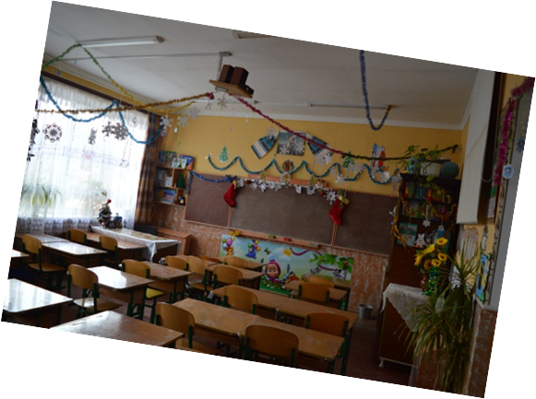
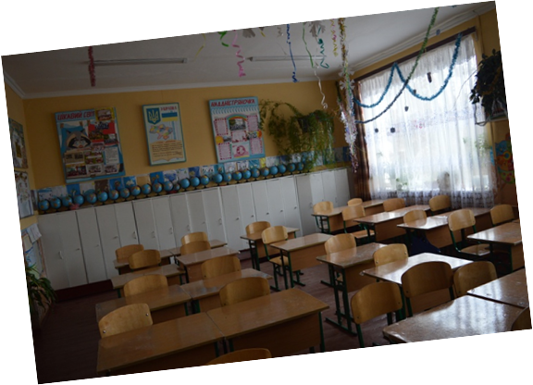

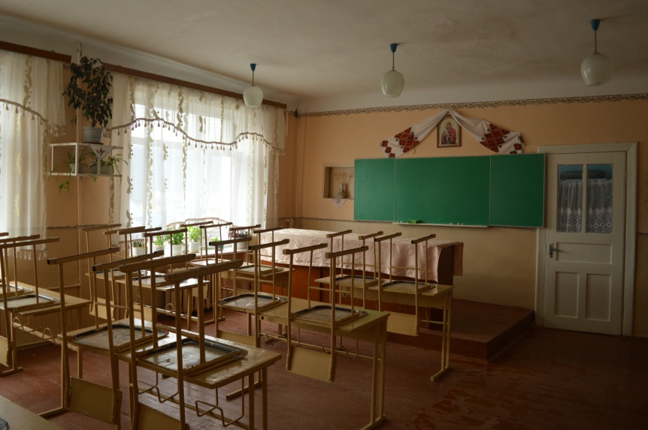
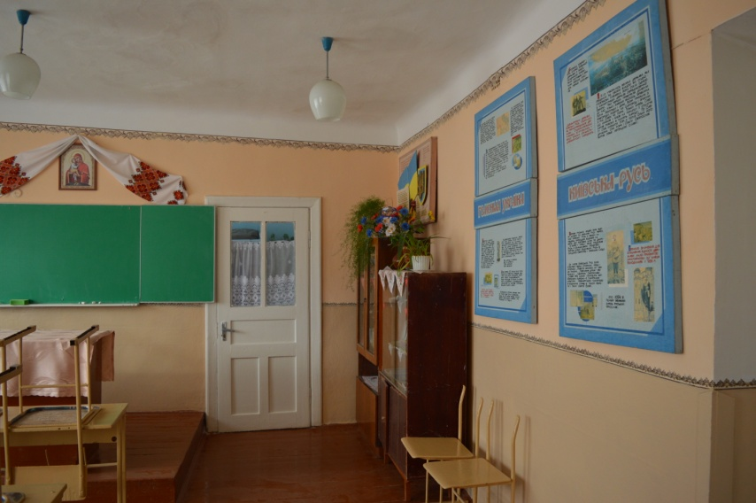

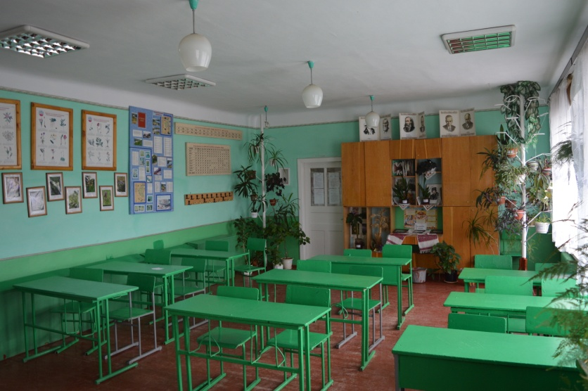
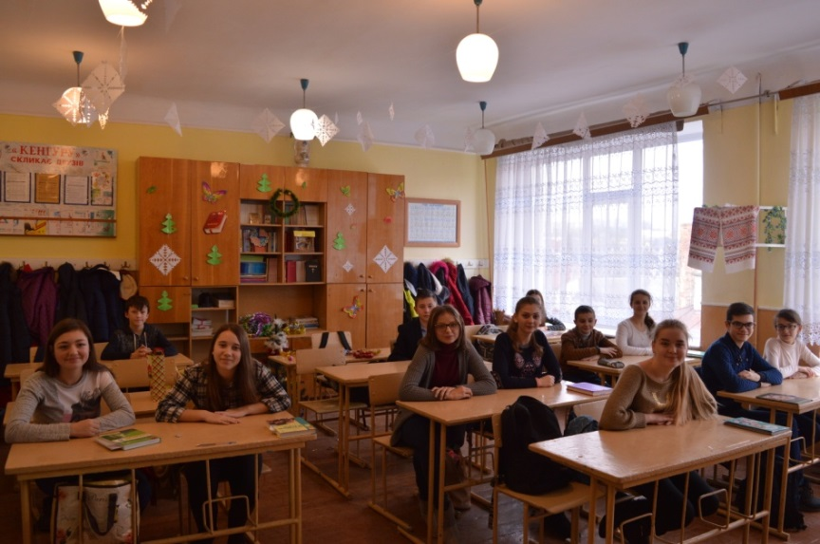

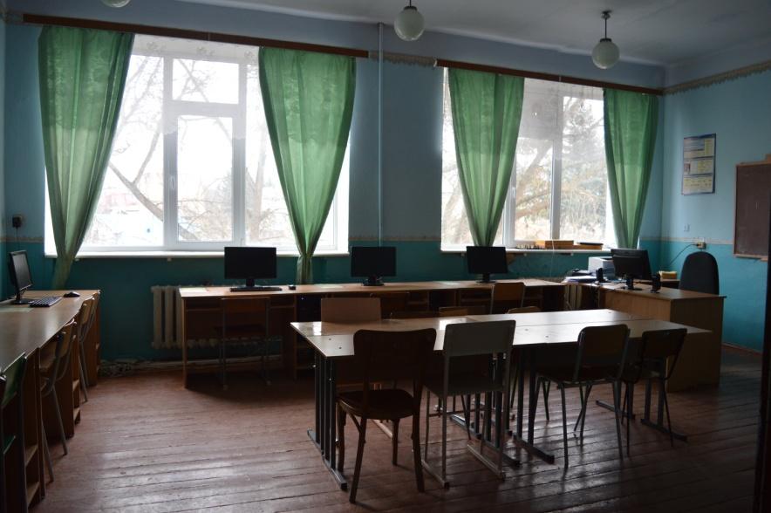
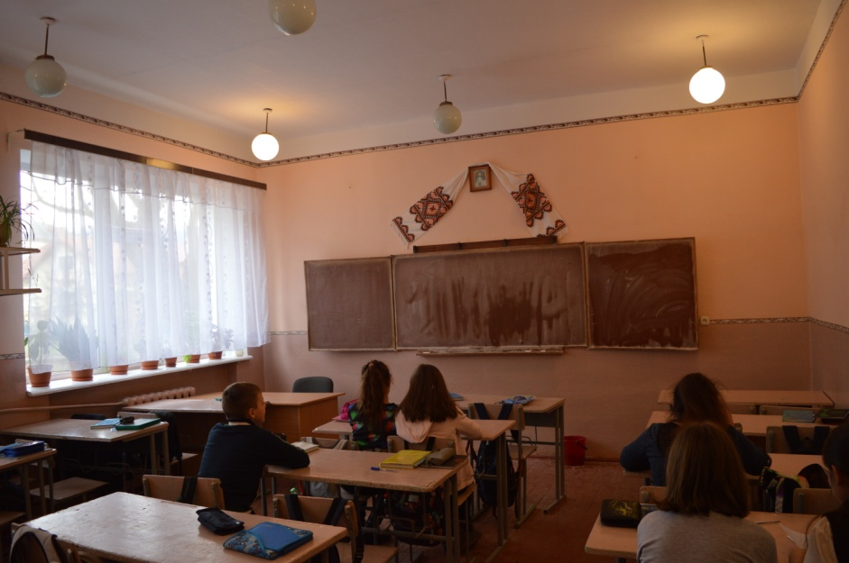

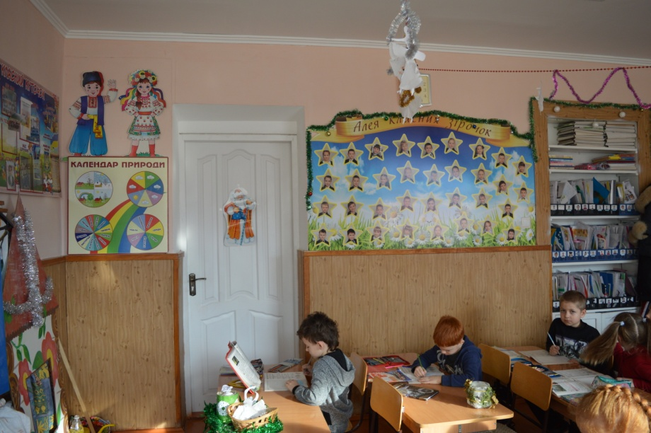
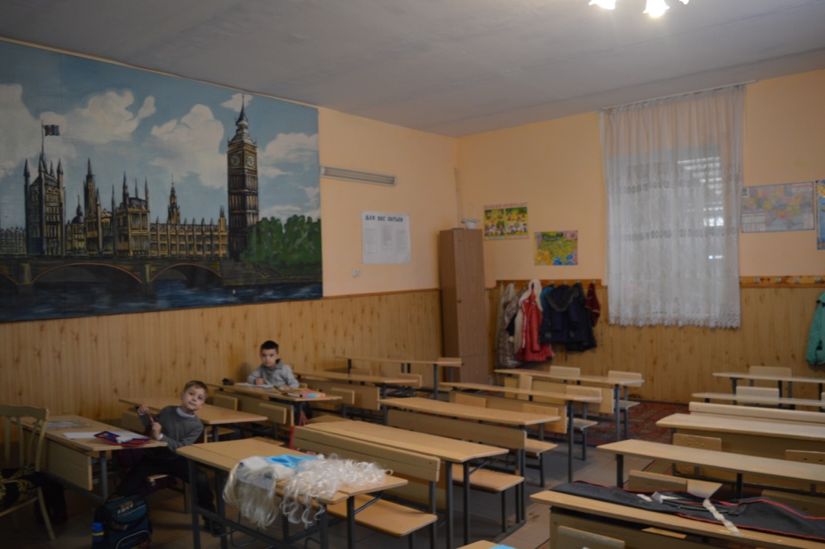

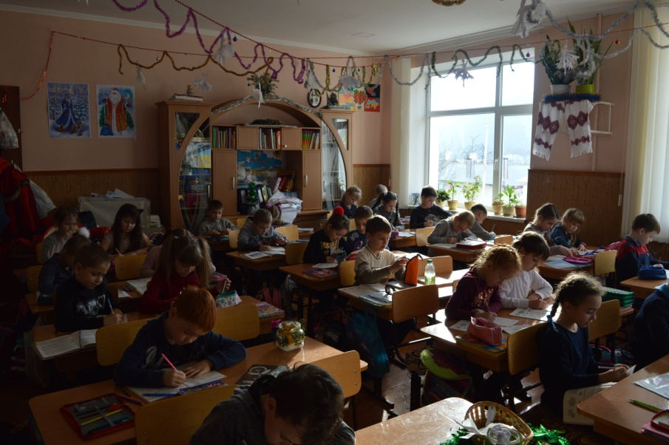
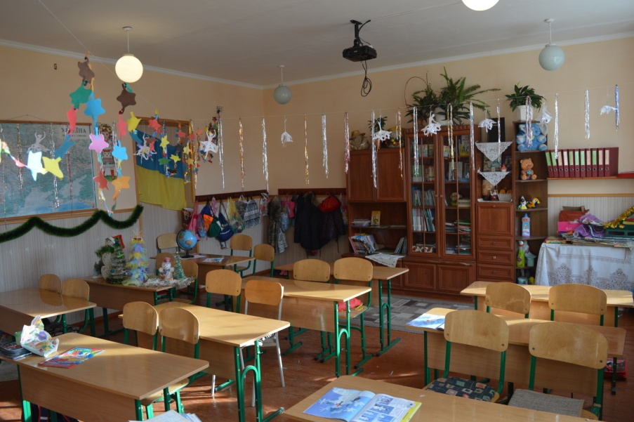

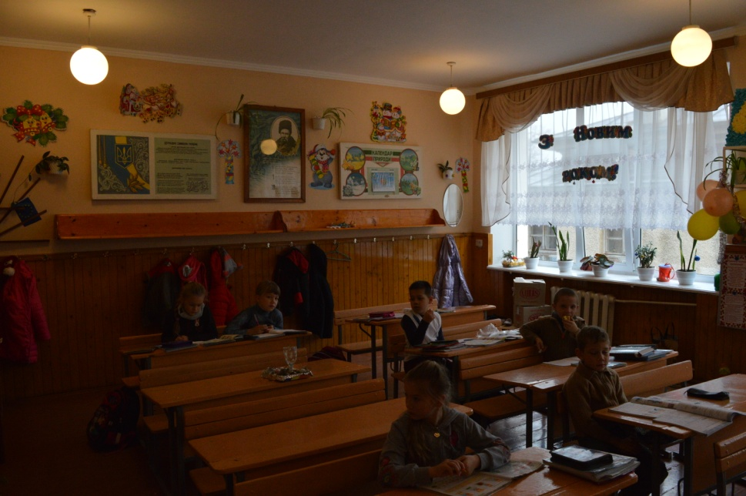
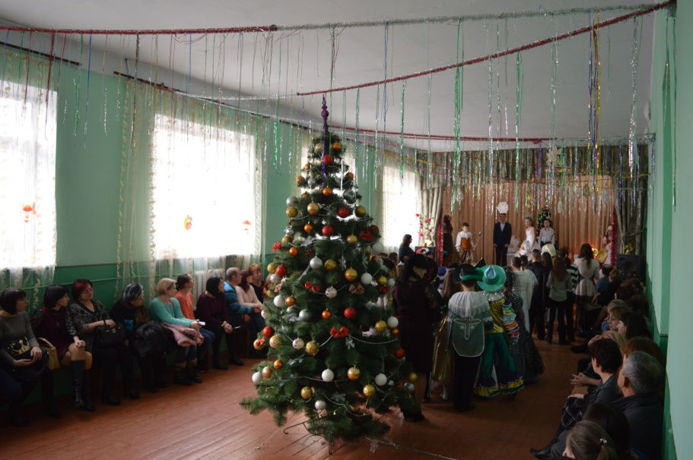

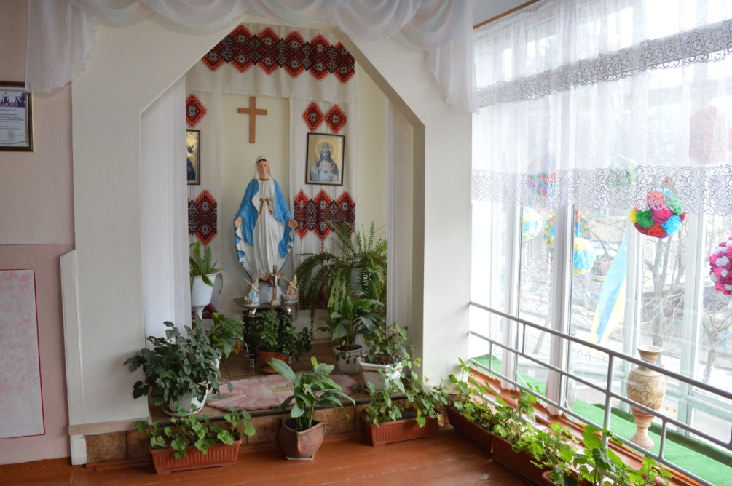
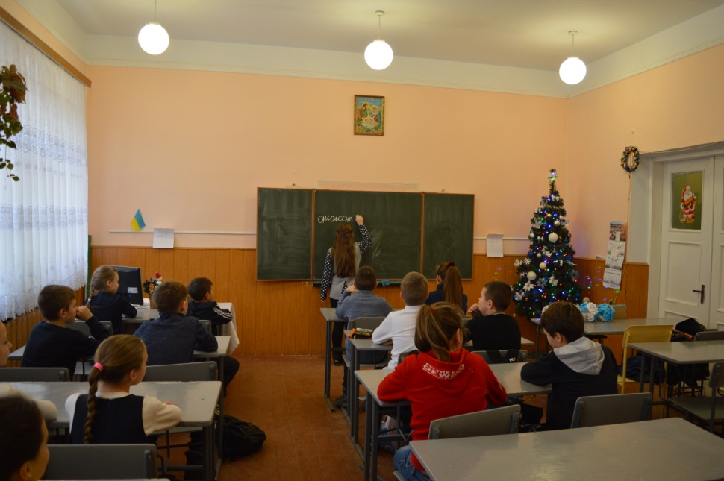

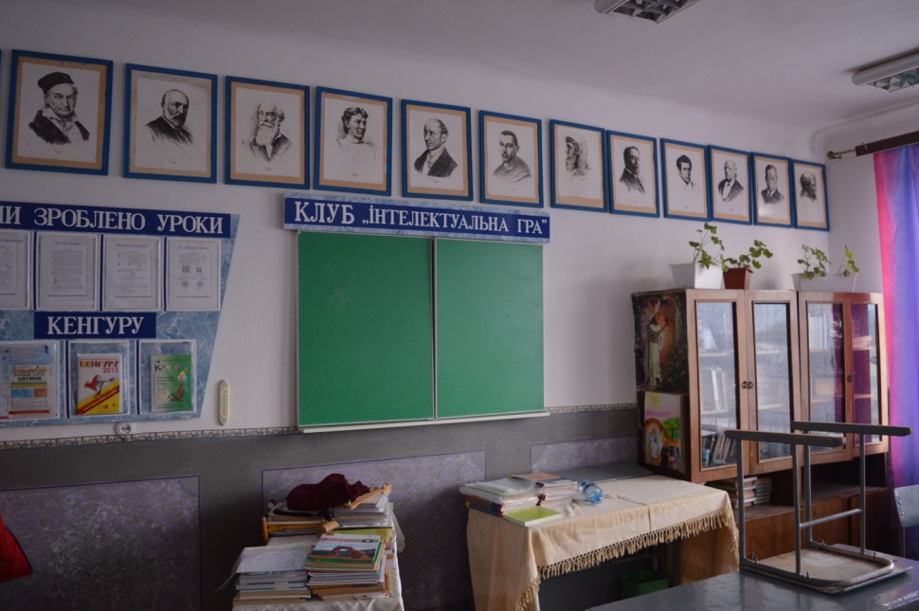
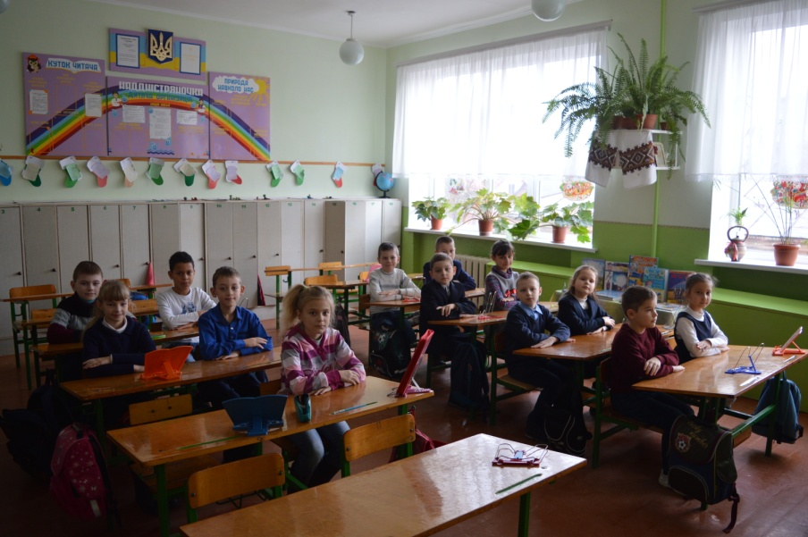

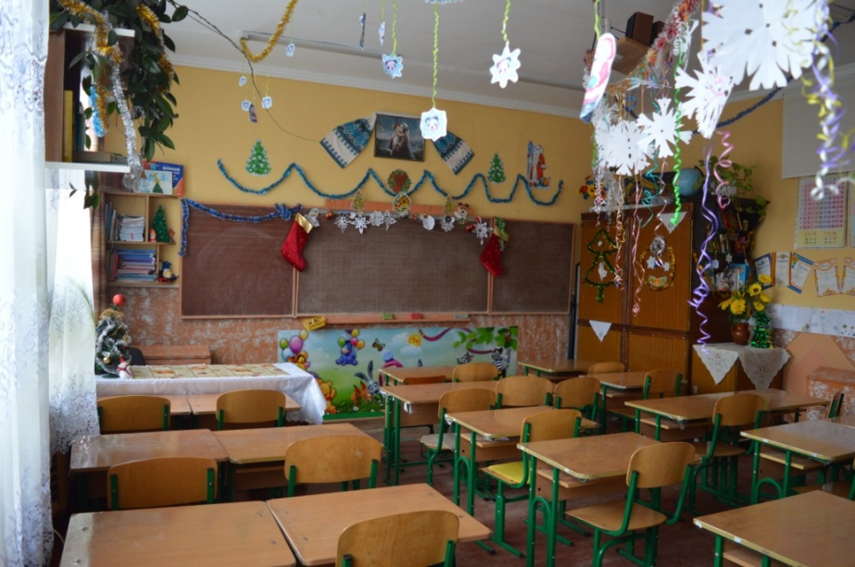
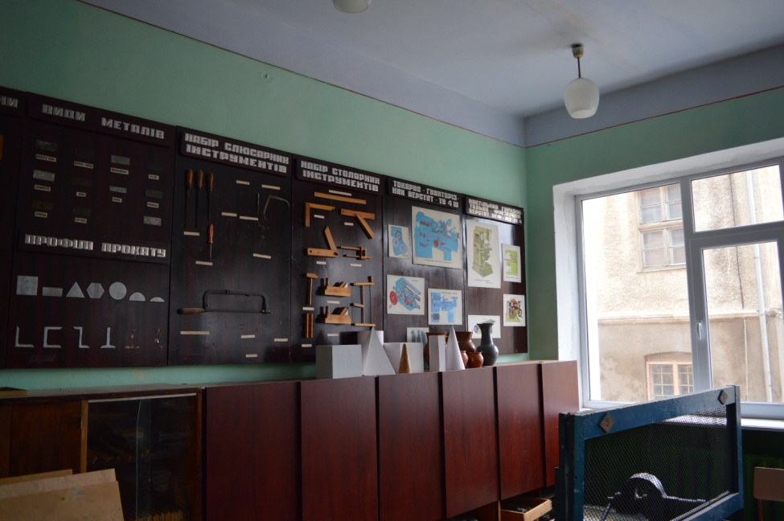

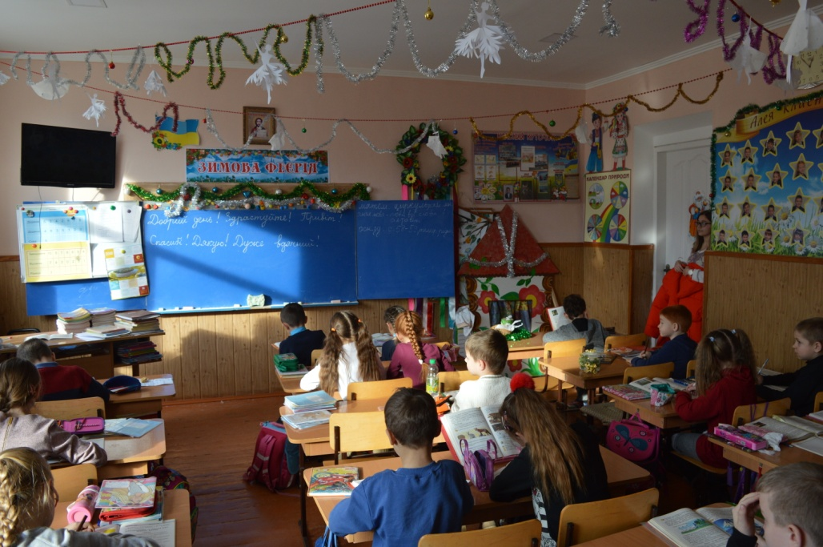

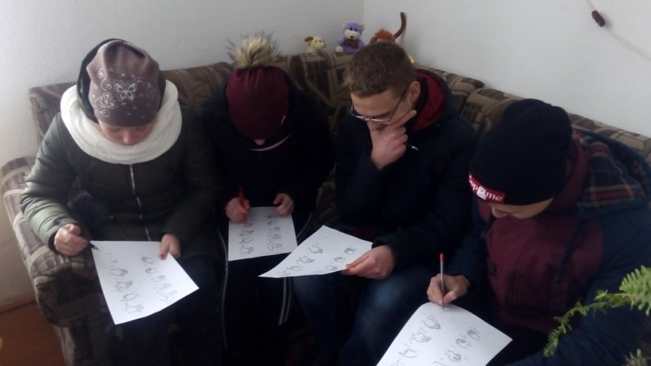

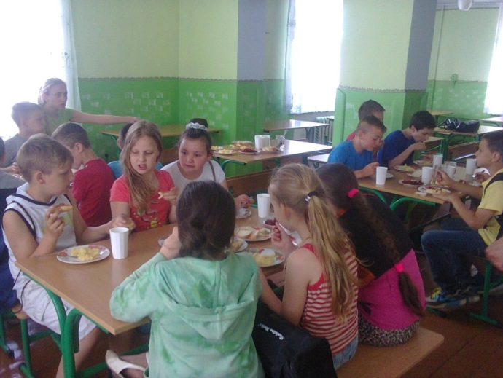
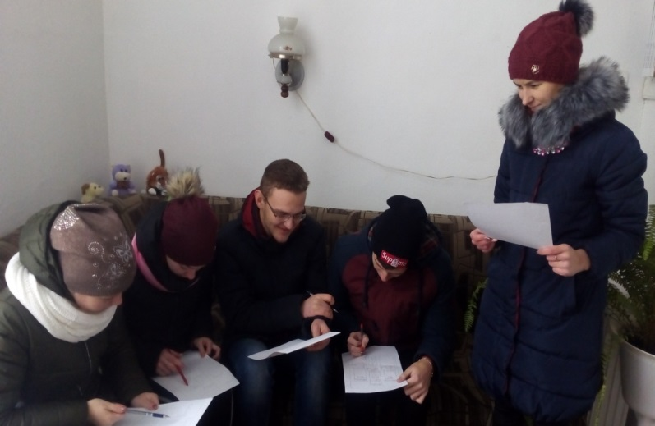

(Керуємося інструкціями з ОП під час проведення уроків інформатики, фізики, хімії, біології, фізкультури, трудового навчання)

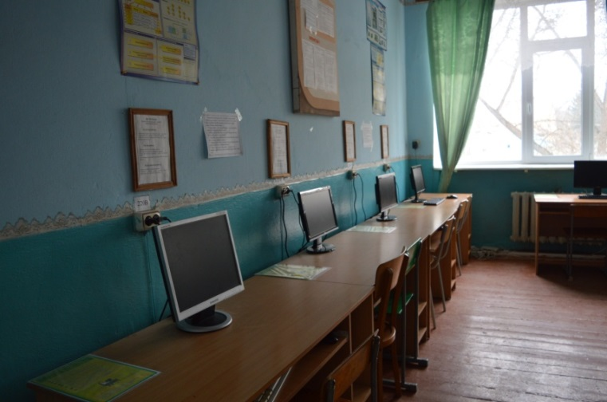
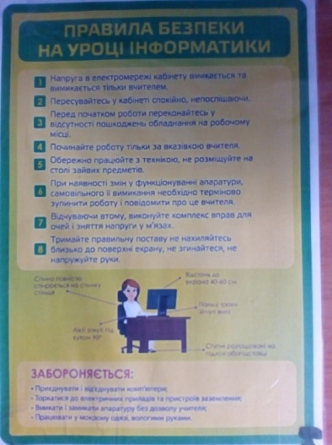

Організація збереження кислот, лугів, горючих речовин, наявність наказів по закладу освіти (Наказ № 93 -од від 03 вересня 2018 р. , відповідальна Молодиня О.Д. – завідувач кабінетом біології , наявність акта інвентаризації хімічних речовин. Реактиви та легкозаймисті речовини зберігаються у металевому ящику з обмеженим доступом.
Правильне збереження зброї
Макет автомата Калашникова зберігається в металевому ящику з обмеженим доступом (наказ від 23 серпня 2018 р. №81-од, відповідальний Юрійчук Ю.І. – вчитель предмета «Захист Вітчизни»)
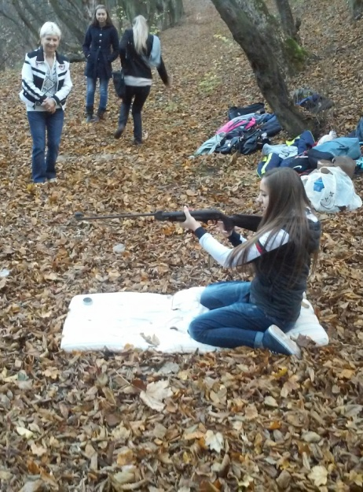
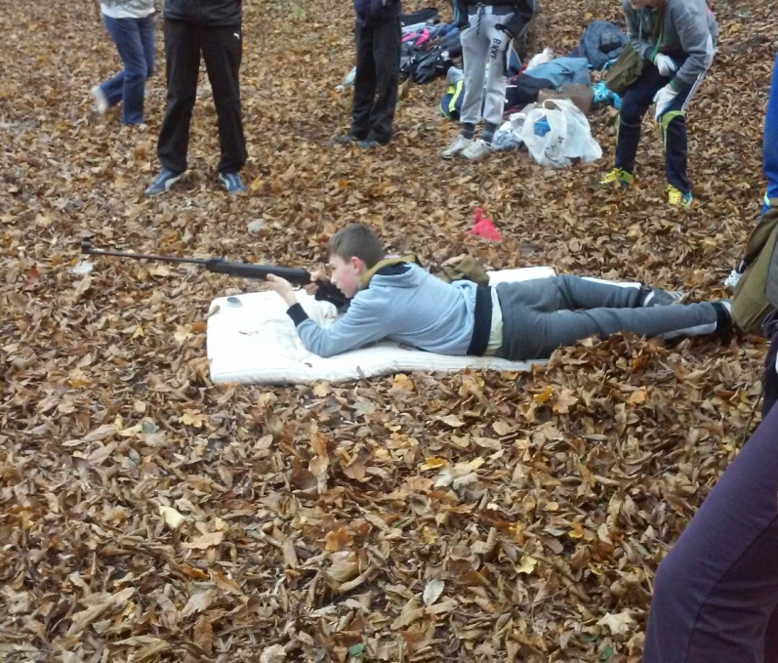
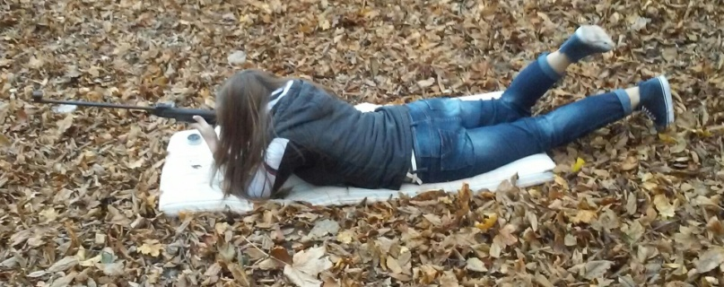

Пожежна безпека
З метою забезпечення протипожежного режиму в закладі:
1.визначені обов’язки посадових осіб щодо забезпечення пожежної безпеки, призначена відповідальна особа за пожежну безпеку окремих будівель, споруд, приміщень, інженерного обладнання, а також за утримання та експлуатацію засобів протипожежного захисту, що передбачені у функціональних обов’язках, посадових інструкціях тощо;
затверджений орієнтовний план евакуації учнів та вихованців у разі виникнення пожежі та порядок оповіщення учасників освітнього процесу, що встановлюють обов’язки і дії працівників на випадок виникнення пожежі. План евакуації та порядок евакуації переглядається один раз на три роки;
розроблена та затверджена інструкція, що визначає дії працівників закладу та установи щодо забезпечення безпечної та швидкої евакуації учасників освітнього процесу, за якою не рідше одного разу на півроку проводяться практичні тренування всіх працівників;
при розслідуванні нещасних випадків, що можуть трапитися внаслідок пожежі в закладі, керуватися Порядком проведення розслідування та ведення обліку нещасних випадків, професійних захворювань і аварій на виробництві, затвердженим постановою Кабінету Міністрів України від 30 листопада 2011 року № 1232, та Положенням про порядок розслідування нещасних випадків, що сталися під час навчально-виховного процесу в навчальних закладах, затвердженим наказом Міністерства освіти і науки України від 31 серпня 2001 року № 616, зареєстрованим у Міністерстві юстиції України 28 грудня 2001 року за № 1093/6284 (зі змінами);
забезпечуємо своєчасне виконання заходів пожежної безпеки, запропонованих органами державного нагляду у сфері пожежної безпеки і органами державної виконавчої влади у межах їхньої компетенції.
2.У закладі наказом керівника встановлений протипожежний режим, що містить порядок:
утримання шляхів евакуації;
застосування відкритого вогню;
використання побутових електронагрівальних приладів;
проведення тимчасових пожежонебезпечних робіт;
проїзду та стоянки транспортних засобів;
прибирання горючого пилу й відходів, зберігання промасленого спецодягу та ганчір’я, очищення елементів вентиляційних систем від горючих відкладень;
відключення від мережі електроживлення обладнання та вентиляційних систем у разі пожежі;
огляду, зачинення приміщень, будівель після закінчення занять і роботи закладу;
проходження посадовими особами навчання та перевірки знань з питань пожежної безпеки, а також проведення з працівниками протипожежних інструктажів та занять з пожежно-технічного мінімуму з призначенням відповідальних за їх проведення;
організації експлуатації і обслуговування наявних засобів протипожежного захисту;
проведення планово-попереджувальних ремонтів та оглядів електроустановок, опалювального, вентиляційного, технологічного, а також навчального обладнання;
скликання у разі виникнення пожежі членів пожежно-рятувального підрозділу добровільної пожежної охорони, посадових осіб, відповідальних за пожежну безпеку, виклику вночі, у вихідні та святкові дні;
дій у разі виникнення пожежі: порядок і спосіб оповіщення учасників освітнього процесу, послідовність їх евакуації, виклику пожежно-рятувальних підрозділів, зупинки технологічного та навчального устаткування, вимкнення електроустановок, застосування засобів пожежогасіння тощо.
При розробленні інструкції дій у разі виникнення (виявлення) пожежі керувалися розділом VІІІ Правил пожежної безпеки та розділом VІІ Правил пожежної безпеки для навчальних закладів та установ системи освіти.
3. Відповідно до цих Правил у кожному структурному підрозділі закладу розроблена інструкція щодо заходів пожежної безпеки. Інструкція розроблюється керівником структурного підрозділу, узгоджується з відповідальним за пожежну безпеку закладу, затверджується керівником і розміщується у кожному приміщенні на видному місці. Інструкція має вивчатися під час проведення протипожежних інструктажів, проходження навчання з пожежно-технічного мінімуму.
4. Керівники закладу зобов’язаний:
організувати вивчення цих Правил і забезпечити їх виконання;
здійснювати контроль за дотриманням установленого протипожежного режиму всіма учасниками процесу;
вживати заходів щодо попередження пожежної небезпеки і усунення недоліків, що можуть її спричинити.
Особи, які не пройшли навчання, протипожежного інструктажу і перевірки знань з питань пожежної безпеки, до роботи не допускаються.

-наявність вогнегасників
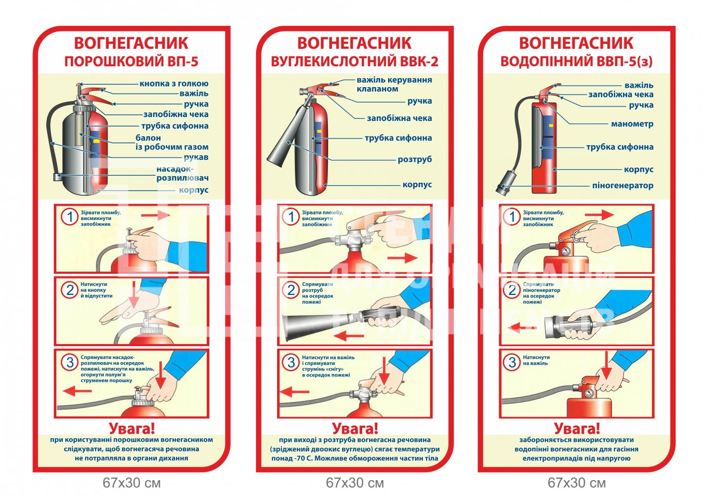
Коридори, кабінети та технічні приміщення закладу освіти оснащені вуглекислотними та порошковими вогнегасниками, аптечками
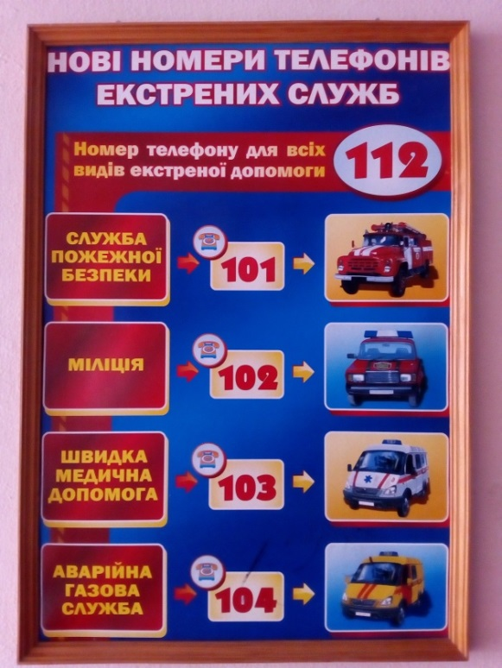
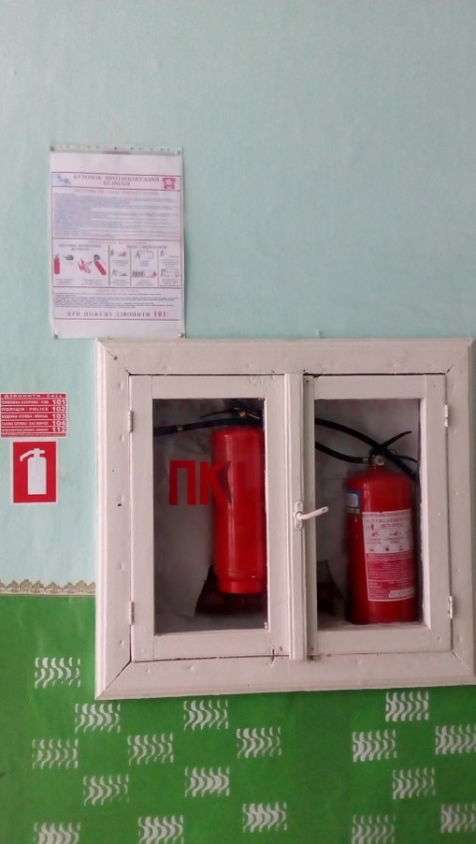
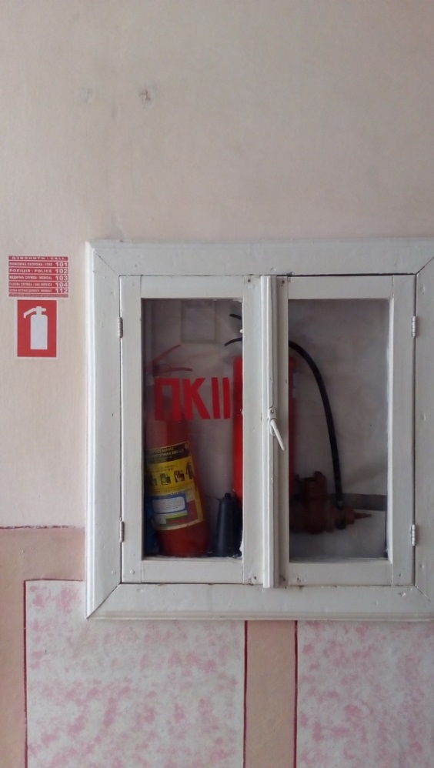

-наявність планів евакуації
На кожному поверсі та у кабінетах розміщені плани евакуації
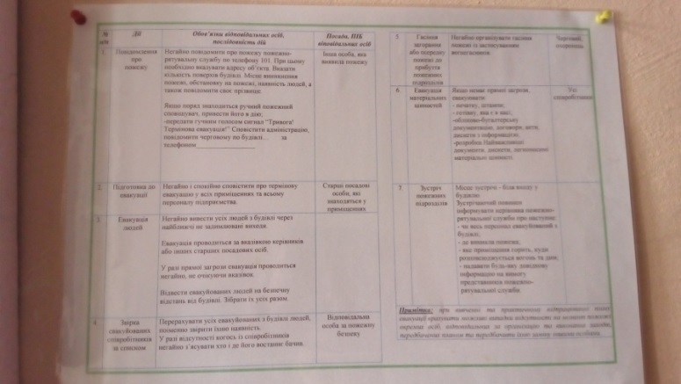
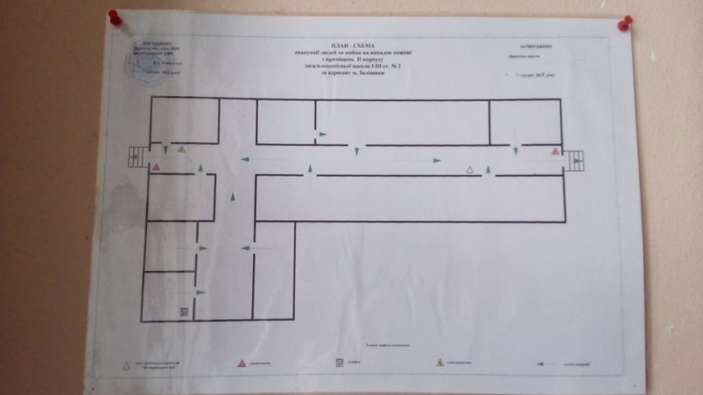

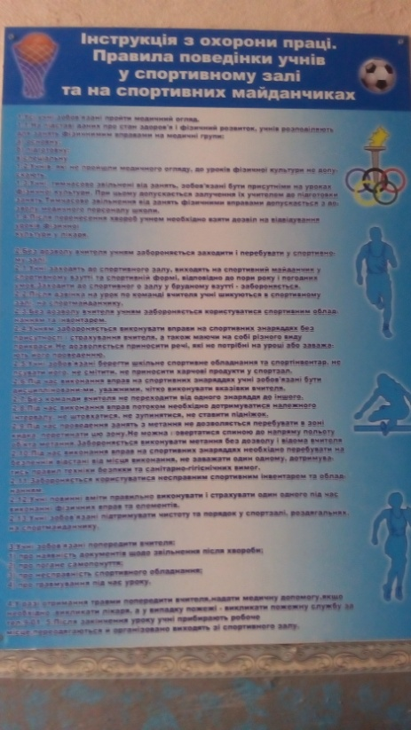
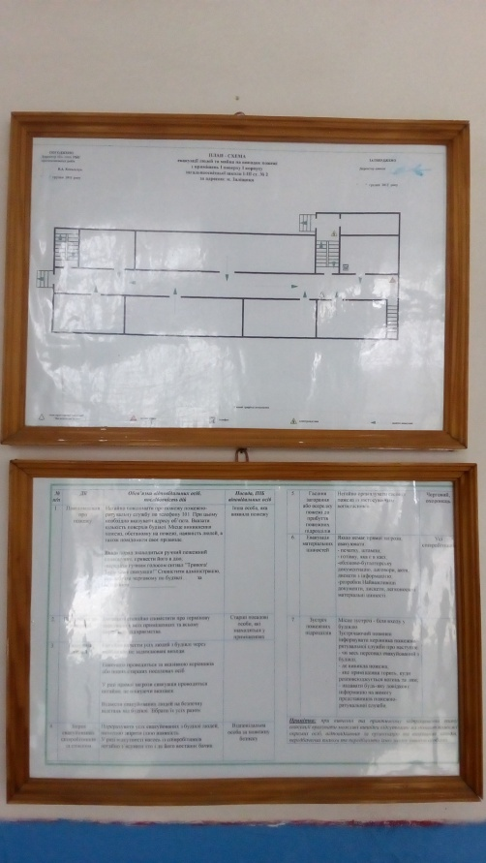

Проведення тренувань для всіх учасників освітнього процесу
(В закладі організоване практичне навчання - День ЦЗ, на яке запрошуються пожежники з метою навчань із питань ЦЗ та НС )
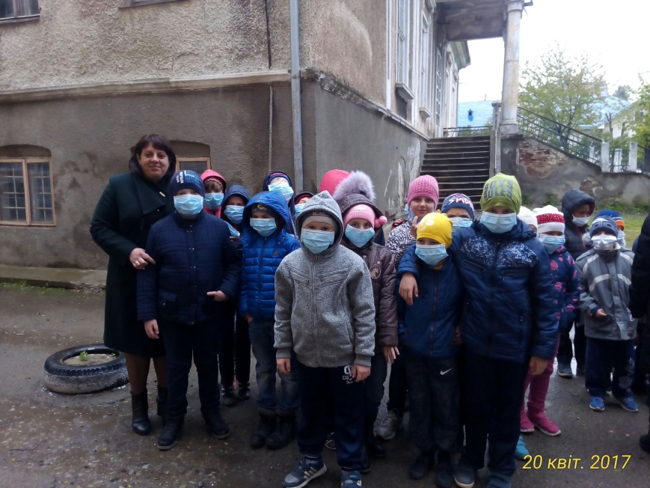
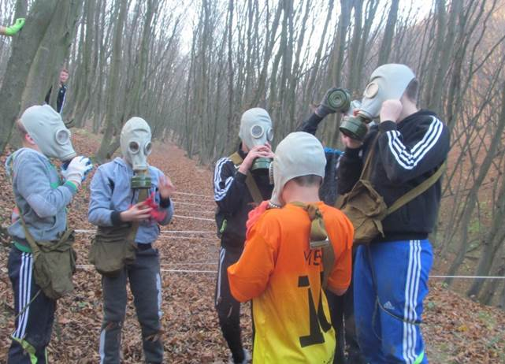

Їдальня закладу одночасно обслуговує 100 чоловік, тому під час двох великих перерв харчуємо 200 учасників освітнього процесу.
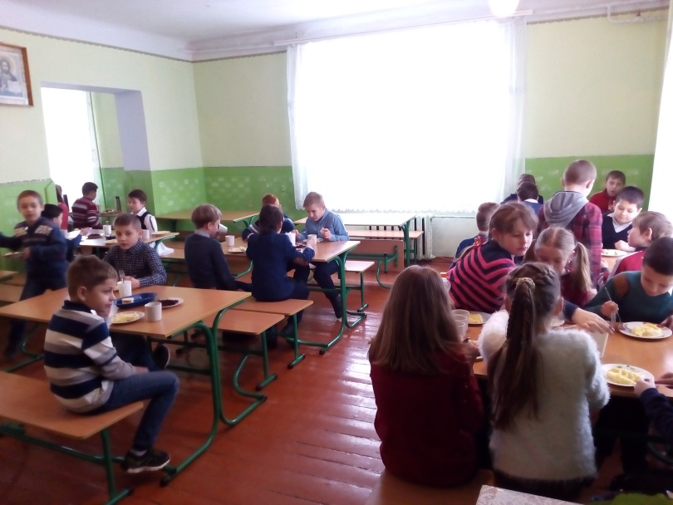
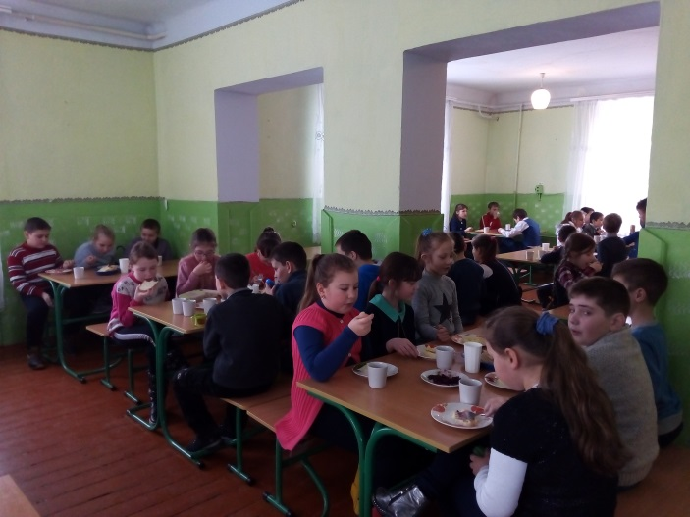

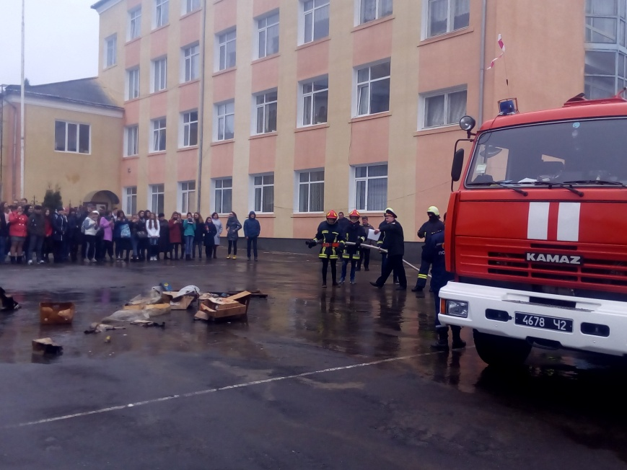
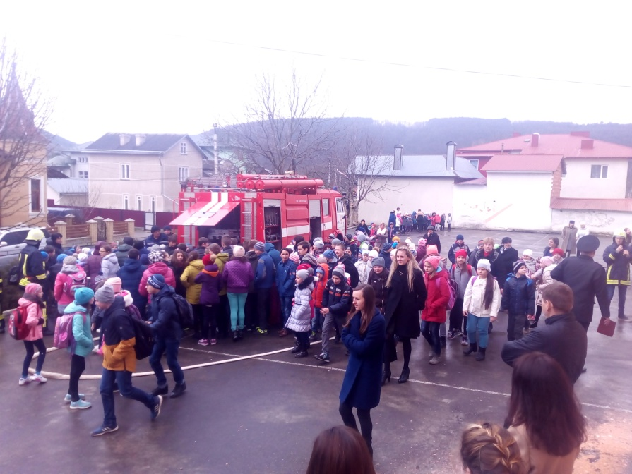

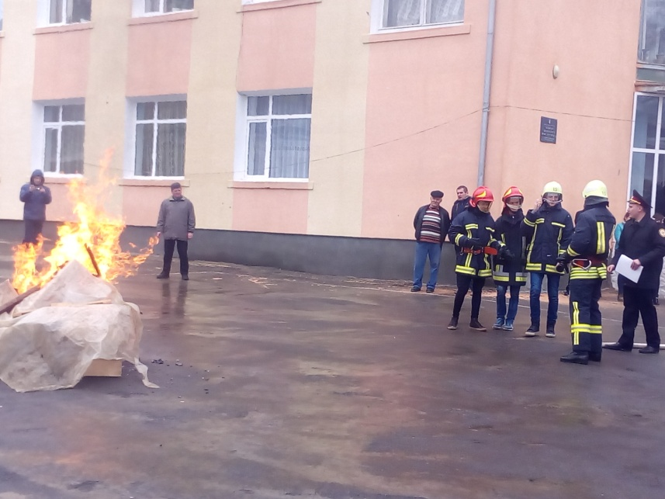
Фото
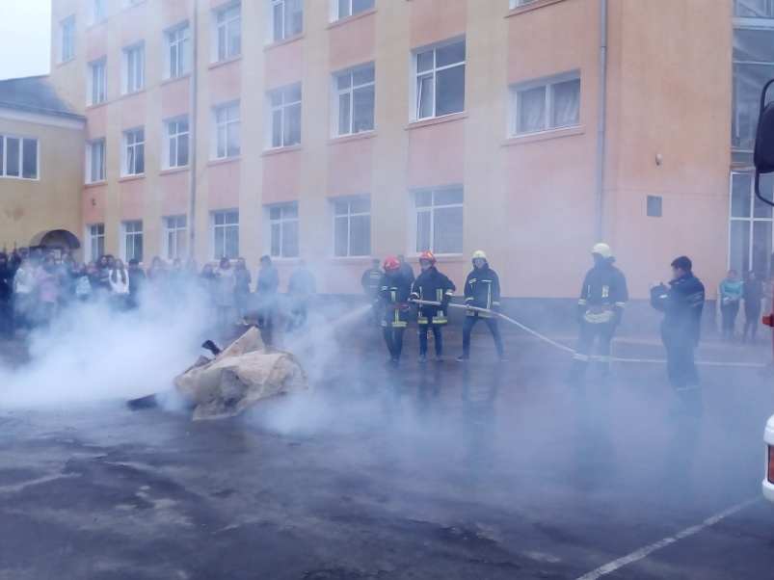

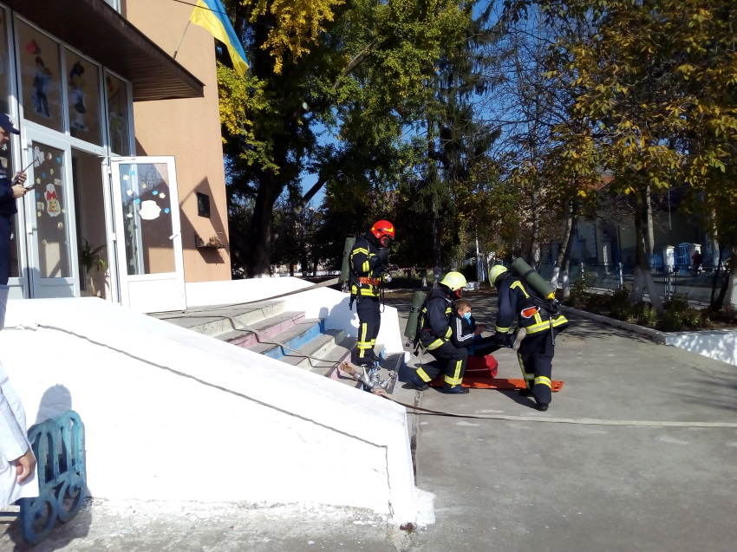

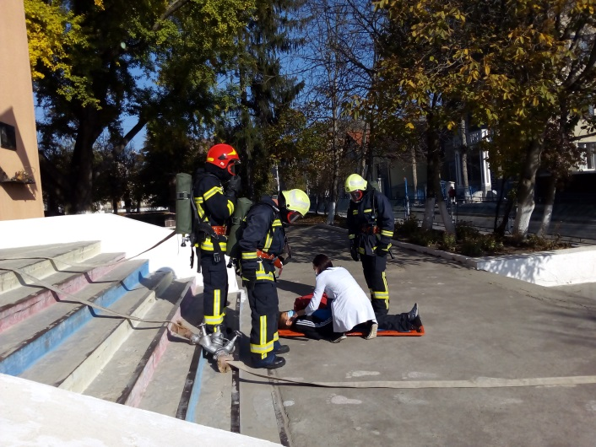
-

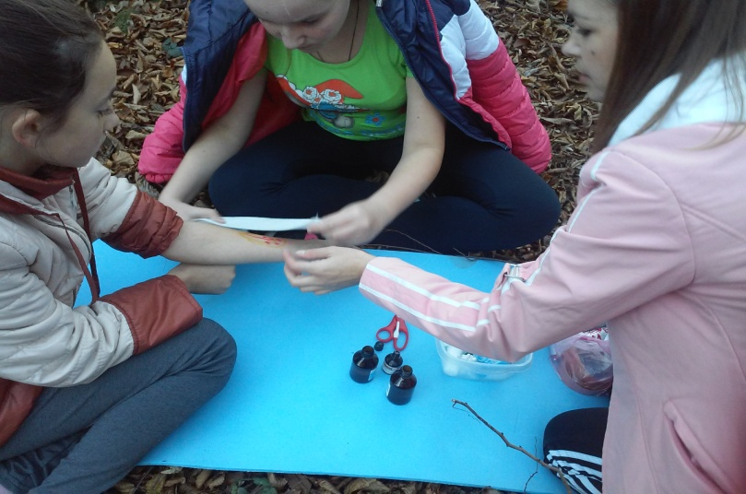
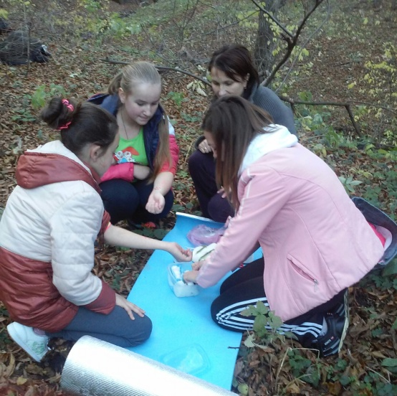

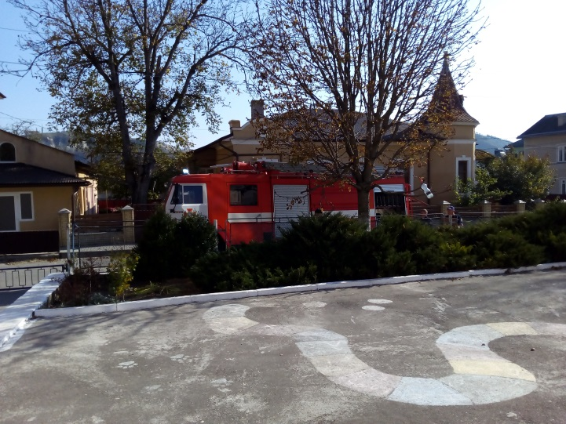
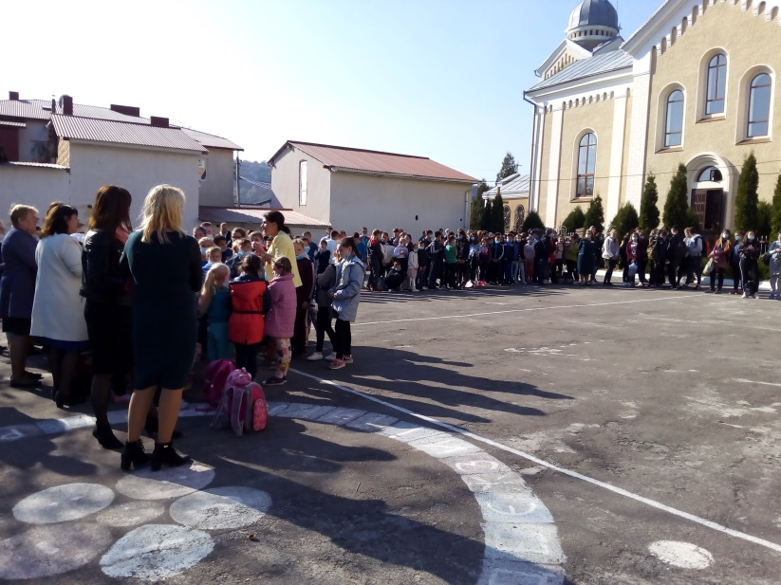

-наявність протипожежного обладнання та іншого інвентарю відповідно до норм
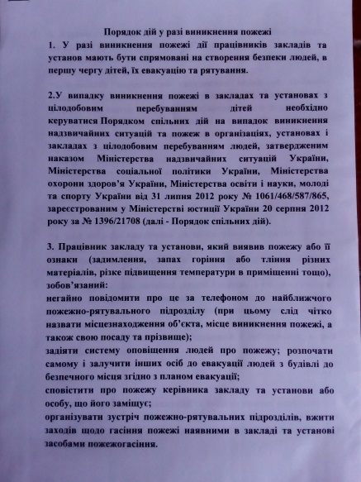
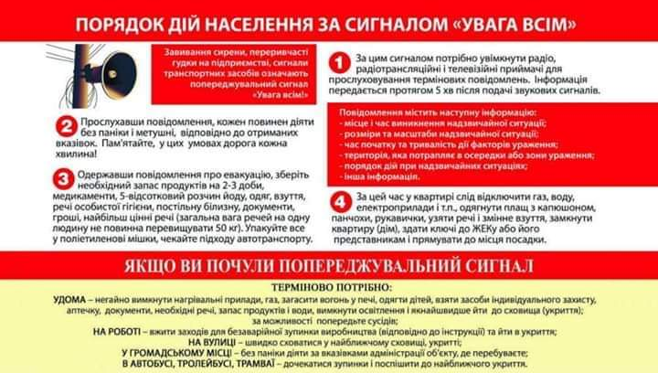

Протипожежне обладнання зберігається відповідно до інструкції із пожежної безпеки(відповідальний Бандура В.Д., завгосп школи)
Пропаганда знань з охорони праці:
-проведення і оформлення інструктажів з охорони праці із працівниками і учнями відповідно до Типового положення про навчання з питань ОП, затвердженого наказом Комітету по нагляду з охорони праці України від 17.02.99 № 27
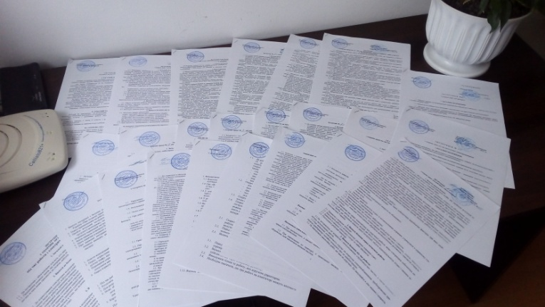
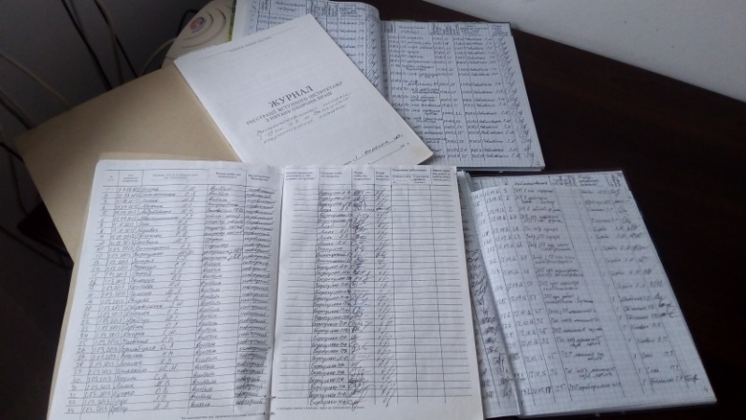

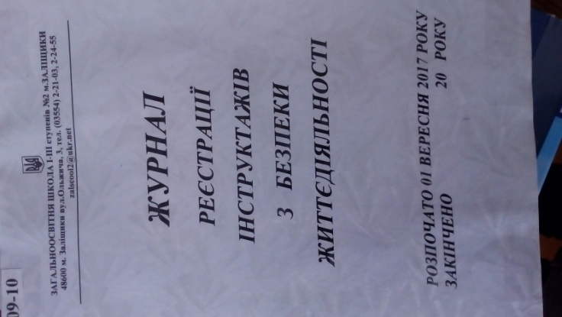

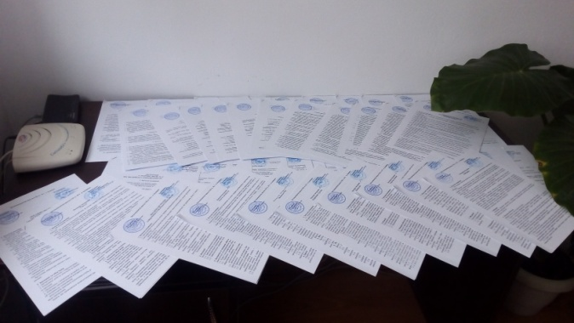
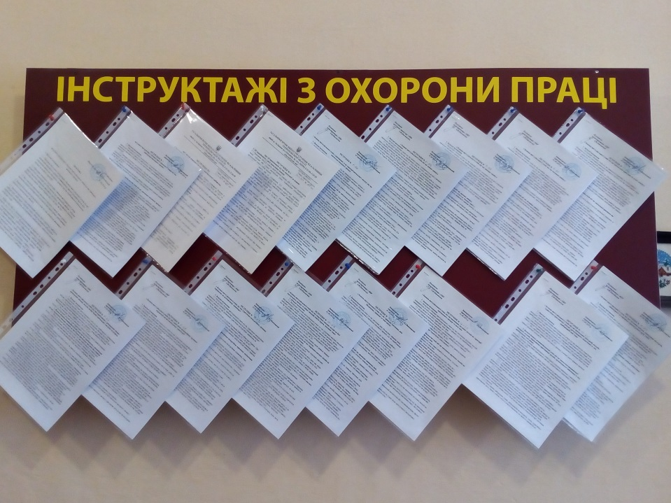

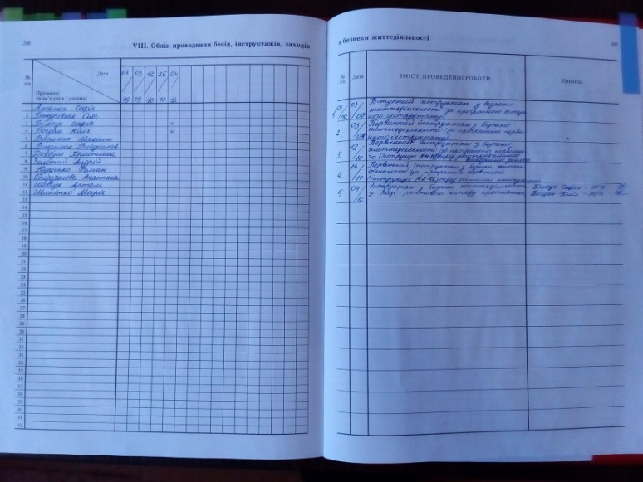
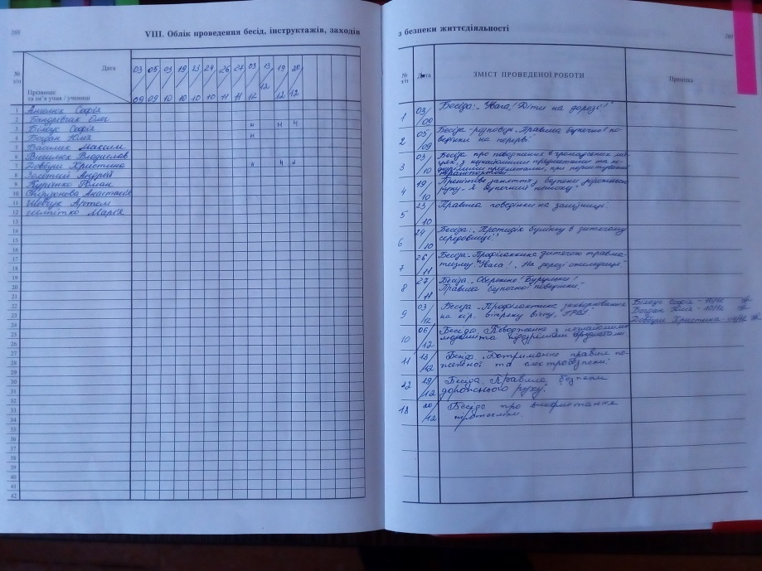

-Наявність інструкцій з ОП, їх відповідність умовам роботи
Учасники освітнього процесу загальноосвітньої школи І-ІІІ ступенів №2 м.Заліщики Тернопільської області у своїй роботі керуються інструкціями з ОП та посадовими обов’язками. Створені умови праці повністю відповідають вимогам санітарно – гігієнічних норм;
-проведення і оформлення інструкцій з ОП з учнями в кабінетах підвищеної небезпеки
У кабінетах інформатики, фізики, біології, спортивній залі, трудового навчання та обслуговуючої праці здобувачі освіти та педагоги керуються інструкціями, створеними відповідно вимог роботи в кабінеті, про що свідчать записи у журналах реєстрації інструктажів з безпеки життєдіяльності. Класні керівники у класному журналі на спеціально відведених сторінках фіксують проведення вступного, первинного, цільового та позапланового інструктажів з безпеки життєдіяльності. Окремо відводяться сторінки для запису проведених бесід з безпеки життєдіяльності.
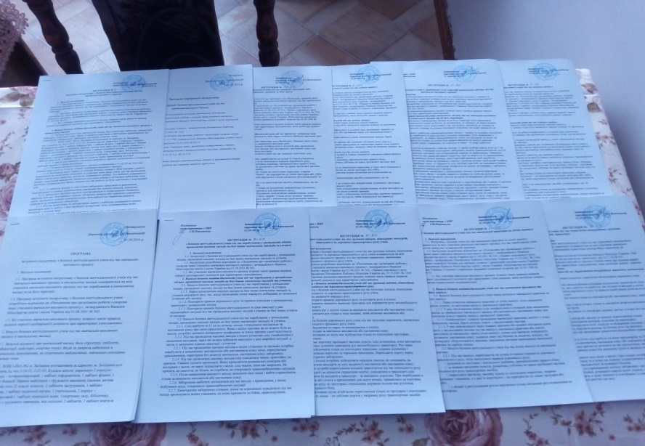

-

-проведення і оформлення інструкцій з ОП при проведенні позашкільних, позакласних заходів, пов’язаних з підвищеною небезпекою
Заступником директора школи з НВР Нагірною Г.М. ведеться Журнал реєстрації цільового інструктажу перед відрядженням здобувачів освіти та педагогічних працівників на олімпіади ІІ, ІІІ етапів, конкурси, спортивні змагання, позашкільні та позакласні масові заходи.
-наявність плакатів, стендів, куточків з ОП
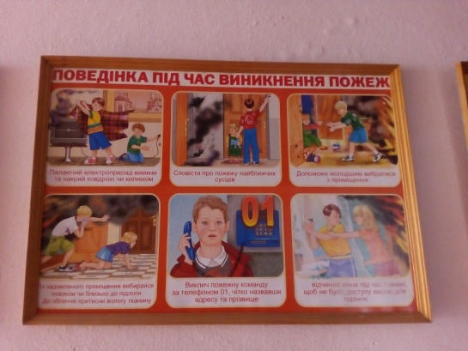
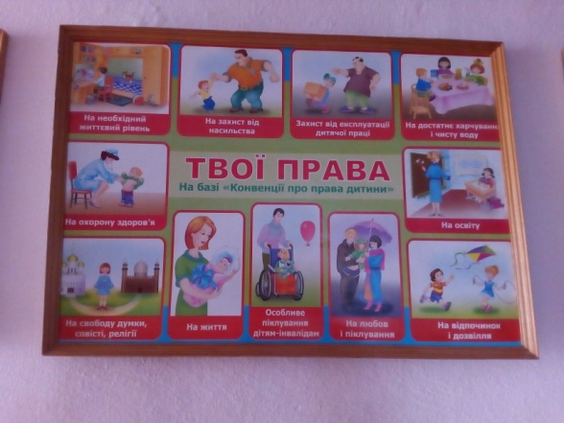
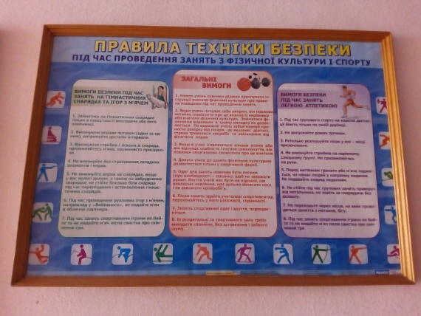

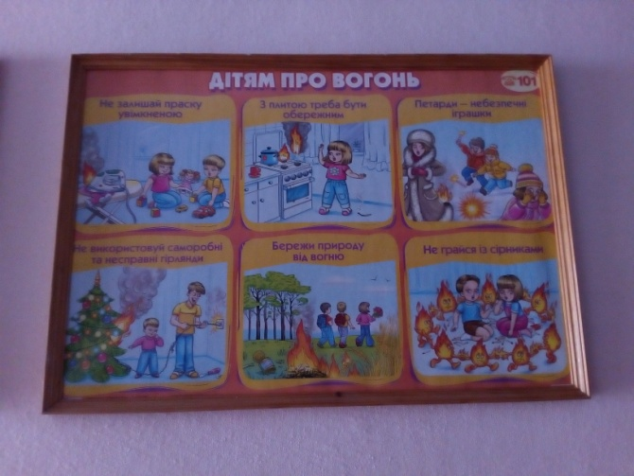
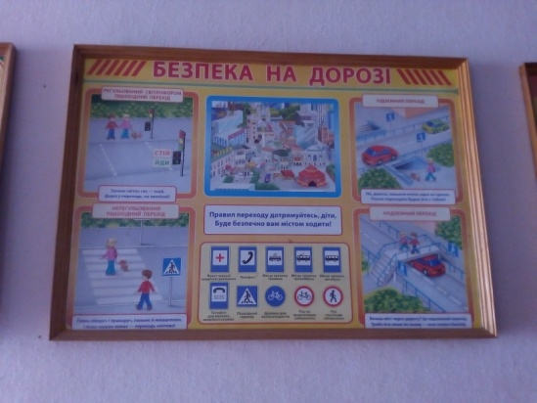
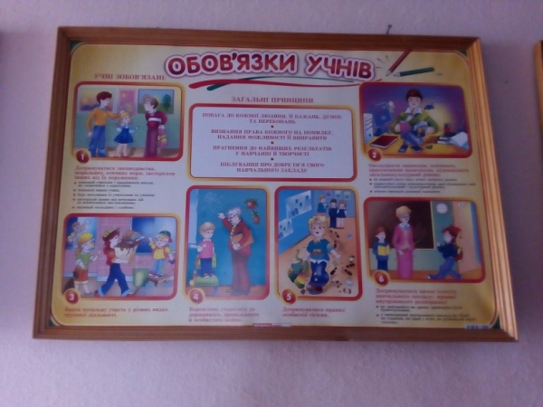

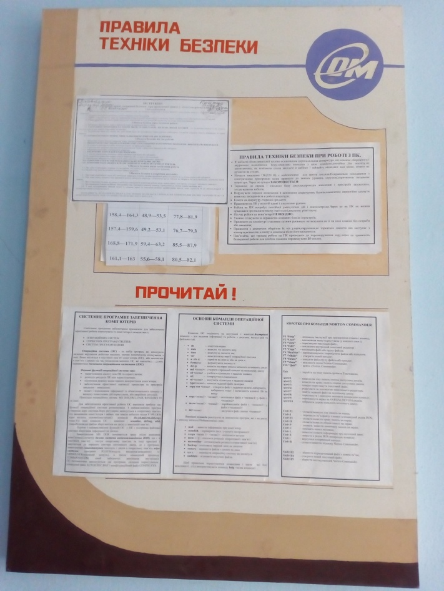
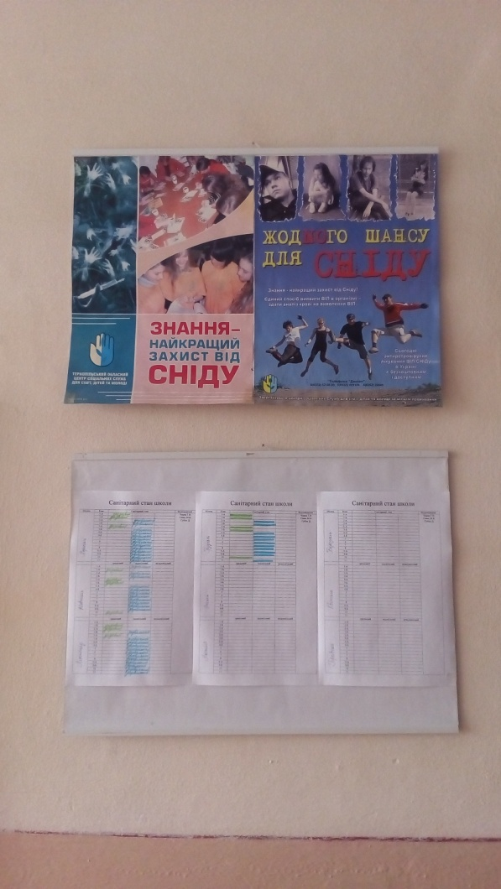

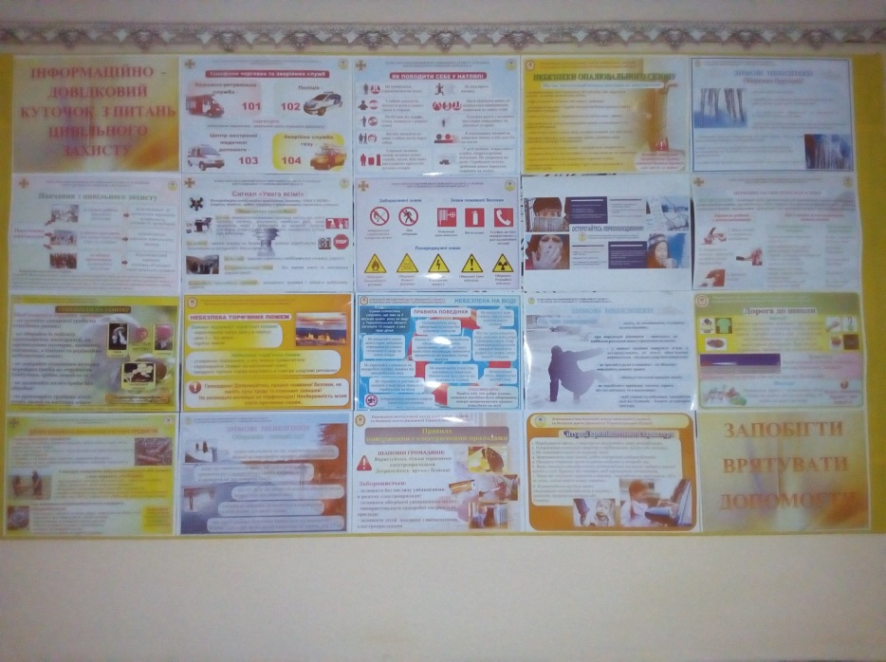
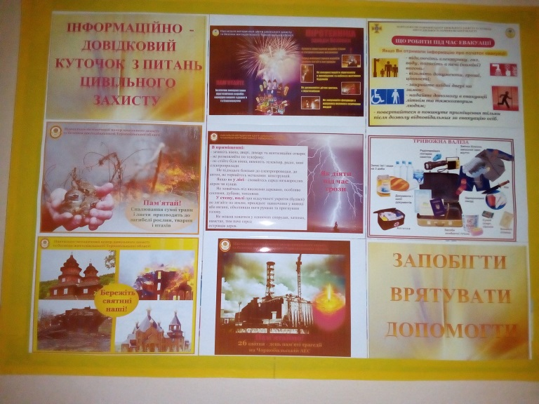

2. Форми та методи управління охороною праці в закладі освіти
Загальноосвітня школа І-ІІІ ступенів №2 м.Заліщики Тернопільської області відповідно до чинного законодавства керується у своїй роботі законодавчими та нормативними документами, інструктивно – методичними матеріалами з питань охорони праці та безпеки життєдіяльності учасників освітнього процесу.
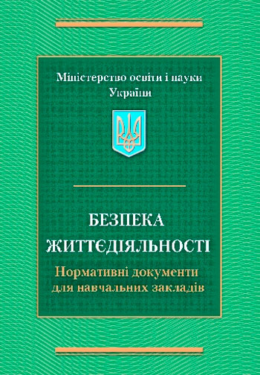

-забезпечення додаткової оплати праці педагогічним працівникам та обслуговуючому персоналу
встановлена доплата за заміщення посади тимчасово відсутніх працівників без увільнення від основного робочого місця у розмірі 50% від посадового окладу;
організована заміна уроків та доплата за виконання обов’язків тимчасово відсутніх працівників, відповідно до Листа МОН 3 1/9-770 від 28.11.2008 «Про організацію та порядок оплати праці за заміну тимчасово відсутніх учителів»;
Штатні одиниці: сторож, оператор котельні мають доплату в розмірі 35% до посадового окладу за роботу в нічний час
-перевірка знань із охорони праці працівників закладу освіти
Керуючись Положення про порядок проведення навчання і перевірки знань із питань охорони праці в закладах освіти, установах, організаціях, підприємствах, підпорядкованих Міністерству освіти і науки України, згідно наказу по школі «Про створення комісії
з перевірки знань працівників з питань охорони праці та безпеки життєдіяльності» проводиться 20 годин в рік навчання з охорони праці, результати знань перевіряються шляхом складання екзамену.

ТЕСТОВІ ЗАВДАННЯ
з охорони праці

1. Державний нагляд за охороною праці здійснюють:
1 Верховна Рада, Кабінет Мiнiстрiв
2 Міністерства i профспілки
3 Державні комітети з нагляду за ОП i з ядерної i радiацiйної безпеки, Держпожежнагляд, санепiдемслужба
2. Розслідування профзахворювань проводиться комісією під головуванням:
1 Спеціаліста служби охорони праці
2 Працівника санепiдемстанцiї
3 Головним лікарем місцевої полiклiнiки
3. Забороняється перевозити на передньому сидінні легкового автомобіля або задньому сидінні мотоцикла дітей:
1 Дошкільного віку
2 Якi не досягли 12-рiчного віку
3 Якi не досягли 16-рiчного віку
4. Аварії, що призводять до загибелі людей, називаються:
1 надзвичайною ситуацією;
2 стихійним лихом;
3 катастрофою.
5. Нещасні випадки групові або із смертельним наслідком підлягають спец. розслідуванню під головуванням:
1 Працівника Держнагляду за охороною праці
2 Спеціаліста служби охорони праці
3 Технічного інспектора профспілки
6. Чи дозволяється перевозити людей вантажним автомобілем?
1 Забороняється
2 Дозволяється
3 Дозволяється, якщо кузов обладнано сидіннями
7. Яким чином компенсується робота у святкові та вихідні дні?
1 Грошова компенсація в пiвторакратному розмiрi
2 2 відгули за святковий день i один за вихідний
3 Відгул або грошова компенсація у подвійному розмiрi
8. Найнебезпечніші наслідки аварій на виробництві:
1 Матеріальні збитки підприємству.
2 Погіршання морального клімату в колективі.
3 Пожежі, вибухи, обвали, затоплення, утворення зон хімічного зараження.
9. Чи зобов'язаний власник під час укладання трудового договору про-інформувати громадянина про небезпечні та шкідливі чинники на його робочому мiсцi, про його права i пільги?
1 Нi
2 Так
3 Так, якщо громадянин цього вимагає
10. Чи беруться на облік i чи складаються акти за формою Н-1 про нещасні випадки, що сталися з особами, якi прямували до місця роботи пішки або громадським транспортом?
1 Не беруться на облік i не складається акт
2 Беруться на облік
3 Беруться на облік i складається акт
11. Ким регулюються протиріччя між працівником i адмiнiстрацiєю з питань впровадження законодавства про працю:
1 Відділом охорони праці
2 Комісією з трудових спорів
3 Органом Держнагляду за охороною праці
12. Чи зобов'язаний власник повернути у фонд соціального страхування кошти, виплачені потерпілому за нещасний випадок, що стався з вини власника?
1 Так, якщо цього вимагає профком
2 Ні
3 Так
13. Хто розслідує i бере на облік нещасні випадки з учнями у період практики на виробництві під керівництвом посадових осіб навчального закладу на відведеній для цiєї∙ мети ділянці?
1 Підприємство
2 Навчальний заклад
3 Розслідуються органом управління освіти, беруться на облік навчальним закладом
14. Хто входить до складу комiсії∙ з трудових спорів?
1 Керівники структурних пiдроздiлiв
2 Члени профкому та інженер з ТБ
3 В однаковій кількості члени профкому й адмiнiстрацiї
15. На роботах із підвищеною небезпекою робітники проходять навчання i перевірку знань з охорони праці:
1 Щороку
2 Кожні три роки
3 Кожні п'ять років
16. Хто розслідує i бере на облік нещасні випадки зі студентами у період практики під керівництвом персоналу підприємства?
1 Підприємство
2 Заклад освіти
3 Орган управління освіти
17. Посадові особи, згідно з "Переліком", періодично проходять навчання i перевірку знань з охорони праці:
1 Один раз на рік
2 Один раз у три роки
3 На вимогу Держнагляду охорони праці
18. За якою формою складається акт про нещасний випадок з учнем?
1 За формою Н-1
2 За формою НН
3 За формою акту спеціального розслідування
19. Вкажіть послідовність вiдповiдальностi працівників за порушення законодавства з охорони праці
1 Адміністративна, дисциплінарна, матеріальна, кримінальна
2 Кримінальна, моральна, матеріальна, дисциплінарна
3 Адміністративна, моральна, матеріальна, дисциплінарна
20. Працівники, якi двічі виявили незадовільні знання з питань охорони праці:
1 Направляються на курси для навчання з питань охорони працi
2 Мають час для третьої спроби
3 Працевлаштовуються відповідно до діючого законодавства
21. Розслідування хронічного профзахворювання проводиться комісією, призначеною наказом:
1 Керівника підприємства
2 Керівника вищого рівня госп. організації
3 Керівника санепідемстанції
22. До якого виду вiдповiдальностi притягнено працівника, якщо йому оголошено догану?
1 Адміністративної
2 Дисциплінарної
3 Матеріальної
23. Вступний інструктаж iз працівниками, прийнятими на роботу, проводить:
1 Спеціаліст з охорони праці
2 Працівник відділу кадрів
3 Юрисконсульт підприємства
24. За порушення охорони праці підприємство може бути оштрафоване у відсотках від місячного фонду зарплати: а)головою Держнаглядохорони працi; б)начальником тер. управлiння; в)начальником iнспекцiї
1 а) 2% ; б) 1% ; в) 0,5% ;
2 а) 3% ; б) 2% ; в) 1% ;
3 а) 10% ; б) 5% ; в) 2,5% .
25. Повторний інструктаж на робочому мiсцi на роботах без підвищеної небезпеки проводиться :
1 Щомісяця
2 Один раз на шість місяців
3 Щороку
26. Підприємство сплачує штраф за нещасний випадок, який не спричинив стійкої втрати працездатності потерпілого, проте виник з вини підприємства, у розмiрi:
1 Двох зарплат
2 Однієї зарплати
3 За весь період непрацездатності потерпілого з розрахунку середньомісячної зарплати
27. Для якої служби основним завданням ї контроль за дотриманням протипожежних вимог?
1 Служби охорони праці
2 Пожежної служби
3 Служби головного механіка
28. Хто керує постійно діючою комісією з введення в експлуатацію нових i реконструйованих лабораторій, кабінетів тощо для проведення науково-дослідних робіт?
1 Керівник
2 Заступник директора
3 Викладач
29. У якому розмiрi підприємство сплачує штраф у разі смерті потерпілого?
1 У розмiрi річного заробітку потерпілого
2 У розмiрi дворічного заробітку потерпілого
3 У розмiрi трирічного заробітку потерпілого
30. Чи має право пожежна служба заборонити роботи, що проводяться з порушенням пожежної безпеки?
1 Нi
2 Так
3 Так, через керівника об’єкта
31. Небезпечними називаються виробничі чинники, вплив яких призводить:
1 До захворювань
2 До зниження працездатності
3 До травмування
32. Інструктаж учнів з безпеки під час проведення лабораторних робіт проводить:
1 Інженер з техніки безпеки
2 Лаборант
3 Вчитель
33. Шкідливими називаються виробничі чинники, вплив яких призводить:
1 До захворювань або зниження працездатності
2 До травмувань
3 До моральної втрати
34. Де i яким чином проводиться підготовка населення, незайнятого в сфері виробництва, до дій у надзвичайних ситуаціях?
1 На спеціальних курсах при навчальних закладах.
2 На підприємствах, де вони раніше працювали.
3 За місцем проживання самостійно в обсязі пам'ятки „Знай i вмій”.
35. Коли проводиться позаплановий (позачерговий) інструктаж з ОП?
1 У разі переведення працівника з одного цеху до іншого
2 Під час направлення для виконання одноразової або тимчасової роботи
3 За умови зміни технології або після нещасного випадку
36. У якому випадку виноситься постанова про накладання штрафу на підприємство?
1 За підсумками перевірки інспектором Держнаглядохоронпрацi
2 За підсумками перевірки начальником Держнаглядохоронпрацi
3 За підсумками комплексної перевірки стану охорони праці
37. Засоби захисту від небезпечних i шкідливих факторів: протигази, навушники, окуляри, ізолюючі костюми, спецодяг i взуття, каски - називаються:
1 Колективними
2 Індивідуальними
3 Основними
38. У якому випадку проводиться цільовий інструктаж з ОП?
1 У разі переведення працівника з одного цеху до іншого
2 Пiд час направлення для виконання одноразової або тимчасової роботи
3 За умови зміни технології або після нещасного випадку
39. З яких коштів бюджетна організація сплачує штраф за нещасний випадок?
1 Із коштів, віднесених на преміювання
2 Із фондів охорони праці підприємства
3 З фонду зарплати
40. Вогнегасники, бочки з водою, відра, лопати тощо - це засоби пожежегасіння:
1 Основні
2 Допоміжні
3 Первинні
41. Засоби захисту від небезпечних факторів: огородження, попереджувальна сигналізація, блокуючі пристрої, захисні екрани, обмежувачі i запобіжники називаються:
1 Колективними
2 Індивідуальними
3 Основними
42. До яких наслідків може призвести використання побутового газу для обігрівання, безконтрольне горіння газового пальника під час приготування ∙їжі?
1 До накладення штрафів газовою службою.
2 До перевитрати газу.
3 До отруєння газом.
43. Розслідування випадків пожеж виконується:
1 Органами пожеж нагляду спільно з представниками підприємства
2 Органами пожеж нагляду
3 Пожежно-технічною комісією підприємства
44. Чи перераховують підприємства кошти від сплати штрафів за нещасні випадки i профзахворювання до фонду охорони праці свого підприємства?
1 Перераховують
2 Не перераховують
3 Перераховують за узгодженням Держнаглядохоронпрацi
45. Санітарні норми для учбових приміщень взимку: температури, вологості, швидкості руху повітря:
1 22-25 град. С, 70-80%, 1-2 м/c
2 16-18 град. С, 40-60%, 0,2-0,5 м/с
3 10-15 град. С, 20-30%, 0,05-0,1 м/с
46. Скільки людей має бути у службі охорони праці за умови кількості працюючих від 51 до 500 працівників (у невиробничій сфері від 101 до 500 працівників)?
1 Одна особа
2 Двоє працівників
3 За узгодженням з органами Держнаглядохоронпрацi
47. Хто організовує виконання заходів щодо створення нормальних i безпечних умов праці, дотримання протипожежного режиму під час навчальних занять в аудиторіях, лабораторіях, майстернях?
1 Проректор з навчальної роботи
2 Проректор з адміністративно - господарської роботи
3 Відділ охорони праці i студентський профком
48. В аудиторіях навчальних закладів норма площі та об’єму на одне місце:
1 1-3 кв.м; 4 куб.м
2 4,5 кв.м; 15 куб.м
3 6 кв.м; 20 куб.м
49. Хто може відмінити розпорядження спеціаліста з охорони праці?
1 Профспілковий комітет
2 Керівник підприємства
3 Суд
50. Обов’язкові медичні огляди, попередні (під час прийняття на роботу) i періодичні (протягом трудової діяльності) проводяться для:
1 Працівників із слабким здоров'ям
2 Усіх працівників
3 Працюючих на роботах із шкідливими i небезпечними умовами праці
51. Нещасний випадок на виробництві - це випадок, що спричинив працівникові втрату працездатності терміном не менше за:
1 Дві робочі зміни
2 Три дні
3 Один день
52. Хто затверджує інструкції з пожежної безпеки для структурних пiдроздiлiв навчального закладу?
1 Керівник структурного підрозділу
2 Інженер з пожежної профілактики
3 Проректор з адміністративно - господарської роботи
53. Перша допомога у разі поранення - зупинити кровотечу, запобігти зараженню, для чого треба:
1 Ополоснути рану водою i перев'язати
2 Засипати рану порошком
3 Рану обробити за допомогою марлі, вати, йодом або перекисом водню, забинтувати
54. Хто розслідує нещасні випадки невиробничого характеру, що виникли на шляху до роботи не на транспорті підприємства або під час виконання громадського обов'язку ?
1 Прокуратура району.
2 Органи мiлiцiї.
3 Організація, де працює постраждалий.
55. Хто несе вiдповiдальнiсть за створення нормальних, безпечних умов праці під час проведення навчально-виховного процесу на кафедрі?
1 Декан факультету
2 Завідувач кафедри
3 Інженер з охорони праці
56. Хто приймає рішення про розслідування невиробничого нещасного випадку з тяжкими наслідками, що сталися у житлових приміщеннях, торгівельних об’єктах, присадибних ділянках, у місцях відпочинку ?
1 Організація, де працює постраждалий.
2 Відділ охорони праці місцевого органу виконавчої влади.
3 Прокуратура району.
57. Хто виконує розслідування нещасних випадків?
1 Відділ охорони праці
2 Комісія, призначена керівником підприємства
3 Інспектор Держнаглядохоронпрацi
58. У яких випадках дозволяється проведення навчальних занять i науково-дослідної роботи в приміщеннях кафедри:
1 Якщо приміщення внесене у розклад занять
2 Якщо приміщення відповідно обладнане i прийняте в експлуатацію згідно з вимогами охорони праці
3 За розпорядженням навчального відділу
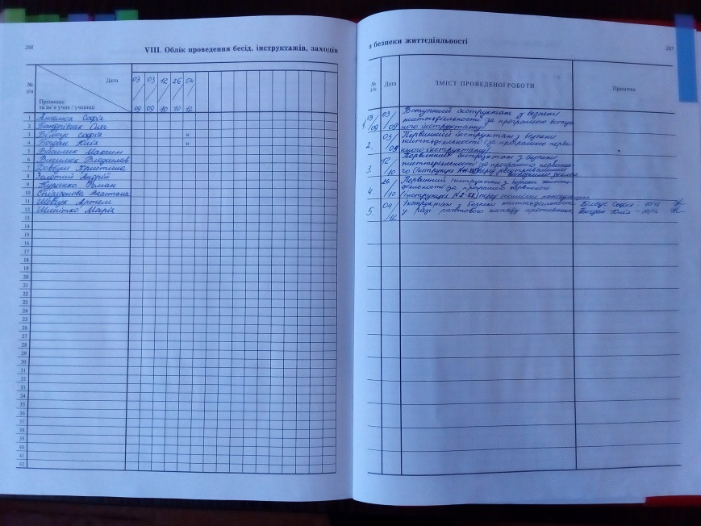
59. Яка потрібна перша допомога, якщо потерпілий не дихає i не має пульсу?
1 Одягти кисневу маску
2 Викликати лікаря i чекати на його приїзд
3 Робити штучне дихання i непрямий масаж серця
60. Хто забезпечує експлуатацію, дотримання й утримання протипожежного стану будівель, споруд i території навчального закладу?
1 Відділ охорони праці
2 Заступник директора з адміністративно - господарської роботи
3 Відділ капітального ремонту
61. Чи розслідуються i беруться на облік нещасні випадки, якi сталися під час дій працівника в інтересах свого підприємства без доручень власника?
1 Розслідуються, але не беруться на облік
2 Не розслідуються i не беруться на облік
3 Розслідуються i беруться на облік
62. Хто складає в навчальному закладі заявки на спецодяг та iншi засоби індивідуального захисту?
1 Заступник директора, керівник підрозділу
2 Інженер з охорони праці
3 Голова комісії з охорони праці профкому
63. У межах населеного пункту під час руху проїжджою частиною пішоходи повинні триматися:
1 Правого боку
2 Лівого боку
3 Не має значення, з якого боку
64. Перша допомога при опіках:
1 Уражену частину тіла покрити чистою марлею або простирадлом
2 Проколоти пухирі, відірвати шматки одягу, що прилипли
3 Не вживати ніяких заходів до приїзду лікаря
65. Стихійне лихо - це:
1 Позапланові викиди шкідливих речовин у навколишнє середовище.
2 Природні явища, якi спричинюють багаточисленнi людські жертви i значні матеріальні збитки (урагани,
землетруси, повені, сніжні затори).
3 Виникнення пожарів i вибухів.
66. У який термін комісія складає акт про нещасний випадок, що стався на підприємстві, за формою Н-1?
1 Протягом однієї доби
2 Протягом трьох діб
3 Після закінчення розслідування
67. Хто проводить інструктаж з охорони праці з учнями и під час проведення занять i несе вiдповiдальнiсть за збереження життя i здоров'я учнів?
1 Керівник закладу
2 Заступник директора
3 Вчитель
68. За межами населеного пункту під час руху проїжджою частиною пішоходи повинні триматися:
1 Правого боку
2 Лівого боку
3 Не має значення, з якого боку
69. Найефективніший засіб штучного дихання:
1 Потерпілому підняти руки за голову i опустити груди
2 Вдувати повітря рот в рот (ніс) потерпілого
3 Періодично натискати на грудну клітку потерпілого i відпускати
70. Надзвичайні ситуації екологічного характеру - це:
1 Деградація ґрунтів, руйнування озонового шару, "кислотні дощі", виснаження водних ресурсів тощо.
2 Викид шкідливих речовин в атмосферу.
3 Виникнення пожеж i вибухів.
71. Хто очолює комісію з розслідування нещасного випадку, що стався на підприємстві, в навчальному закладі?
1. Керівник закладу освіти
2 Член профкому підприємства
3 Заступник директора
72. Хто підтверджує (встановлює) права працівників на пільгове пенсійне забезпечення, додаткову відпустку, скорочений робочий день:
1 Відділ охорони праці
2 Профком підприємства
3 Атестаційна комісія підприємства
73. Хто очолює комісію з розслідування нещасного випадку, що стався із учнем?
1 Спеціаліст служби охорони праці
2 Голова профспілки
3 Заступник керівника навчального закладу
74. Який документ складається в установах між власником i профспілкою з питань умов i охорони праці?
1 Угода
2 Колективний договір
3 Зобов'язання сторін
75. Яким чином повинні переходити пішоходи проїжджу частину, якщо пiшохiднi переходи не позначені?
1 У будь-якому мiсцi
2 На перехрестях уздовж лінії тротуарів або узбіч
3 Не повинні переходити
76. Чи розслідується нещасний випадок, про який потерпілий своєчасно не повідомив?
1 Не розслідується
2 Розслідується, якщо часу з моменту події пройшло не більше одного місяця
3 Розслідується, згідно заяви потерпілого, якщо часу з моменту події пройшло не більше одного року
77. Чи може власник у колективному договорі додатково встановлювати працівникам пільги, не передбачені законодавством?
1 Так
2 Так, за рахунок коштів підприємства
3 Ні
78. Чи мають право органи нагляду за ОП надсилати керівникам підприємств про невiдповiднiсть окремих посадових осіб посаді, яку вони займають?
1 Так
2 Ні
3 Так, за згодою профспілки
79. Акт про нещасний випадок на підприємстві за формою Н-1 зберігається у службі охорони праці протягом:
1 Одного року
2 До тих пір, поки потерпілий працює на даному підприємстві
3 45 років
80. Вік прийняття на роботу неповнолітніх:
1 З 15 років
2 З 15 років, а в окремих випадках з 14 років
3 З 16 років
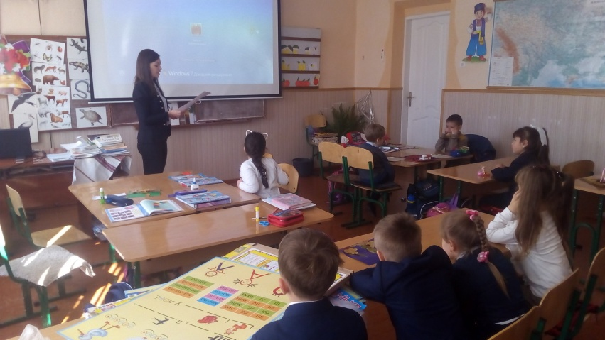
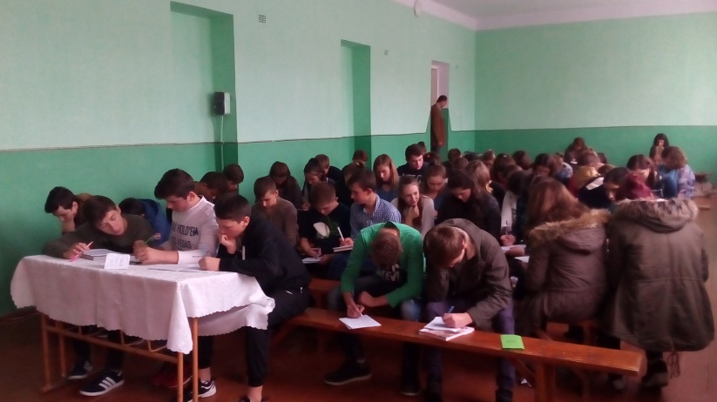

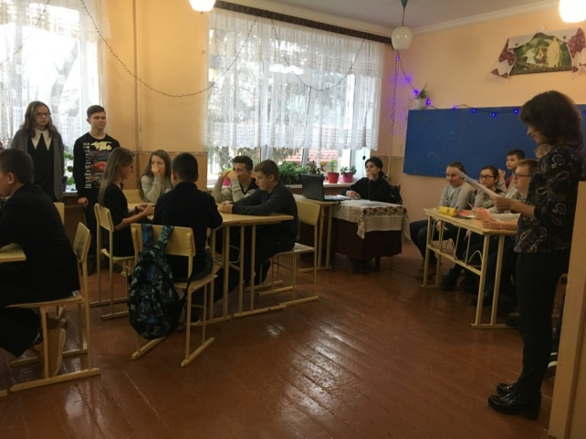
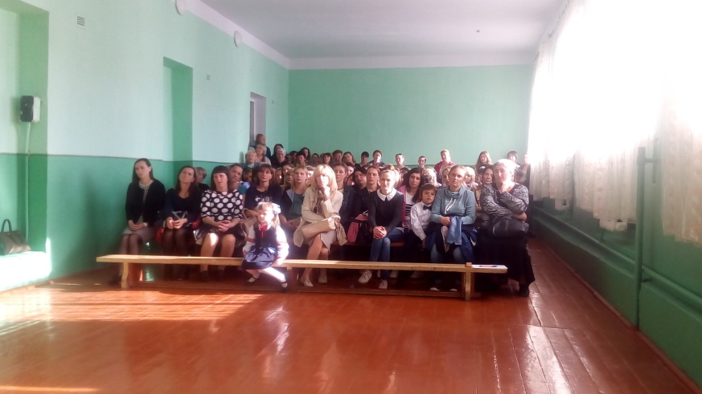

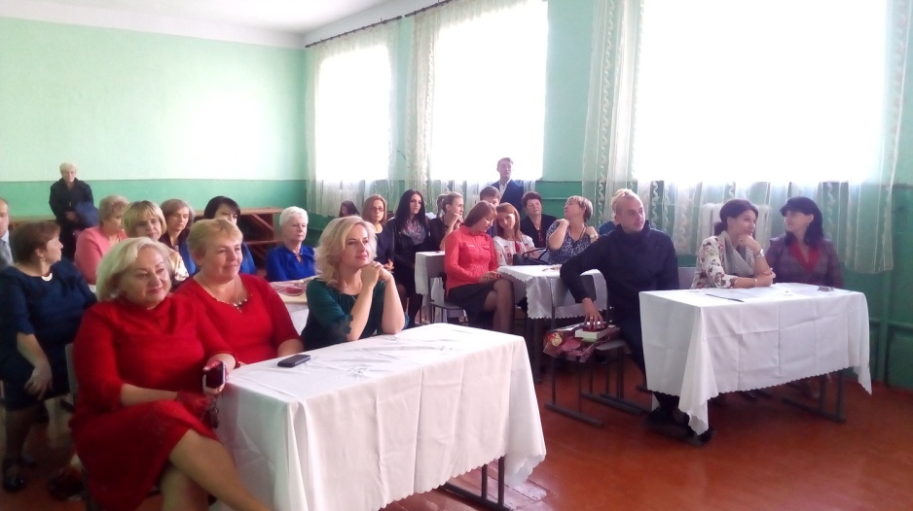

-організація уроків із безпеки життєдіяльності
Комунальний заклад «Загальноосвітня школа І-ІІІ ступені №2 м. Заліщики Тернопільської області » є опорним закладом «Школа сприяння здоров’ю», тому у 10 класі введений із варіативної складової курс за вибором «Захисти себе від ВІЛ», який читає Максимишин І.І., діє гурток «Школа здоров’я», керівник гуртка вчитель біології Молодиня О.Д.
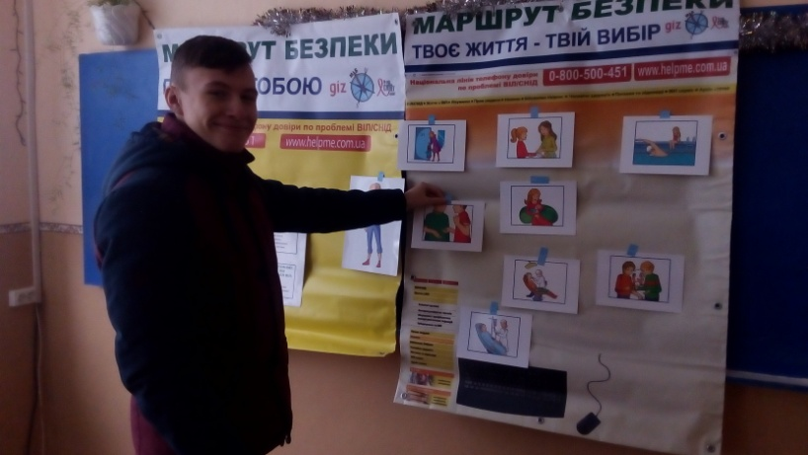
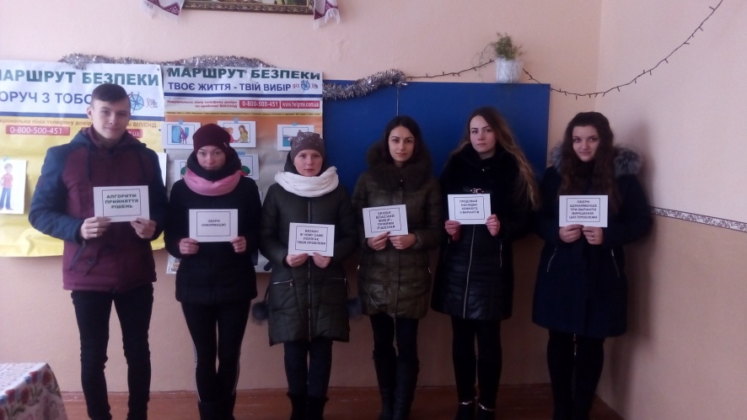

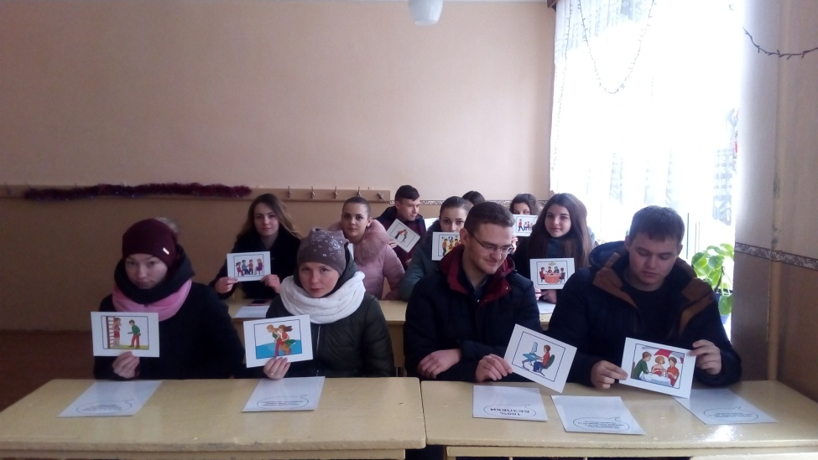
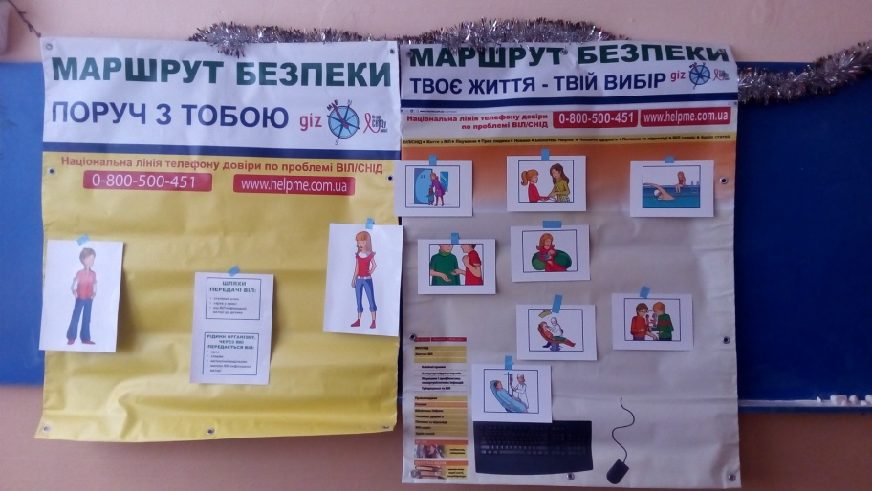

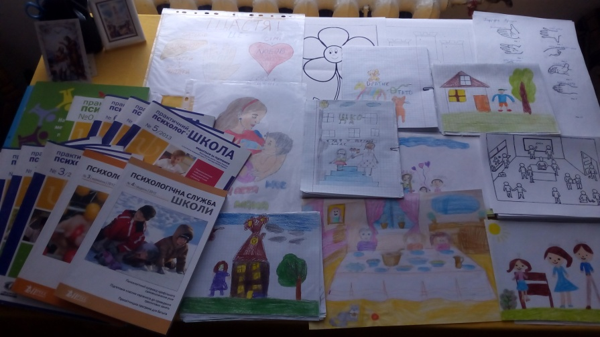
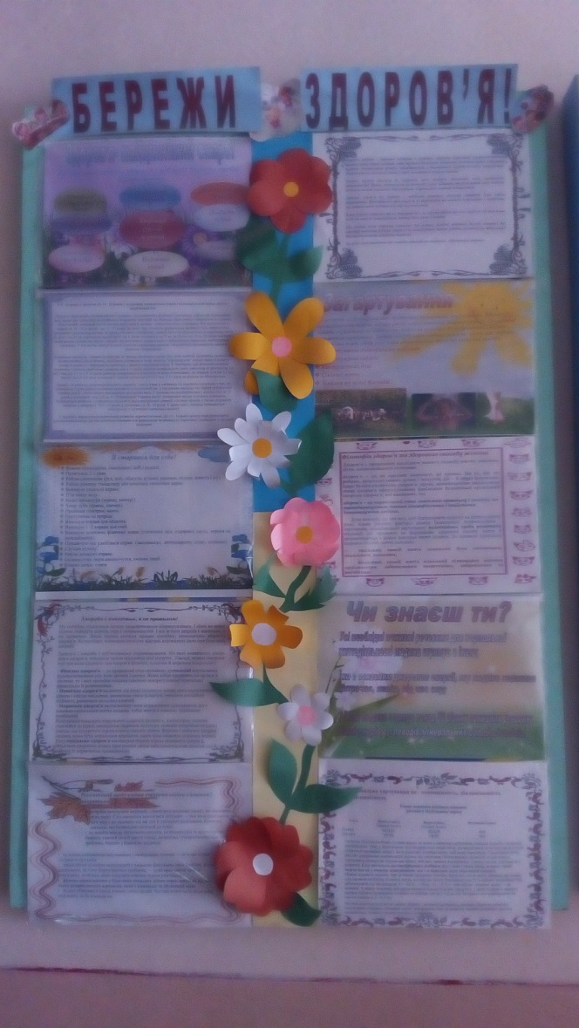

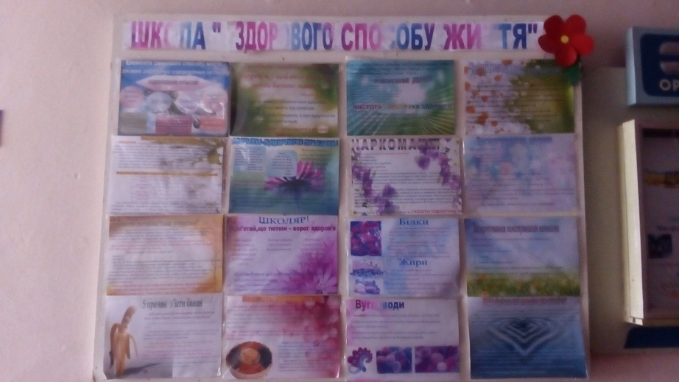

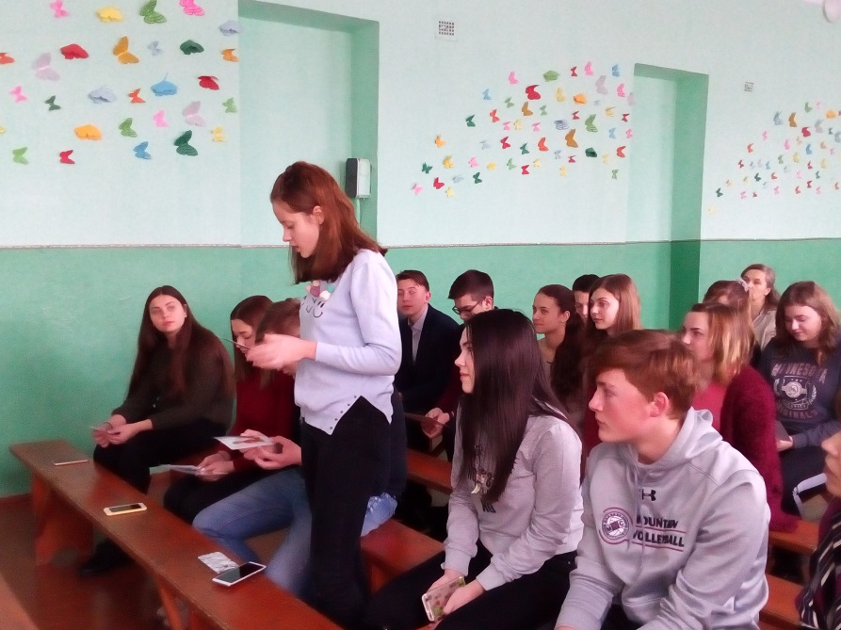
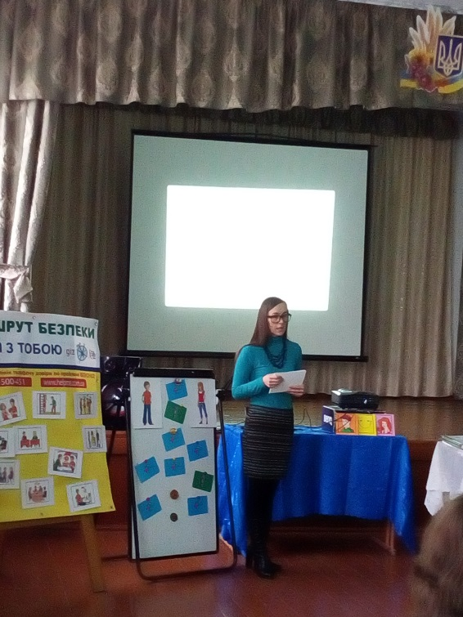

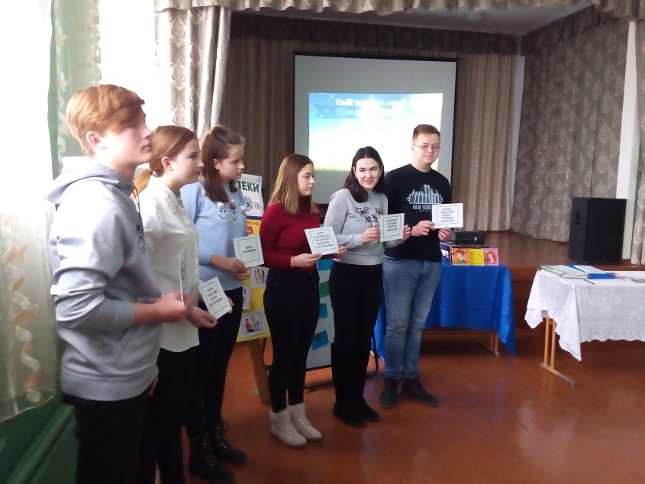
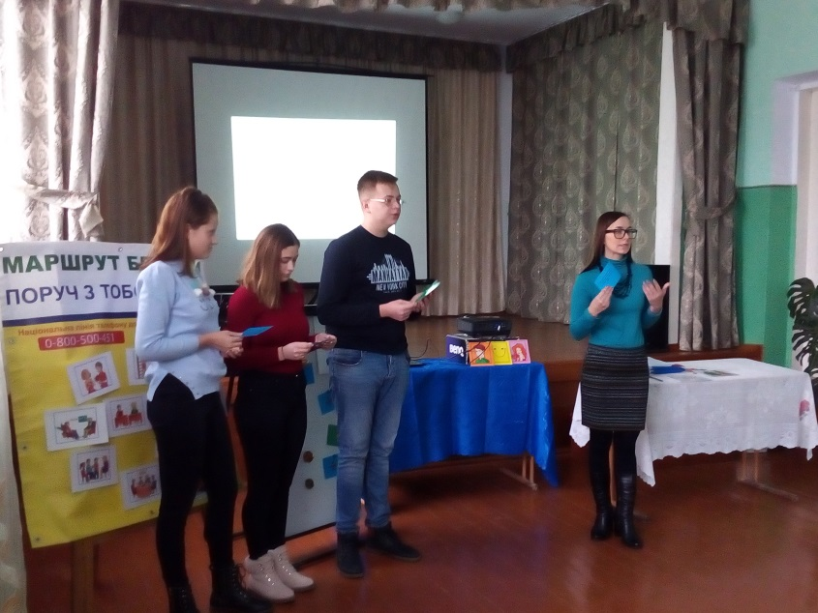

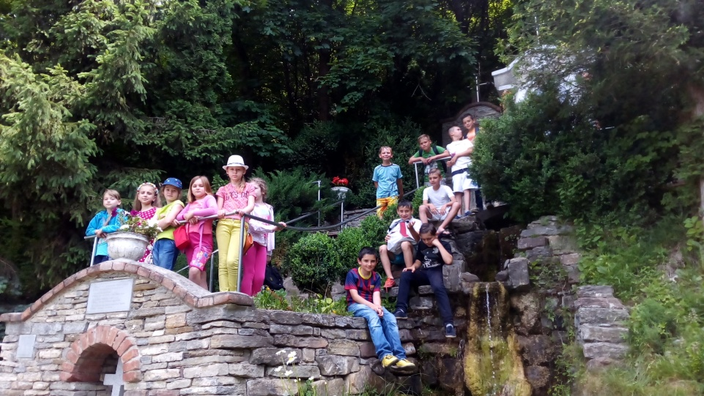
- організація роботи з охорони праці та безпеки життєдіяльності під час перебування у денному пришкільному таборі «Зорепад» та літньому мовному таборі Camp Global

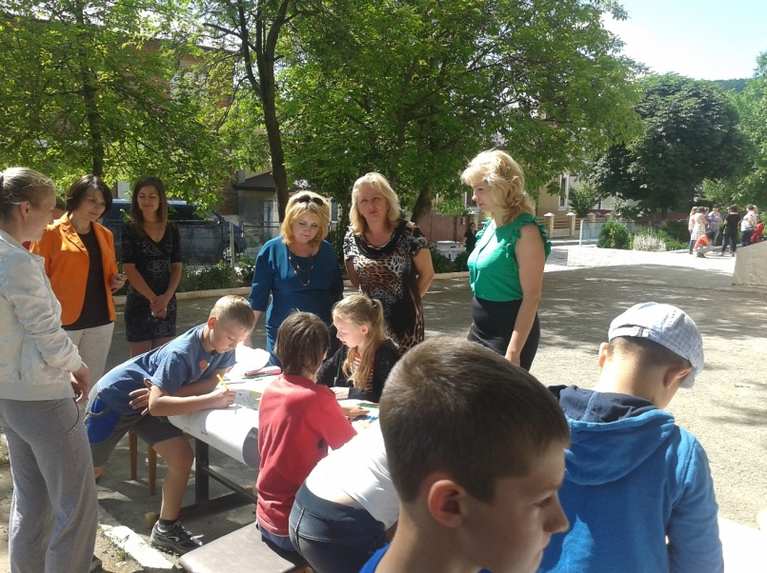

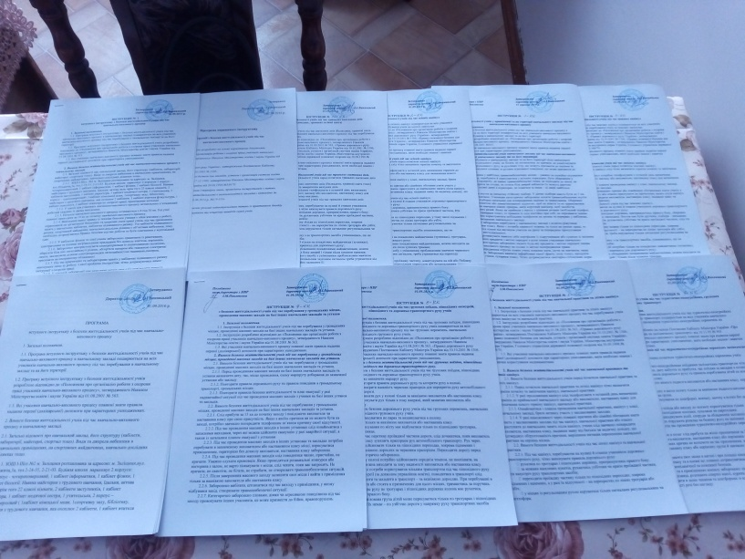

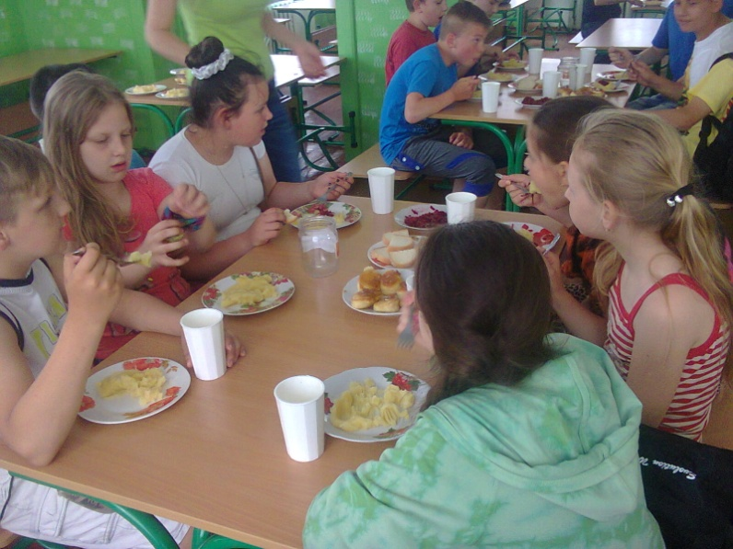

- організація громадського контролю за готовністю закладу освіти до нового навчального року, до осінньо – зимового періоду, проходження працівниками обов’язкового профілактичного медичного огляду, перевірка стану охорони праці в закладі.
- фінансування (спонсорська допомога) у ремонт школи, придбання обладнання для поліпшення умов освітньої діяльності та праці:
-надійшли кошти для перекриття добудованої частини школи;
-придбано за державний кошт для двох перших класів парти;
-три проектори;
-два ноутбуки;
-два кольорові принтери;
-42 набори LEGO (6 цеглинок);
-4 набори LEGO sіstem;
-дидактичні матеріали (13 позицій) для перших класів;
-пристрої для озвучення заходів: колонки, мікрофони;
-посуд для їдальні (5 тис. грн);
-оформлений куток «Герої Заліщанщини. Вони загинули за волю України» (5 тис. грн);
-відремонтовано газові котли(6 тис. грн);
-за спонсорську допомогу батьків зроблений косметичний ремонт коридору першого поверху (52 тис.грн);
-відремонтовано дашок перед центральним входом (6тис. грн);
-на придбання засобів для ремонту виділено централізованою бухгалтерією 13 тис.грн
-придбано необхідних канцтоварів і матеріалів для забезпечення адміністративної і виконавської діяльності закладу;
-придбано засоби для прибирання і дезінфекції приміщень школи;
-придбано матеріали для утримання і ремонту водопровідної та електромереж закладу;
-здійснені ремонти класних кімнат, туалетів.
- стан виробничого та побутового травматизму
Випадки виробничого та побутового травматизму відсутні.
- системний аналіз стану охорони праці та безпеки життєдіяльності учасників освітнього процесу на педрадах, нарадах при директору, засіданнях профкому, конференціях.
Питання про стан роботи з охорони праці та безпеки життєдіяльності учасників освітнього процесу заслуховується двічі на рік на нараді при директору, один раз на рік на педраді, вивчається і обговорюється систематично на оперативних нарадах, засіданнях профкому, загальношкільних батьківських зборах, що фіксується у відповідних документах.

Про стан охорони праці та безпеки життєдіяльності у закладі освіти.
ВИСТУПИЛИ
Павловська І.М., директор школи у доповіді зазначила основні критерії, які є визначальними в питаннях охорони праці у сучасному закладі освіти, а саме: наявність розділу з ОП в колективному договорі, акта прийому готовності закладу освіти до нового навчального року, відповідність навчальних приміщень вимогам нормативно – правових актів з ОП. За 2018 рік не зафіксовано жодного нещасного випадку з учасниками освітнього процесу. Наявність наказів про призначення осіб, відповідальних за: організацію ОП в закладі освіти, експлуатацію енергогосподарства, котлів, відповідального за газове господарство. Наявність у колективному договорі заходів щодо забезпечення ОП. Найважливішим завданням є забезпечення пожежної безпеки в закладі (наявні плани евакуації, протипожежне обладнання та інвентар, своєчасна зарядка вогнегасників). Стан електромережі та експлуатація електроустановок здійснюється централізовано (перевірка контуру захисного заземлення, випробування опору ізоляції). Працівники, що працюють в шкідливих умовах (2,5 ставки машиністів котельні) пройшли щорічний медогляд та наявні посвідчення і допуск до роботи. Учасники освітнього процесу керуються інструкціями з ОП, БЖД, наявні куточки з БЖД у кожному класі. Усі здобувачі освіти, педагогічний та обслуговуючий персонал забезпечені індивідуальними засобами захисту (пов’язки). Налагоджена система роботи з навчання і перевірки знань з ОП, БЖД, записи фіксуються і відповідних журналах, наявні програми інструктажів.
УХВАЛИЛИ:
1.Стан охорони праці та безпеки життєдіяльності у закладі вважати задовільним.
2.Неухильно дотримуватися чинного законодавства з ОП та БЖД.
3.Звертатися до засновника з питань фінансування покращення умов ОП та матеріального забезпечення пожежної безпеки, залучати спонсорську допомогу з джерел, не заборонених законодавством

Наявні розділи з охорони праці у річному плані роботи школи та колективному договорі.
3. Профілактична робота щодо попередження травматизму та професійних захворювань.
У процесі провадження освітньої діяльності ведеться масштабна робота із здобувачами освіти, їхніми батьками щодо запобігання травматизму, дотримання безпеки життєдіяльності під час навчання та в канікулярні періоди, проводяться бесіди, інструктажі, виховні години щодо запобігання травматизму, а саме:
- правила безпеки поводження з електричними приладами;
- поводження з вибухонебезпечними предметами;
- правила поведінки на випадок пожежі в навчальному приміщенні, вдома;
- дії при виявлення запаху газу в приміщенні;
- перша допомога при побутових отруєннях;
- дії на випадок стихійного лиха та на випадок урагану, при загрозі повені,заходи захисту від блискавки;
- правила дорожнього руху;
- правила безпеки при користуванні громадським транспортом;
- правила поведінки при знаходженні підозрілого предмета у вагоні, автобусі, небезпека у натовпі;
- правила проведення екскурсій та туристичних походів;
- правила поведінки при купанні в річках, озерах і ставках;
- правила поведінки на льоду;
- спроба виламати двері вашої квартири.
Про проведену роботу зафіксовані записи у відповідних журналах.
4.Інформація з питань охорони праці, безпеки життєдіяльності учасників освітнього процесу.
Швидше всього наздоганяє
та небезпека, яку зневажають
Публіцій Сір
Щорічно Кабінет Міністрів України своїм розпорядженням «Про затвердження плану основних заходів цивільного захисту на рік», Міністерство освіти і науки України видають свої накази, які вимагають в закладах освіти організувати проведення «Тижнів знань з основ безпеки життєдіяльності». Перед освітою стоїть одне із пріоритетних завдань – виховати здорове покоління, зі сформованою культурою безпечної поведінки, із засвоєними алгоритмами дій в умовах надзвичайних ситуацій. Здобувачі освіти беруть участь у конкурсі
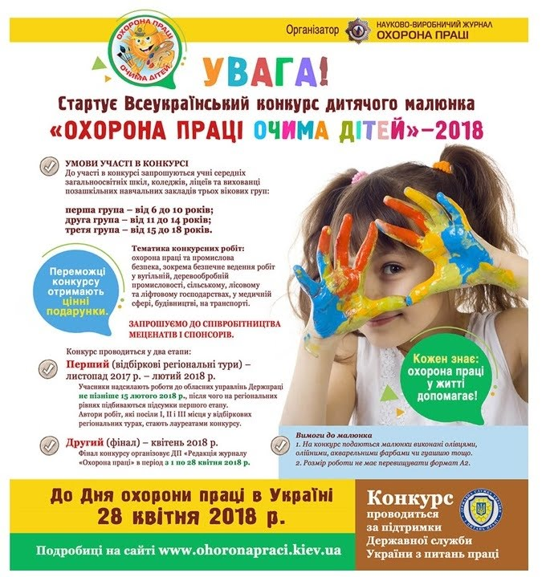
План проведення «Тижня знань з безпеки життєдіяльності» (зимовий)
Понеділок
1.Проведення міні – лекторію під рубрикою «Це повинен знати кожен». Правила поведінки в зимову пору року «Переохолодження організму. Відмороження».
2.Проведення виховної години «Твоя безпека – це твоя уважність».
3.Проведення конференції на тему «Сучасні проблеми безпеки життєдіяльності»
Вівторок
1.Проведення міні – лекторію під рубрикою «Це повинен знати кожен». Правила поведінки в зимову пору року «Обережно, ожеледиця», «Небезпечні бурульки».
2.Проведення КВК серед команд старшокласників на тему «Надзвичайні ситуації та вихід з них».
3.Організація конкурсу стінгазет для учнів молодших та середніх класів «Правила безпеки».
Середа
1.Проведення міні – лекторію під рубрикою «Це повинен знати кожен». Правила поведінки у зимову пору року «Небезпечні забави, тонкий лід».
2.Проведення вікторини для учнів середніх класів «Правила безпечної поведінки»
3.Проведення змагання серед старшокласників «Юний рятувальник».
Четвер
1.Проведення міні – лекторію під рубрикою «Це повинен знати кожен». Правила поведінки в зимову пору «Грип», «Обережно, ртуть!»
2.Проведення дебатів серед учнів старших класів «Твоє життя – твій вибір».
П’ятниця
1.Проведення міні – лекторію під рубрикою «Це повинен знати кожен». Правила поведінки в зимову пору року «Святкуйте безпечно. Петарди».
2.Перегляд та обговорення відеоматеріалів про надзвичайні ситуації та правила поведінки в них.
3. Нагородження переможців конкурсів, змагань, активних учнів школи.
План проведення «Тижня знань з безпеки життєдіяльності»
(весняний)
Понеділок
1.Проведення міні – лекторію під рубрикою «Це повинен знати кожен». Правила поведінки у весняно – літню пору року «Поведінка на воді».
2.Проведення виховної години «Загартовування організму», «Перша допомога при сонячному (тепловому) ударі».
3.Проведення семінару на тему «Чиста вода. Охорона водних ресурсів».
Вівторок
1.Проведення міні – лекторію під рубрикою «Це повинен знати кожен». Правила поведінки у весняно – літню пору року «Отруєння грибами».
2.Проведення брейн – рингу серед команд старшокласників «Основи пожежної безпеки».

3.Організація конкурсу колажів для учнів молодших та середніх класів «Коли електроприлади бувають небезпечні».
Середа
1.Проведення міні – лекторію під рубрикою «Це повинен знати кожен». Правила поведінки у весняно – літню пору року «якщо ви заблукали у лісі».
2.Проведення вікторини для учнів середніх класів «Виживання в екстремальній ситуації».
3.Проведення змагання серед старшокласників «Юний рятувальник».
Четвер
1.Проведення міні – лекторію під рубрикою «Це повинен знати кожен». Правила поведінки у весняно – літню пору року «Обережно, вибухонебезпечні предмети», «Блискавка».
2.Проведення дебатів серед учнів старших класів «Паління – чи це загроза для здоров’я людини?»
3.Написання літературних творів «Героїчна професія - рятувальник».
П’ятниця
1.Проведення міні – лекторію під рубрикою «Це повинен знати кожен». Правила поведінки у весняно – літню пору року «Кліщі».
2.Перегляд та обговорення відеоматеріалів про надзвичайні ситуації.
3.Нагородження переможців конкурсів, змагань, активних учнів школи.
До Всесвітнього дня охорони праці 28 квітня сплановано:
-проведення циклу лекцій із питань ОП для учасників освітнього процесу;
- проведення тематичних зустрічей з юристами «Адміністративні правопорушення в галузі охорони праці»;
- проведення екскурсій для здобувачів освіти на підприємства з метою ознайомлення організації безпечних умов праці.

Тема «Здоров’я і спосіб життя. Цілісність здоров’я. Переваги здорового способу життя».
Мета: формувати в учнів поняття про здоровий спосіб життя, сприяти активному усвідомленню необхідності берегти здоров'я; вміння працювати в групах, оцінювати інформацію; виховувати почуття відповідальності за збереження здоров'я.
Обладнання: папір формату А2, клейкі папірці, кольорові фломастери, маркери чорного кольору, м’яка іграшка, проектор, комп’ютер, мультимедійна презентація.
Хід заняття:
Для проведення уроку з класу потрібно забрати зайві парти, стільці розставити по колу. Тема заняття записана на дошці.
Ι. Організаційний етап
II. Актуалізація опорних знань та мотивація навчальної діяльності
1.Привітайте учнів, запитайте, що їм запам’яталося з минулого тренінгу/уроку.
2.Повідомлення теми і мети уроку:
Найцінніше для людини,
Для дорослого й дитини –
Це здоров'я, знає кожен.
Ми його поліпшить можем,
Мусим добре берегти,
Бо як згубиш – не знайти.
Що є найдорожчим у цьому світі? Що потрібно кожній людині - сьогодні, завтра, завжди?! Без чого немає сенсу в житті? Що ми не цінуємо, маючи його, та жалкуємо, коли загубимо? Відповідь одна – здоров’я. Ми не звикли приділяти увагу собі на належному рівні. Ми не зважаємо на тривожні симптоми й відкладаємо до останнього візит до лікаря.
Стан здоров'я населення України викликає серйозне занепокоєння. Майже 90% дітей та підлітків мають певні відхилення, понад 50% студентів та призовників мають незадовільну фізичну підготовку. Щороку зростає кількість молодих людей, що вживають наркотики. На сьогоднішньому занятті ми спробуємо дати відповідь на наступні запитання: що таке здоров'я? Яка користь від здорового способу життя? Як його зберегти?
Знайомство. Для ефективного співробітництва ми спочатку познайомимось. Назвіть своє ім’я, і скажіть, яким казковим або мультиплікаційним героєм ви могли б себе уявити? Чому?
Очікування. А що ви чекаєте від нашої сьогоднішньої зустрічі?
Очікування учасників записуються на клейких папірцях у вигляді хмаринок, котрі на плакаті закривають зображення сонця.
ΙΙΙ. Вивчення нового матеріалу
1)Вступне повторення. Гра «Асоціації»-прямокутник до терміну «здоров'я» (синоніми, антоніми, прикметники, дієслова)
2) Рольова гра. Підготовлені волонтери розігрують сценку про невдаху- лісоруба.
ПРИТЧА ПРО НЕВДАХУ-ЛІСОРУБА
Йде чоловік лісом і зустрічає знайомого, який старанно пиляє дерево тупою пилкою.
-Що ти робиш?
-Хіба не бачиш? Дерево пиляю.
-У тебе ж пилка затупилася. Чому б тобі не зробити перерву і заточити її?
-Ти що?! Немає часу. Треба скоріше дерево спиляти.
Запитання для обговорення:
1.Чи варто цьому чоловікові тратити час, щоб заточити пилку?
2.Чи допоможе це швидше спиляти дерево?
3. Чи варто людям витрачати час на здоровий спосіб життя?
Підсумуйте!
Той, хто веде здоровий спосіб життя, робить вигідну інвестицію у своє майбутнє. Він витрачає час на фізичні вправи, приготування корисних страв, розбудову стосунків тощо. Але завдяки цьому виконує більший обсяг роботи за коротший час і отримує додатковий “прибуток”- міцне здоров’я, хороший настрій, вірних друзів, відчуття повноти життя та успіх.
4.Обговорення актуальності даної теми під час показу мультимедійної презентації «Здоровий спосіб життя. Корисні звички».
3) Робота в групах. А тепер давайте спробуємо створити „модель” здорової людини. Для цього об’єднаємось у групи за кольором обраних вами жетонів. У кожної групи є фломастери, папір, скотч. Вам потрібно за допомогою підручних засобів зобразити, якою має бути здорова людина. Це можуть бути малюнки, схеми, записи, котрі потрібно буде пояснити. На роботу відводиться 15 хвилин.
Поки учні працюють, звучить музика.
4)Обговорення і захист „моделей здоров'я”.
5) – А зараз подаруйте свою „модель” сусідній групі. Будь-яку хорошу річ дуже легко зіпсувати. Карієс нищить чудову усмішку, образа вбиває хороший настрій. Завдання груп полягає в тому, щоб маркерами чорного кольору зіпсувати „модель здорової людини”, створену вашими друзями, використовуючи знання про хвороби, шкідливі звички, різні несприятливі чи небезпечні чинники. На цю роботу вам відводиться 5 хвилин.
6) “Презентація” зіпсованих моделей. Обговорення:
- Які почуття у вас виникли, коли команда однодумців створювала модель здоров'я?
- А що ви відчули, коли інша команда псувала створене вами?
- Що кожен з нас може та повинен зробити для збереження і зміцнення власного здоров'я
Руханка «Вище голови не стрибнеш»
• Запропонуйте учням взяти стікер і, підстрибнувши якнайвище, наклеїти його на стіну. Потім узяти другий стікер і постаратися наклеїти його ще вище. Так робити доти, доки вдається поліпшувати попередній результат. Запитання для обговорення:
• Чи всі приклеїли стікери на однаковій висоті? (ні).
• Чому? (кожен має різні можливості)
• Після якого стікера вже не вдавалося поліпшити результат? (зазвичай після третього-четвертого)
• Який висновок можна зробити з цієї вправи? (треба ставити перед собою конкретні цілі, яких можна досягти).
7) Створення „квітки” умов для підтримання здорового способу життя.
- На пелюстках квітки записані умови, необхідні для підтримання здорового способу життя:
• Висока рухова активність без примусу.
• Збалансоване харчування.
• Сприятливий психологічний клімат в сім’ї, школі, суспільстві.
• Творча активність.
• Повноцінне сімейне життя.
• Високоморальне ставлення до довкілля, людей, самих себе.
• Відмова від шкідливих звичок (куріння, вживання алкоголю, наркотиків).
Виберіть серед них найважливіші. Чи легко це зробити? Чому?
Оскільки кожна з цих умов є необхідною, всі вони рівноцінні, тож давайте розмістимо їх по колу у вигляді квітки.
IV. Узагальнення, систематизація й контроль знань
Складання плану здорового способу життя
1.Заплющ очі й уяви, яким хочеш бути через рік. Уважно роздивись усі деталі, прислухайся до того, що говорять про тебе, відчуй радість від того, яким ти став.
2. Розплющ очі і запиши, що ти уявив. Порівняй із тим, що маєш тепер. Які звички ти хотів би змінити у собі? Яких набути? Обери одну з таких звичок і постав собі це за мету. Започаткуй проект самовдосконалення, використовуючи поради на с. 15.
3. Склади план здорового способу життя, наприклад, у вигляді режиму дня. Не забудь включити до цього плану:
• Регулярні фізичні вправи. Намагайся щодня активно рухатися (займайся спортом, гуляй із собакою тощо).
• Збалансоване харчування. Надавай перевагу свіжим корисним продуктам. Складай свій раціон відповідно до харчової піраміди.
• Список із десяти занять, від яких ти отримуєш задоволення (слухати музику, грати в футбол, гуляти з друзями...). Щодня роби щось із цього списку.
• Щодня виділяй час для свого духовного розвитку: роздумів, ведення щоденника, перегляду хороших фільмів, читання.
Одже, давайте обирати здоровий спосіб життя і берегти своє здоров’я.
- Кожен з нас сьогодні щось зрозумів, чомусь навчився, чимось зацікавився. Давайте спробуємо висловити свою думку про заняття, звертаючись до цієї іграшки- Чи справдились ваші очікування щодо нашої сьогоднішньої зустрічі? Якщо так, зніміть з плаката хмарку, де ви записували свої очікування. Якщо зовсім не справдились, лишіть її на місці, а якщо справдились частково, прикріпіть свій листочок на краю плаката.
На малюнку з’явилося усміхнене сонечко. Щоб сонячно і радісно стало у кожного в душі, давайте візьмемося за руки і побажаємо своєму сусіду щось хороше.
V. Домашнє завдання
1.Опрацювати § 3

Тема. Безпека в побуті. Правила користування газовими приладами, електроприладами, водогоном, тепловими мережами.
Мета: навчити оцінювати безпеку житлових помешкань; розвивати вміння і навички безпечного користування комунальними вигодами; виховувати дисциплінованість, уміння дотримуватися заходів безпеки.
Результати навчання
Наприкінці заняття учні:
•називають чотири основні причини виникнення пожеж, види і небезпеки паливних газів, правила користування газовими приладами, електроприладами, водогоном та тепловими мережами;
•наводять приклади горючих речовин і джерел запалювання та ситуацій, в яких можна отруїтися чадним газом;
•демонструють уміння користуватися побутовими газовими приладами.
Тип уроку: формування компетентностей.
Обладнання: Олівці, фломастери, маркери, ножиці, аркуші паперу.
Хід уроку:
Ι. Організаційний етап
1. Привітайте учнів, запитайте, що їм запам’яталося з минулого уроку.
2.Повідомлення теми і мети уроку:
Найцінніше для людини,
Для дорослого й дитини –
Це здоров'я, знає кожен.
Ми його поліпшить можем,
Мусим добре берегти,
Бо як згубиш – не знайти.
Що є найдорожчим у цьому світі? Що потрібно кожній людині - сьогодні, завтра, завжди?! Без чого немає сенсу в житті? Що ми не цінуємо, маючи його, та жалкуємо, коли загубимо? Відповідь одна – здоров’я.
Я дуже рада бачити вас усіх красивими, бадьорими, здоровими. Учні по колу, передаючи м’яку іграшку, продовжуючи речення «Здоров’я для мене – це…»
3.Проблемні запитання:
Як ви розумієте вислів: «Мій дім — моя фортеця»?
Чи завжди, знаходячись у себе вдома, ви почуваєтеся в небезпеці?
Які речі в побуті несуть для вас певну небезпеку?
Назвіть побутові електроприлади, без яких важко уявити наше життя.
За допомогою чого працюють електричні прилади? (Електроструму.)
II. Актуалізація опорних знань та мотивація навчальної діяльності
Формування разом з учнями мети й завдань уроку.
4. Очікування.
Учні пишуть на стікерах, про що вони хочуть дізнатися на сьогоднішньому занятті, розміщуючи їх на магнітній дошці.
5. Опрацювання навчального матеріалу.
Назвіть небезпечні ситуації, які можуть виникнути в житловому будинку.
Поясніть значення терміна «комунікації».
Що робити, коли в кухні чути запах газу?
Назвіть правила безпеки під час користування електроприладами.
6.Обговорення актуальності даної теми під час показу мультимедійної презентації «Правила користування газовими приладами та електроприладами ».
5.Робота в групах «Комунікації»
Об’єднання учнів у три групи («кухня», «ванна кімната», «підвал»). Обговорення кожною групою запитань:
Які комунікації, електричні прилади і препарати побутової хімії вико­ристовують у цих приміщеннях?
Які небезпечні ситуації там можуть виникнути?
Намалювати про це плакати і презентувати їх.
1.Давайте пригадаємо, що таке горіння? (Горіння – це реакція окислення, яка супроводжується виділенням тепла і випромінюванням світла).
Які умови необхідні, щоб відбувся цей процес?
Джерело запалювання (іскра, полум'я, висока температура).
Горючі речовини (дерево, папір, бензин, гас).
Ми називали ці умови як «Трикутник вогню».
2.Речовини і матеріали поділяються на:
Негорючі: Важкогорючі: Горючі: Вибухонебезпечні: Вода, деякі пластмаси стиснені та зріджені горючі гази, пари розчинників,
волога деревина, рідини (бензин, спирт,
цупкі тканини розчинники), природний газ та ін.
Запитання до учнів.
Чи всім цим речовинам для того щоб горіти, необхідний безпосередній контакт з джерелом запалювання? (Ні, є такі, що загоряються при контакті з іншими речовинами Н: папір і бавовна з деякими кислотами, мастила з киснем). Для них характерне самозаймання.
Отже,
Негорючі — ті, що не горять за будь-яких умов.
Важкогорючі — ті, що загоряються, тліють чи обвуглюються під дією вогню, але перестають горіти, якщо джерело запалювання видалити чи загасити;
Легкозаймисті — ті, що загоряються від джерела запалювання і продовжують самостійно горіти, коли це джерело видалити.
6.Робота в колі.
Причини виникнення пожеж
Вчитель роздає картки, а діти розглядають і по черзі озвучують зображення і називають чи може зображена дія бути причиною виникнення пожежі.
- тютюнопаління (особливо в нетверезому стані),
- порушення правил експлуатації електричних і газових приладів, необережне поводження з вогнем і розряди блискавки…)
Алгоритм дій при різкому запаху газу:
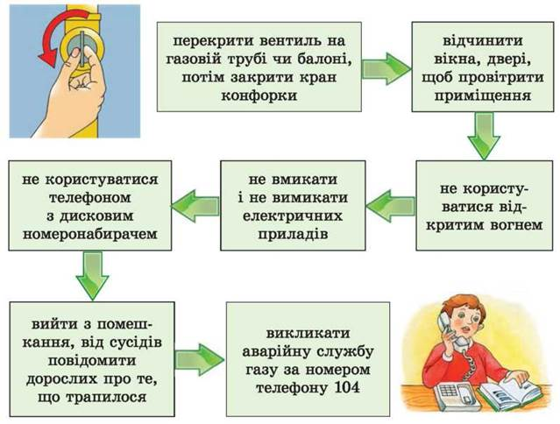
Правила користування електроприладами:
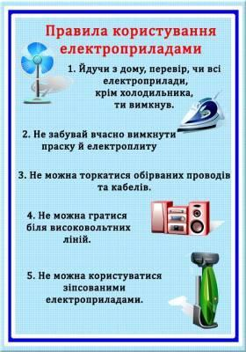
Правила користування водопроводом та дії під час затоплення: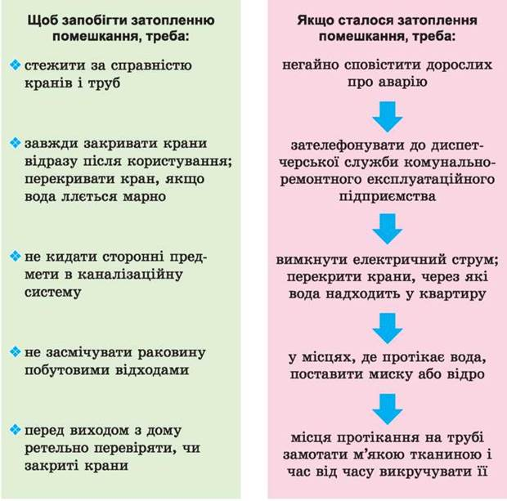7.Робота в групах.
Завдання: Розглянути роздатковий матеріал дати відповіді на запитання, які небезпеки можуть очікувати нас при користуванні … ? Яких правил необхідно дотримуватись, щоб уникнути небезпеки?
1 група Газ
2 група Електрика
3 група Вода
Учні об’єднуються в три команди. Одночасно одержують завдання: за 4 хвилини написати якомога більше правил, як користуватися побутовими електричними приладами та уникати ураження електричним струмом. Кожна команда вигадує собі назву і пише правила на окремому плакаті. Потім учи­тель перевіряє, чи точно команди записали рекомендації, і виявляє перемож­ця за найбільшою кількістю правильних відповідей.
Наприклад:
- не торкатися обірваних проводів;
- не користуватися електроприладами без нагляду дорослих;
- не користуватися електроприладами, у яких порушена ізоляція шнура або розладнана штепсельна вилка;
- не вмикати одночасно багато електроприладів у квартирі;
- не вмикати в одну розетку кілька електроприладів;
- не залишати ввімкнутими електричну плиту, чайник, праску, пилосос, пральну машину без нагляду;
- під час роботи з електричними нагрівальними приладами слідкувати, щоб шнур не торкався гарячих частин;
- нагрітий паяльник, електровипалювач, праску не класти під час роботи на стіл;
- не вставляти в розетку цвяхи та інші металеві предмети;
- не користуватися саморобними електронагрівальними приладами;
- якщо у квартирі чути запах диму, є іскри, полум’я, негайно повідомити про це дорослим;
- якщо вдома немає дорослих, терміново телефонувати за номером 101 і по­кликати на допомогу сусідів;
- не торкатися мокрими руками електроприладів та проводів;
- не гасити електричні прилади водою;
- вимикаючи електроприлад, не тягнути за електропровід, братися тільки за штепсельну вилку;
- користуватися електроприладами треба дуже обережно, бо це не іграшки. Переможців поздоровляють невеличкими сувенірами.
Проблемні запитання
Моделювання допомоги після ураження електричним струмом
Ситуація 1. Сергій із Денисом прямують вулицею після грози. Раптом Денису під ноги потрапив електричний дріт, який звисав із поваленого бурею електричного стовпа. Він вирішив відкинути його ногою і потрапив під дію електричного струму.
Запишіть, які предмети можна використати для звільнення потерпілого від дії електричного струму, та як це можна зробити.
Ситуація 2. Складіть план дій після звільнення потерпілого від дії електричного струму.
ІІІ. Заключна частина.
1. Рефлексія. Вправа «Сильні духом»
Учні повторюють слова за вчителем: «Я сильна, вольова, смілива людина. Я знаю, як діяти в надзвичайній ситуації. Мій дім — моя фортеця, і в ньому я в безпеці. У мене все добре!»
2. Аналіз діяльності.
Підсумкова бесіда.
Учні висловлюються щодо досягнення теми уроку та оцінюють власну діяльність зі здобуття нових знань.
Без комунікацій життя в сучасному помешканні неможливе. Користуватися газом, водою, електричними приладами слід обережно й уважно, чітко додержуючись правил безпеки.
Учасники уроку переміщують свій стікер із очікуваннями на плакат своєї групи, якщо їхні очікування справдилися.
3.Домашнє завдання
Опрацювати матеріал підручника.
МІНІСТЕРСТВО ОСВІТИ І НАУКИ УКРАЇНИ

Конспект уроку на тему: «Безпека в побуті. Правила користування газовими приладами, електроприладами, водогоном тепловими мережами».

Виконала:
вчитель онов здоров’я
Жлуховська Іванна Франківна
ЗОШ І-ІІІ ступенів №2
м.Заліщики

2018
Тема. Безпека дорожнього руху. Правила дорожнього руху для пішоходів.
Мета:
Поглибити знання учнів про правила пішохідного руху, світлофори та їх призначення; вчити розпізнавати сигнали регулювальника, практично визначати безпечні місця переходу вулиці на шляху додому; розвивати вміння орієнтуватися на вулицях міста (села); виховувати культуру поведінки на вулиці.
Навчальні завдання
Наприкінці тренінгу учні повинні:
- знати правила безпечного переходу проїзної частини дороги у місті, в селі;
Обладнання та матеріали
- олівці, фломастери, маркери;
- ватман;
- карта України;
- стікери.
Що підготувати заздалегідь
- таблиці та малюнки з правилами безпеки руху;
- макет валізи, автобуса;
- квитки з малюнками людини, велосипеда на зворотньому боці;
- малюнки речей, які можна взяти в подорож (фотоапарат, вода, речі особистої гігієни тощо.)
- малюнок «Автобуса знань» (плакат);
- малюнки дорожніх знаків: «Доріжка для пішоходів», «Доріжка для велосипедистів», «Місце зупинки автобуса».

ХІД УРОКУ – ТРЕНІНГУ
І. Вступна частина
- Привітання
В місто вирушим всі разом,
Перешкоди всі пройдем,
А хто буде сумувати,
Із собою не візьмем.
Сьогодні ми вирушимо до міста. А щоб подорож була вдалою, потрібно прочитати тему нашого уроку: Безпека дорожнього руху. Правила дорожнього руху для пішоходів.
- Знайомство
«Вільний мікрофон»
Учні по черзі називають своє ім’я та висловлюють власне ставлення до теми уроку.
Після висловлювання учня всі діти кажуть: «Ти молодець!»
- Правила роботи групи
Коли люди вирушають у подорож, вони готують собі валізу. Давайте подивимось на речі і подумаємо, що із запропонованого ви взяли б у дорогу. На звороті однієї з картинок напишіть правила роботи в групі та покладіть її до валізи.
Методичний коментар
Учитель заздалегідь готує картинки потрібних речей у подорожі та макет валізи. Учні пишуть правила, складають речі до валізи
- говорити коротко, по черзі;
- взаємоповага;
- правило піднятої руки;
- слухати і чути;
- бути активним;
- говорити тільки за темою і тільки від свого імені;
- не критикувати: кожен має право на власну думку.
ІІ. Основна частина
- Очікування
«Автобус знань»
Щоб дістатися до міста, нам потрібен транспорт. Ось він. У кожного з вас є стікер. Напишіть на ньому своє ім’я та приклейте до автобуса, завершивши речення: « Я чекаю від сьогоднішнього уроку…». А натомість ви отримаєте квиток. Наші очікування також відправляються у подорож, а ми докладемо усіх зусиль, щоб вони здійснилися.
Методичний коментар
На зворотній стороні квитка зображено людину, автобус, велосипед.

Вправа „ Асоціативний кущ ”.

- Що потрібно знати, щоб подорож виявилася вдалою та безпечною?

3. Робота з підручником.
Ну що ж, шановні діти, займайте свої місця у нашому віртуальному автобусі (діти сідають на місця). А щоб не сумувати в дорозі, ми взяли з собою книгу. Тож давайте відкриємо її та прочитаємо розповідь «Твої помічники на дорозі», «Дорожні історії».
- Мозковий штурм
То що є помічником на дорозі?
Які правила переходу дороги ви знаєте?
Що заважало дітям дотримуватися Правил дорожнього руху?
Які Правила дорожнього руху вони порушили?
До яких наслідків це призвело?
Що ви можете їм порадити?
- Руханка «Ураган»
Хід вправи.
Учні сидять по колу, а вчитель залишається стояти у центрі. Він пропонує помінятися місцями всім, хто має певну спільну ознаку (любить математику, має сірі очі, народився влітку тощо). При цьому, якщо учень має названі ознаки, він повинен помінятись місцем з іншим учнем, який теж має ці ознаки. Той, хто в центрі кола, називає тільки ту ознаку, яку він на цей час має. Кожен учасник, міняючись місцями, повинен зайняти чиєсь місце. Учитель сідає на місце одного із учнів. Той, хто залишився без стільця, стає в центрі кола. Якщо учень довго залишається стояти, він може сказати: «Ураган», і тоді всі без винятку встають і міняються місцями.
- Робота в групах
А зараз сформуйте групи за однаковими зображеннями на зворотньому боці вашого квитка.
Підійдіть до столу із зображенням дорожнього знаку, який відповідає малюнку на вашому квитку. Відкрийте конверт із завданням та виконайте його.
Група 1. Доріжка для пішоходів
Завдання: згадати правила для пішоходів (як треба рухатися тротуаром, уздовж шосе, які є пішохідні переходи, як переходити дорогу на регульованому і нерегульованому перехресті, в умовах обмеженої оглядовості). Намалювати дорожні знаки, які позначають пішохідні переходи.
Група 2. Доріжка для велосипедистів
Завдання: згадати правила для велосипедистів (де можна кататися на велосипеді до 14 років, як переїхати на інший бік дороги, як обладнати велосипед). Намалювати велосипедиста у відповідному одязі.
Група 3. Місце зупинки автобуса
Завдання: згадати правила для пасажирів ( як треба чекати транспорт на зупинці, як заходити у транспорт, як готуватися до виходу з нього, кому треба поступатися місцем у громадському транспорті). Намалювати, якими знаками позначають зупинки громадського транспорту.
Методичний коментар
Після виконання завдання кожна із груп презентує його для решти груп.
- Повідомлення вчителя
Автотранспорт вулицями рухається з великою швидкістю. Ситуація може змінюватись блискавично, і тому під час переходу вулиці необхідно постійно й уважно за нею спостерігати. Переважаюча кількість нещасних випадків з пішоходами, пасажирами трапляється саме тоді, коли вони поспішають, хвилюються, біжать. Вулиця оманлива: в цю хвилину немає жодного транспортного засобу, а через секунду він може непомітно виїхати з провулку чи з-за повороту.
Перехід вулиці - це лише 10-20 секунд, і тому варто на цей час припинити розмови й уважно спостерігати за проїжджою частиною. Переходити дорогу треба тільки в місцях, спеціально відведених для цього, - це є пішохідні переходи.
У містах пішохідні переходи обладнані світлофором. Вони застосовуються для регулювання руху у певних напрямках.
У перекладі з грецької мови слово «світлофор» означає «той, що несе світло».
Перший вуличний світлофор з’явився у Лондоні у 1868 році. Винайшов його англійський інженер Нейт.
Перший світлофор був механічним: кольорові сигнали змінював черговий поліцейський, який стояв поруч. Перш ніж увести світлофор у дію, в газетах Лондона були докладно описані правила дорожнього руху, з яких люди дізналися, що означає червоний колір, а що – зелений. Жовтого сигналу тоді не було взагалі.
У нашій країні світлофор з’явився у 1924 році.
Інколи світлофор виходить з ладу, тоді рухом керує регулювальник.
Регулюва́льник — працівник поліції, військової інспекції безпеки дорожнього руху, який має відповідне посвідчення та екіпіровку (формений одяг або розпізнавальний знак, нарукавна пов'язка, жезл, диск з червоним сигналом чи світлоповертачем, червоний ліхтар або прапорець) і регулює дорожній рух.
Сигнали регулювальника мають перевагу перед сигналами світлофорів та вимогами дорожніх знаків пріоритету і є обов'язковими для виконання.
Водії та пішоходи повинні виконувати додаткові вимоги регулювальника, навіть якщо вони суперечать сигналам світлофорів, вимогам дорожніх знаків і розмітки.
Сигна́ли регулюва́льника — положення його корпуса, а також жести руками, в тому числі з жезлом або диском з червоним світлоповертачем, які мають такі значення:
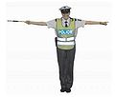
- а) руки витягнуті в сторони, опущені або права рука зігнута перед грудьми: з лівого і правого боків — дозволено рух трамвая прямо, нерейковим транспортним засобам — прямо і праворуч; пішоходам дозволено переходити проїзну частину за спиною та перед грудьми регулювальника; з боку грудей і спини — рух усіх транспортних засобів і пішоходів заборонено;
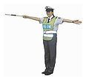
б) права рука витягнута вперед: з лівого боку — дозволено рух трамвая ліворуч, нерейковим транспортним засобам — у всіх напрямках; пішоходам дозволено переходити проїзну частину за спиною регулювальника; з боку грудей — усім транспортним засобам дозволено рух лише праворуч; з правого боку та спини — рух усіх транспортних засобів заборонено; пішоходам дозволено переходити проїзну частину за спиною регулювальника;

в) рука піднята вгору: рух усіх транспортних засобів і пішоходів заборонено в усіх напрямках. Жезл використовується тільки працівниками підрозділів Державтоінспекції та військової інспекції безпеки дорожнього руху.
Для привертання уваги учасників дорожнього руху використовується сигнал, поданий свистком.
Регулювальник може подавати інші сигнали, зрозумілі водіям і пішоходам.
- Вправа «Автобус знань»
На початку заняття ми всі сіли в «Автобус знань». Минув час. Дуже хотілося б дізнатися: чи справдилися ваші очікування від уроку? Якщо так, перемістіть свій стікер на карту нашої країни і позначте те місто, яке б ви хотіли відвідати.
Методичний коментар
Учні виходять до плакату з автобусом. Знімають стікери, обдумують свою відповідь, а тоді по черзі говорять і прикріплюють стікери на карту.
ІІІ. Заключна частина
- Прикінцеве слово
Отже, ми з вами працювали дуже добре. Я впевнена, що ви будете гарними пішоходами і пасажирами, адже від вашої поведінки, від знання вами правил дорожнього руху залежить ваше життя і життя оточуючих.
- Вправа «Прощання».
Діти стають у коло, беруться за руки, по черзі промовляють:
«Я (ім’я) бажаю собі і всім людям на землі щасливої дороги»
Домашнє завдання
Намалювати плакат «Сигнали регулювальника».

Виховна година на тему
«Твоє здоров'я у твоїх руках»
Мета: виховувати в учнів потребу в здоровому способі життя, відповідальність за своє здоров'я, показати шляхи підтримки і зміцнення здоров'я, вчити дітей способам підвищення працездатності.
Виховувати непримиренне ставлення до шкідливих звичок, пропаганда здорового способу життя.
Обладнання: слайди « Притча про метелика», демонстраційний матеріал «Шкідливі звички», емблеми команд, кулі, фішки червоного, зеленого і блакитного кольору, роздатковий матеріал, плакат «Здорове харчування – запорука здоров’я», мультимедійна дошка.
Хід заходу:
Учні заздалегіть поділені на три групи.
I. Вступне слово вчителя
Почати наш захід я хочу з однієї цікавої історії. Це притча про метелика.
Удавнину жив - був один мудрець, до якого люди приходили за порадою. Всім він допомагав, люди йому довіряли і дуже поважали його вік, життєвий досвід і мудрість. І ось одного разу заздрісний чоловік вирішив зганьбити мудреця у присутності багатьох людей. Заздрісник і хитрун придумав цілий план, як це зробити: «Я метелика впіймаю і в закритих долонях принесу мудрецю, потім запитаю його, як він думає, живий у мене в руках метелик чи мертвий. Якщо мудрець скаже, що живий, я стисну щільно долоні, разчавлю метелика і, розкривши руки, скажу, що наш великий мудрець помилився. Якщо мудрець скаже, що метелик мертвий, я распахну долоні, метелик вилетить живий і неушкоджений і скажу, що наш великий мудрець помилився».
Так і зробив заздрісник, впіймав метелика і пішов до мудреця. Коли він запитав у мудреця, який у нього в долонях метелик, мудрець відповів: « Все в твоїх руках».
-Все в наших руках - і здоров'я, і навчання, і повага друзів, і «Твоє здоров'я в твоїх руках»
Здоров'я – це головна цінність людини. Здоров'я не купиш ні за які гроші. Будучи хворим, ви не зможете втілити в життя свої мрії, не зможете повністю реалізуватися в сучасному світі ... І саме про здоров'я, про те, як його зберегти, ми і поговори мосьогодні.
II. Представлення команд
( Команди по черзі показують свої емблеми і кажуть девізи)
«Вітамінки»
«Вітаміни поглинаєм,
І здоров'ю допомагаєм».
« Чистюлі»
« Ми чистюлі кращі всіх,
Сьогодні до нас прийде успіх»
"Здоров'я”
"В здоровому тілі – здоровий дух”.
"Здоров”я – це життя!
III. Учитель. Діти, вам було дано завдання підготувати рекомендації знаменитих людей про те, як зберегти своє здоров'я.
(Читають учні).
• Людина може жити до 100 років. Ми самі своєю нестриманістю, своїм потворним поводженням з власним організмом зводимо цей нормальний термін до значно меншої цифри. ( И.П.Павлов).
• Гімнастика, фізичні вправи, ходьба повинні міцно ввійти в повсякденний побут кожного, хто хоче зберегти працездатність, здоров'я, повноцінне і радісне життя. ( Гіппократ).
• Відпочинок після розумової праці - це не бездіяльність, а праця фізична, що є не тільки приємно, але і надзвичайно корисно. (К.д.ушинський)
Вчитель. Здоров'я - одна з найбільших людських цінностей. Краще за всіх про це знають люди нездорові. Фізичні страждання позбавляють їх головного, до чого прагне людина, - щастя. Щоб не упустити свого через різних хвороб і недуг, потрібно засвоїти кілька важливих правил.
ПЕРШЕ. Із самих ранніх років зрозуміти, що здоров'я людини - в його власних руках.
ДРУГЕ. Ні в якому разі не допускайте появи надмірної ваги.
ТРЕТЄ. Будьте активними! Рух - це основа життя.
ЧЕТВЕРТЕ. Займайтеся загартовуванням.
П'ЯТЕ. Виключіть будь які шкідливізвички.
ШОСТЕ. Долайте лінь!
IV.Вправа «Закінчи речення» (практична робота на картках).
Вчитель. Виконайте завдання на картках, на основі ваших знань.
1 група
Закінчи речення.
Для здоров’я корисно багато …(рухатися)
- гуляти на …; (свіжому повітрі)
- уживати корисну…; (їжу)
- бути …; ( активним)
- відмовитися від …. (шкідливих звичок)
2 група
Закінчи речення.
Здоровий спосіб життя – це дотримання …; (дотримання режиму дня)
- правильне ...; (правильне харчування)
- щоденні заняття … і …, (фізкультурою і спортом)
- рухливими …; (іграми)
- активна…; (діяльність)
- відсутність шкідливих …;(звичок)
- у спілкуванні з оточуючими…. (бути чемним)
Висновок.
Допомагають зміцнити здоров’я (рухливі) ігри, наприклад: …. Слід уникати (шкідливих) звичок, які руйнують здоров’я, наприклад: (паління, алкоголь, наркотики) Щоб зберегти здоров’я, необхідно доглядати за собою, а саме: (дотримуватися правил особистої гігієни).
V. Бліцтурнір для капітанів
Учитель: «Здоров'я не купиш – його розум дарує» - під таким девізом ми проводимо бліцтурнір. Пропоную витягнути з квітки пелюстки на яких написано завдання. Вид спорту, який ви повинні продемонструвати без слів, а команди повинні відгадати. (Плавання, бокс, бадмінтон, більярд, кінний спорт, баскетбол)
VI. Конкурс «Корисна звичка»
Перед кожною командою знаходиться ромашка. На кожній пелюстці необхідно написати корисні поради для інших команд, які допомагають зміцнювати і зберігати здоров'я.
VII.Вчитель. А зараз переходимо до захисту ваших проектів. Дорогі діти, два тижнітому я запропонувала вам, об'єднатись в групи для того, щоб дослідити вкрай важливі для нас завдання, які стосуються нашої теми.
I команда приготувала презентацію «Здоров’я нації у твоїх руках»
II команда – плакат «Здорове харчування – запорука здоров’я»
III команда - виступ агітбригади «Ми за здоровий спосіб життя»
Учні захищають свої проекти.
VIII. Рефлексія
- Піклуватися про своє здоров'я має кожна людина. Головне - захотіти бути здоровим!
Задумайтеся про своє ставлення до свого здоров'я. Давайте висловимо в кольорі, як ви тепер будете ставитися до свого здоров'я.
Червоний - Я буду намагатися вести здоровий спосіб життя.
Зелений - Я не впевнений у своєму виборі.
Блакитний - Я байдужий до свого здоров'я.
VII. Підведення підсумків
- Ми з вами сьогодні добре попрацювали. Сподіваюся, що здоровий спосіб життя увійде у вас у звичку і не буде викликати труднощів. А починати треба кожен день з посмішки, тоді він буде, як свято. Так що будьте всі здорові!

Загальноосвітня школа І-ІІІ ступенів №2 м.Заліщики
Тернопільської області

Година спілкування з елементами тренінгу
«Гендерні стереотипи і ризики інфікування ВІЛ/ ІПСШ»
До всесвітньогоДня боротьби зі СНІДом



Підготувала і провела
Практичний психолог
Максимишин І.І.

2018 р.

Мета:

- Профілактика тютюнопаління, алкоголізму, наркоманії, захворювань на ВІЛ/СНІД, ІПСШ.
- Подолання стереотипів, упередженості і нетерпимості в суспільстві.
- Популяризація та пропаганда серед молоді здорового способу життя.
- Формувати етичні норми відношення учнів до ВІЛ-інфікованих людей та хворих СНІДом.
- Розвивати соціальні, громадянські компетентності і здорового життя.

Обладнання:

- Мультимедійна система
- Мікрофони
- Станції по маршруту безпеки (плакати по СНІДу)



І. Інформаційне повідомлення
Життя – це те, що людина більше всього намагається зберегти і менше всього цінує. Порівнюючи нашу землю із Всесвітом ми знаходимо, що вона всього лиш крапка, яку населяють живі істоти. Крапка, де день змінює ніч, йде місяць за місяцем, рік за роком, де життя змінює смерть. І так кожні сто років відраховуються століття, які керують людиною і якими керує людина.
СНІД – від нього помирає кожна інфікована людина.
СНІД – не є хворобою однієї країни, або однієї області.
СНІД – являє велику загрозу для всіх. Немає ні ліків, ні вакцин проти СНІДу. Єдиний захист – профілактика.
Як відомо, поширення ВІЛ-інфекції/СНІДу в Україні займає одне з перших місць серед країн Європи, а за трагічними наслідками нагадує хіба що чуму. Незважаючи на велику роботу, яка проводиться серед населення з профілактики ВІЛ-інфекції/СНІДу, епідемічна ситуація залишається складною.
ІІ. Запитання – відповідь
А давайте дізнаємося, що таке ВІЛ, і що таке СНІД?
(Учасникам роздаються стікери із запитаннями. Отримавши стікер із запитанням учасник дає відповідь, висловлює свою думку, після чого психолог може її доповнити).
Що таке ВІЛ?
ВІЛ (вірус імунодефіциту людини) – призводить до розвитку ВІЛ-інфекції і захворювання на СНІД.
Звідки з’явився ВІЛ??
Експерти вважають, що вірус розповсюдився по всьому світу з Африканського континенту. Поступово ВІЛ набув нових якостей, які зробили його небезпечним для людини.
Коли зареєстровані перші випадки ВІЛ/СНІДу в світі і в Україні?
Перші випадки незвичайної імунної недостатності відзначені серед чоловіків-геїв у США в 1981 р. В 1987 р. перші випадки ВІЛ-інфекції зареєстровані в Україні.

Який шлях передачі ВІЛ переважає в Україні?
За даними Українського центру профілактики і боротьби зі СНІД, офіційно зареєстрованих в Україні з 1987 р., становили споживачі ін’єкційних наркотиків. На сьогоднішній день переважає статевий шлях передачі.
Як люди заражаються ВІЛ?
ВІЛ передається тільки від людини людині.
Шляхи передачі обмежені: не можна заразитися через повітря, їжу і воду, предмети побуту, рукостискання, до того ж кровоссальні комахи (наприклад, комарі) не “переносять” вірус.
Зараження можливе:
Статевим шляхом, тобто при проникаючому статевому акті, коли презерватив не використовується або рветься.
Через кров, тобто при різних діях, пов’язаних з пошкодженням шкіри або слизової оболонки здорової людини не стерильним інструментом; при переливанні крові або її продуктів; пересадці органів і тканин, інфікованих ВІЛ.
Від інфікованої матері (в 25-30% випадків) ВІЛ може потрапити в організм дитини під час вагітності, пологів або під час годування грудним молоком.
Інші шляхи передачі ВІЛ відсутні.
Що робити, щоб не заразитися?
Ніхто не захистить Вас краще, ніж Ви самі, а це означає – необхідний вибір вірного партнера і правильне використовування якісних презервативів. ВИКОРИСТОВУВАТИ ОДНОРАЗОВІ ШПРИЦИ І СТЕРИЛЬНІ ІНСТРУМЕНТИ В ПЕРУКАРСЬКИХ І КОСМЕТИЧНИХ КАБІНЕТАХ. Важливо пам’ятати і про те, що що будь-який кілкий або ріжучий інструмент, яким Ви користуєтеся при медичних процедурах, татуажі, пірсингу, проколюванні вух, голінні, педикюрі і манікюрі, повинен бути стерильний, тобто обеззаражений. Звичайно, краще мати особистий інструмент, проте стерилізація надійно гарантує від зараження: ВІЛ миттєво гине при 100° С, тобто при кип’ятінні.
Де можна анонімно здати аналізи?
В кожному обласному центрі і в більшості великих міст України вже багато років працюють кабінети довіри, де Вам ЗОБОВ’ЯЗАНІ безкоштовно і анонімно зробити аналіз на антитіла до ВІЛ. Кабінети довіри працюють при СНІД-центрах.
Чи існує в Україні відповідальність за розголошування таємниці діагнозу ВІЛ-інфекція?
В Україні діє спеціальний закон у зв’язку з ВІЛ/СНІДом. Він передбачає кримінальну відповідальність медичних працівників за розголошування таємниці діагнозу.
Як можна допомогти людині, інфікованій ВІЛ, на перших стадіях захворювання?
Перш за все, підтримати психологічно, допомогти їй знайти інформацію про те, де вона може отримати медичну і соціальну допомогу, психологічну підтримку, групи самодопомоги людей, що живуть з ВІЛ.
Як поводитися людині, інфікованій ВІЛ, та її близьким?
Обов’язково звернутися до фахівця з цієї проблеми. Такі лікарі є в СНІД-центрах, в кожній області України. Додаткову підтримку можна отримати у Всеукраїнській мережі людей, що живуть з ВІЛ, і групах самодопомоги. Це допоможе отримати об’єктивну інформацію про стан здоров’я, про ВІЛ-інфекцію як про захворювання і всі доступні ресурси. Головне – уникати паніки!
Пам’ятайте про те, що ВІЛ не ПЕРЕДАЄТЬСЯ ПОБУТОВИМ ШЛЯХОМ.
Куди звертатися з приводу лікування?
У разі виявлення ВІЛ-інфекції, потрібно звернутися в обласний або міський СНІД-центр, де нададуть медичну допомогу, доступну сьогодні в Україні.
Чи можлива вакцинація проти ВІЛ?
Багато наукових центрів в розвинутих країнах зайнято рішенням проблеми вакцинації, проте, це все ще питання наукових розробок і перспектив, а не реальність. Вакцини проти ВІЛ поки немає.

ІІІ. Хвилинка з історії
У кожного з нас є кумири, люди яких ми наслідуємо або якими просто захоплюємося. Один із кумирів молоді 90-х років, рок музикантФреді Меркурі помер від страшної хвороби СНІДу. Справжнє ім'я (Фарух Булсара) народився 5 вересня 1946 року на острові Занзибар (тепер-Танзанія) (05.09.1946 - 24.11.1991), в благополучній сім'ї персів, проповідуючих зороастризм. На початку 1950-х років його сім'я переїхала в Бомбей, де Фарух навчався в школі-інтернаті, і виявив здібності до літератури, малювання, спорту, займався грою на фортепіано. ФредіМеркурі - автор більшості композицій "Queen", в тому числі відомих "Bohemian Rhapsody", "Love Of My Life", "We Are The Champions". Йому належить і ведуча роль в формуванні музикальної концепції гурту, завдяки його артистизму та енергії виступи "Queen" перетворювались в грандіозні шоу. Він також писав сценарії і виконував постановку відео-кліпів гурту. 23 листопада він оприлюднив інформацію, щохворий СНІДом. Через добу легендарного співака не стало…
(жертва наркотиків і неправильного способу життя.)
На сьогодні немає ліків, спроможних посністю вилікувати СНІД, немає і вакцини, спроможної попередити зараження.
Але як можна уникнути зараження?
- Наявність постійного статевого партнера
- Уникнення випадкових статевих зв'язків
- Використанням індивідуальних шприція, голок
- Протестована на ВІЛ донорська кров
- Для ВІЛ-позитивної матері застосовувати штучне вигодовування дитини
ІV. Станція Маршруту безпеки: ШЛЯХИ ПЕРЕДАЧІ ВІЛ
Ключове повідомлення станції: «Можна уникнути інфікування ВІЛ та зберегти своє здоров’я, якщо уникати ризикованих ситуацій»
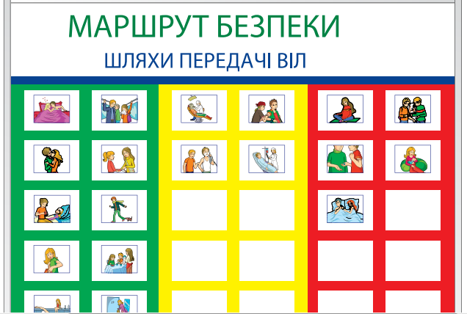
Для роботи на станції у фасилітатора є такі матеріали:
20 малюнків, що ілюструють ситуації взаємодії двох або кількох осіб, один з яких ВІЛ-інфікований. Малюнок-схема з назвами шляхів передачі вірусу і назвами рідин, небезпечних з точ-ки зору інфікування ВІЛ.
А зараз я запрошую вас на станцію «Шляхи передачі ВІЛ». У найближчі 15 хвилин на прикладі різних життєвих ситуацій ви дізнаєтесь про ризики інфікування ВІЛ, а також навчитесь самостійно визначати небезпечні для здоров’я ситуації та оцінювати власні ризики інфікуватись». «Як зрозуміло з назви станції, йтиметься про шляхи передачі ВІЛ. Зверніть увагу на стенд. На ньому ви можете побачити ілюстрації з зображенням різних життєвих ситуацій. Як ви вважаєте, про які саме ситуації йдеться на цих малюнках?»
Після цього фасилітатор надає учасникам час для того, щоб вони могли у своїй групі обміркувати малюнки та обговорити, які саме ситуації на них зображені. Фасилітатор повинен уважно стежити за дискусією в групі та переконатись, що учасники правильно зрозуміли ситуації, зображені на всіх малюнках. Фасилітатору слід пояснювати зміст малюнка тільки у випадку, коли учасники під час дискусії самостійно не можуть зрозуміти зображену ситуацію. Після того, як учасники розглянули усі ситуації, зображені на малюнках, можна переходити до наступної частини роботи на станції, а саме визначення ступеня ризику тієї чи іншої ситуації в контексті можливості інфікування ВІЛ.
Фасилітатор звертає увагу учасників на те, що плакат складається з трьох частин: зеленої, жовтої та червоної. Також на цьому етапі фасилітатор може розмістити в центральній частині плакату малюнок-схему з назвами шляхів передачі та назвами рідин, небезпечних з точки зору інфікування ВІЛ. Важливо, щоб цей малюнок виокремлювався на стенді серед інших.
Фасилітатор: «Ви бачите, що стенд складається з трьох секторів: зеленого, жов-того та червоного. Кожен колір сектора символізує різний ступінь ризику передачі ВІЛ. Зелений: ризик інфікування ВІЛ відсутній. Жовтий: середній ризик інфікування. Червоний: високий ризик інфікування ВІЛ. Зараз малюнки розміщені хаотично і, ймовірно, потрапили до неправильного сектора. Будь ласка, розподіліть їх по секторах, залежно від ступеня ризику інфікування ВІЛ в зображених ситуаціях. Обговоріть у групі, чому саме той чи інший малюнок має потрапити до певного сектора». Також за необхідності можна звернути увагу учасників на малюнок-схему зі шляхами передачі ВІЛ та небезпечними, з точки зору інфікування ВІЛ, рідинами.
Після цього фасилітатору слід дати учасникам час обговорити у групі зображені на ма-люнках ризики інфікування ВІЛ та самостійно розмістити малюнки у відповідних секто-рах. Фасилітатору на цьому етапі не варто брати участь у дискусії, достатньо буде стежити за тим, як учасники обговорюють та розміщують малюнки. Після того, як група закінчила обговорення та розмістила малюнки, фасилітатор має ще раз запитати учасників, чи всі вони згодні з тим, як група розташувала ілюстрації. Якщо всі учасники згодні, проте деякі малюнки все ще розміщені неправильно, фасилітатор ще раз ставить запитання щодо кожного з цих малюнків. Якщо виявиться, що всі учасники не можуть правильно розмістити один чи декілька малюнків, фасилітатор може самостійно перенести їх у правильний сектор, детально пояснивши, чому саме він так робить. Проте фасилітатор не має поспішати з виправленням помилок і має надати учасникам можливість виправити їх самостійно.
V. Будуємо рівноправні стосунки
Часто люди ВІЛ-інфіковані, як ми зрозуміли із попередньої станції, стають жертвами стереотипів та дискримінації. Тому зараз ми поговоримо з вами про гендерні стереотипи, які формуються змалку і визначають нашу поведінку.
Щоб установити рівноправні стосунки, треба знати, що насправді відрізняє чоловіків від жінок, а що є надбанням суспільства і може змінюватися в процесі його розвитку (демократизації).
Стать визначає, чи є хтось чоловіком або жінкою згідно з біологічними ознаками.
Стать визначається будовою генів, статевих органів, а також деякими особливостя-ми рис обличчя, статури, тембру голосу. Ознаки статі є незмінними.
Гендер (статева роль)визначає, чи є хтось мужнім або жіночним у своїй поведін-ці, одязі, професії. Те, як слід поводитися чоловікам і жінкам, у що вдягатися і чим займатися, визначається суспільством, панівною релігією, звичаями і традиціями. Гендерні ролі можуть змінюватися.
Гендерні стереотипи— це спрощені уявлення, які існують у суспільстві щодо поведінки людей різної статі, їх одягу, роду занять тощо.
Завдання
Ознайомтеся з наведеною інформацією.
Прочитайте і визначте свою позицію щодо поширених висловлювань.
Наведіть приклади інших подібних гендерних стереотипів.
Гендерні стереотипи | Погоджуєтеся | Ні
1. Чоловіки мають бути ініціаторами стосунків, а жінки — відігравати пасивну роль.
2. Якщо дівчина любить хлопця, вона має в усьому покладатися на нього.
3. Чоловік не відповідає за контрацепцію. Якщо дівчина завагітніла, вона сама винна.
4. Дівчина, яка пропонує використання презерватива, — повія.
5. Хлопець має набути якомога більше сексуального досвіду до одруження, а дівчина — зберегти незайманість.
6. Хлопець не повинен одружуватися з дівчиною, поки не упевниться, що вона йому підходить у сексуальному плані.
Прийняті у суспільстві гендерні стереотипи (як дівчата і хлопці, жінки і чоловіки мають поводитися) впливають не лише на те, чого вони навчаються і чим займаються, а й на їхні стосунки, у тому числі й сексуальні. Гендерні стереотипи визначають, як дівчата і хлопці повинні поводитися до заміжжя, хто з них має бути ініціатором стосунків, хто відповідає за можливі негативні наслідки (наприклад, вагітність). Деякі гендерні стереотипи особливо небезпечні, оскільки підвищують уразливість дівчат і жінок до ВІЛ/ІПСШ.
VІ. Перегляд відео (додаток).
Ми маємо змогу захиститися від ВІЛ та інших ІПСШ. Це реально, якщо завжди робити вибір на користь безпеки. Ви пам’ятаєте про три шляхи передання ВІЛ–інфекції (статевий, через кров і від матері до дитини). Лікарі та інші співробітники системи охорони здоров’я є надійним джерелом інформації про захист від ВІЛ/ІПСШ. Звертайтеся по допомогу, якої потребуєте.
БЕРЕЖІТЬ СЕБЕ!
Використана література:
1. Нерубаєва І. О., Фратолла П. Маршрут безпеки. Методичні рекомендації щодо застосування інтерактивного профілактичного освітнього інструменту з питань репродуктивного здоров’я, профілактики ВІЛ/СНІДу та ІПСШ: Посібник для педагога-організатора. – Дрогобич, 2014. – 124 с
2. Профілактика захворювання на ВІЛ/СНІД. – [Електронний ресурс]. – Режим доступу:http://www. http://mlk.org.ua/patient/recommendations/20101219-1323.html
3. Питання про ВІЛ/СНІД. – [Електронний ресурс]. – Режим доступу:http:// http://insight.org.ua/pytannya-pro-vilsnid.html
4.https://drive.google.com/drive/folders/0B_Z8D6f23ss9UVliZWFVc2JHR1E Маршрут безпеки - макети
Організація оздоровлення учасників освітнього процесу, культурно – масової, фізкультурної роботи

За період 2018 року з профспілкової організації закладу було використано 14644 грн, а саме: профінансовано придбані солодощі й подарунки для дітей та онуків працівників школи з нагоди свята Миколая на суму 4730 грн, до Дня вчителя на суму 700 грн. Працівники – ювіляри (шість чоловік) отримали матеріальну допомогу в розмірі 300 грн кожен, загальна сума 1800 грн. Впродовж літа було оздоровлено двох працівників та трьох дітей педагогів на суму 7414 грн.
Двом працівникам обслуговуючого персоналу надано безвідсотковий кредит у розмірі 10000 грн.
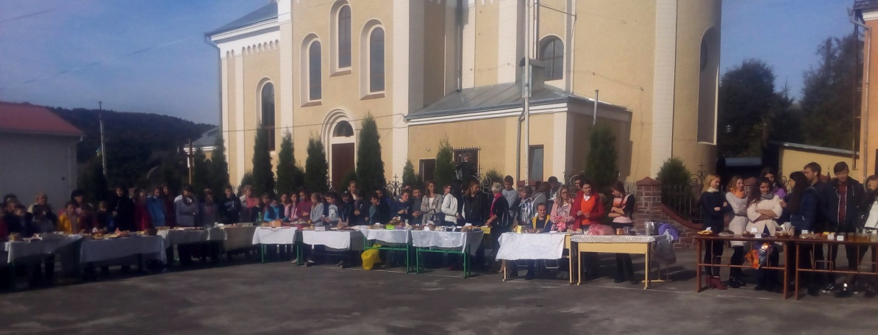

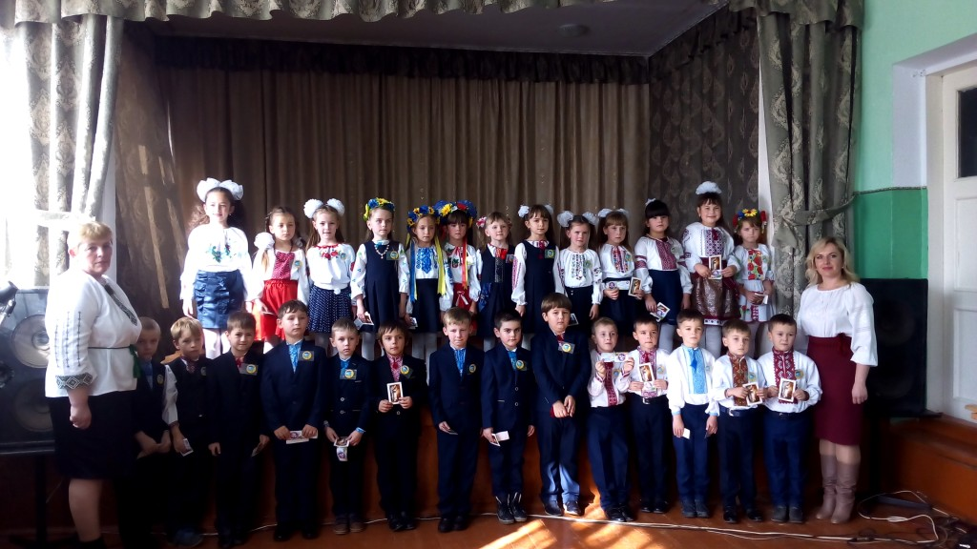
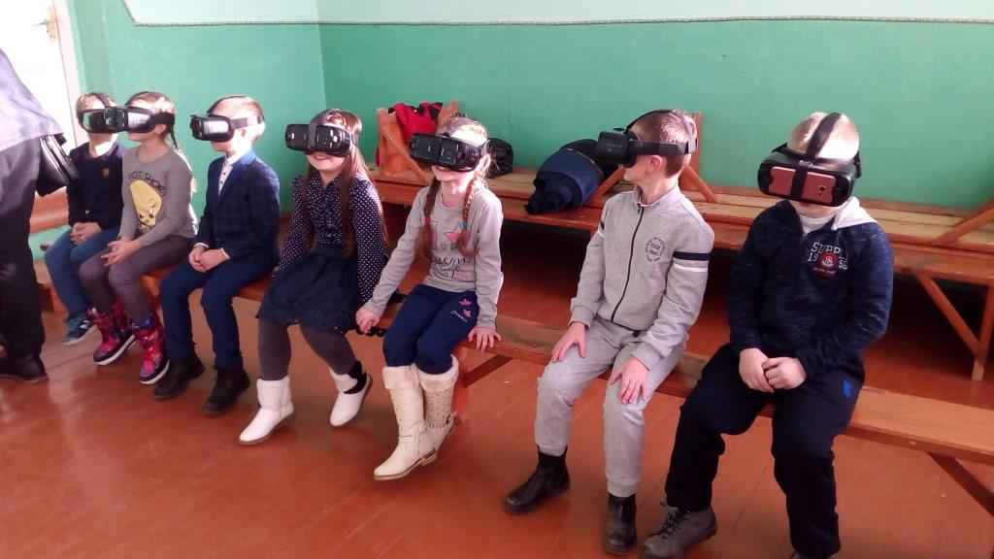

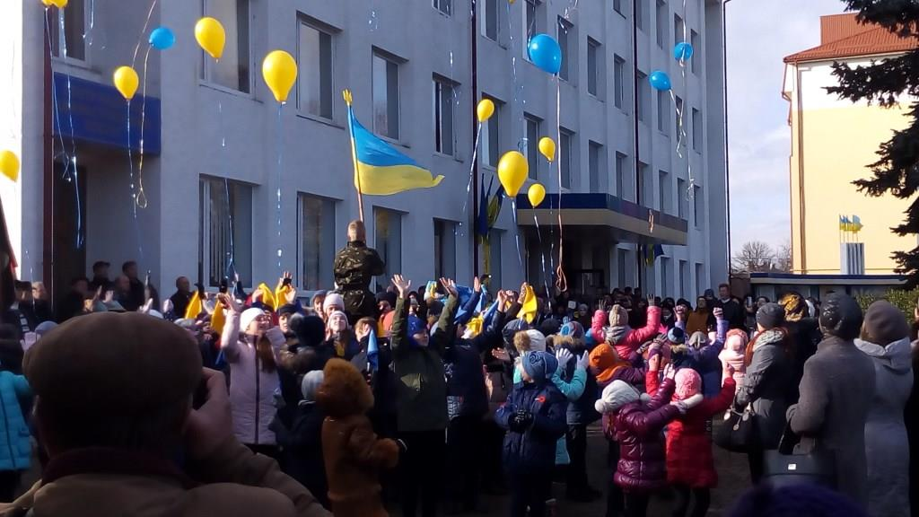
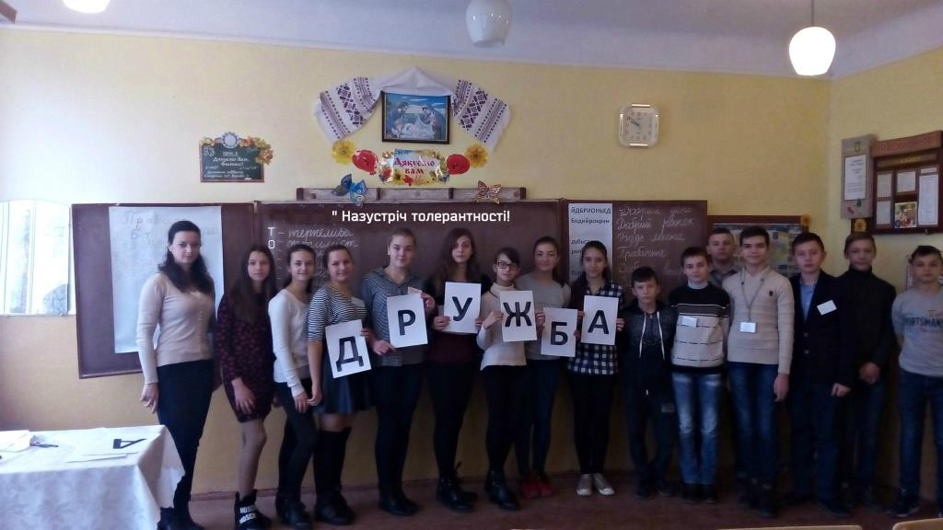

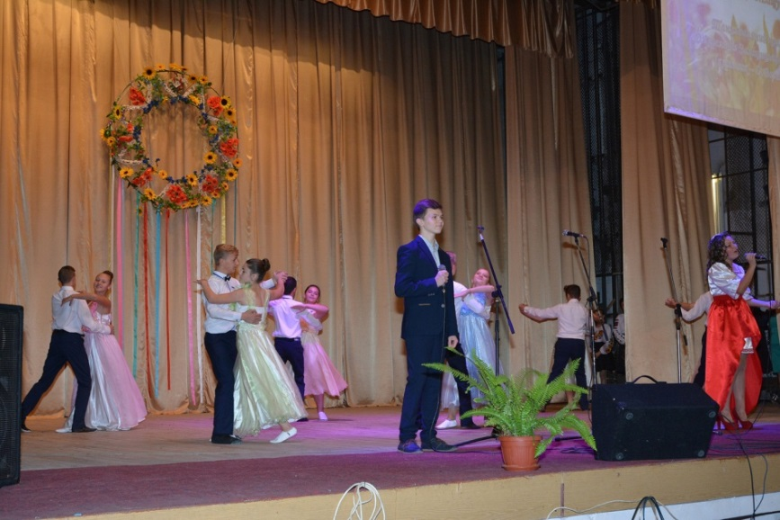
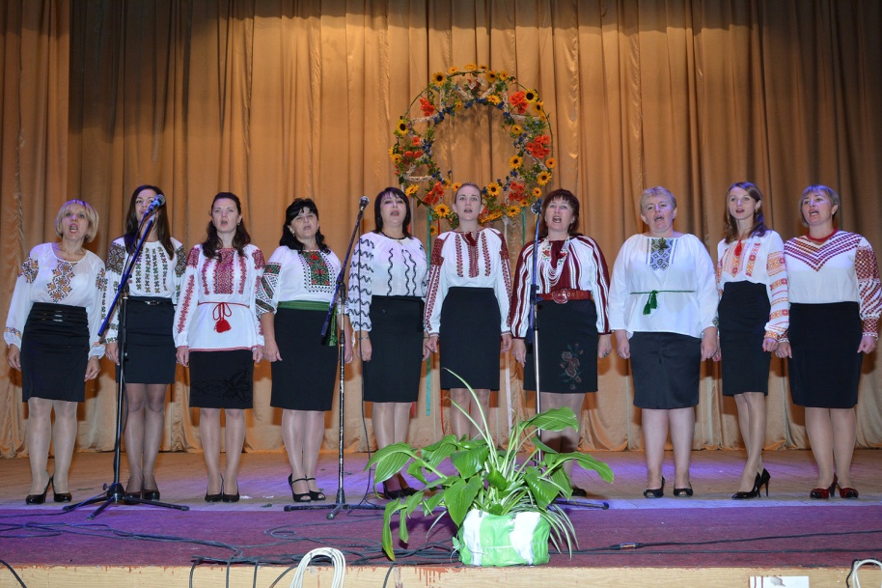

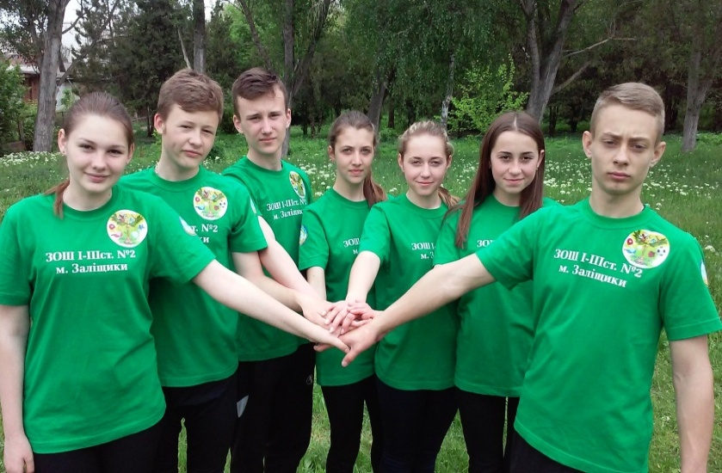

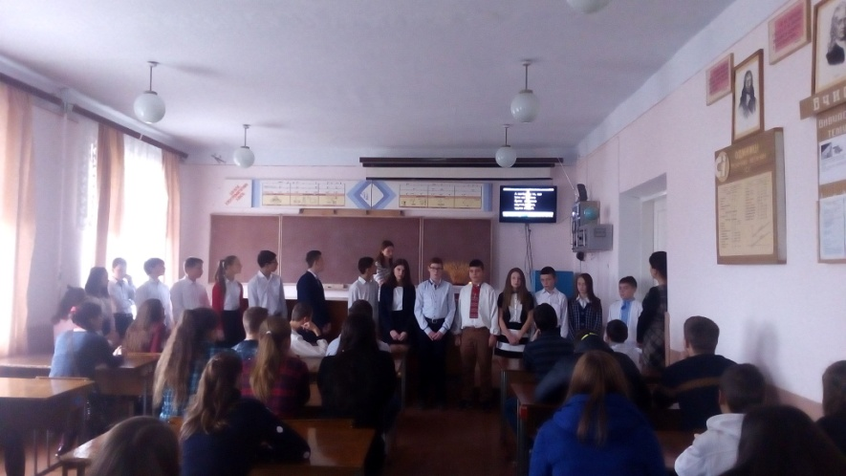

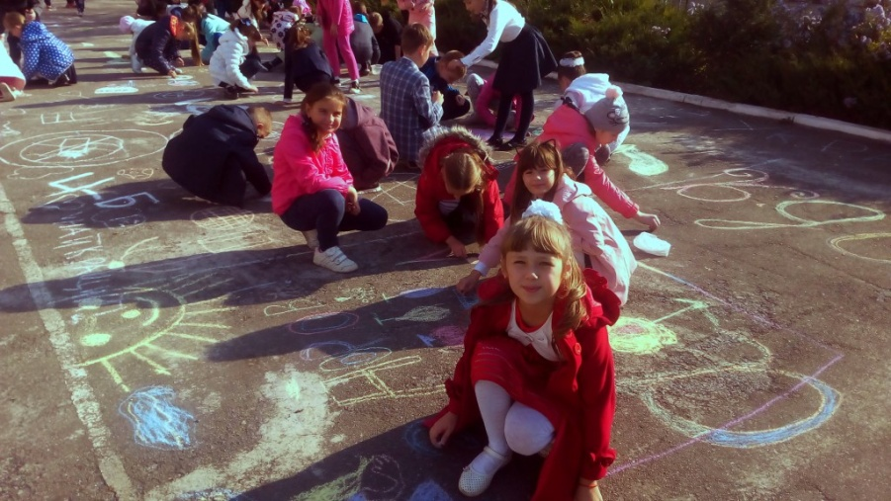
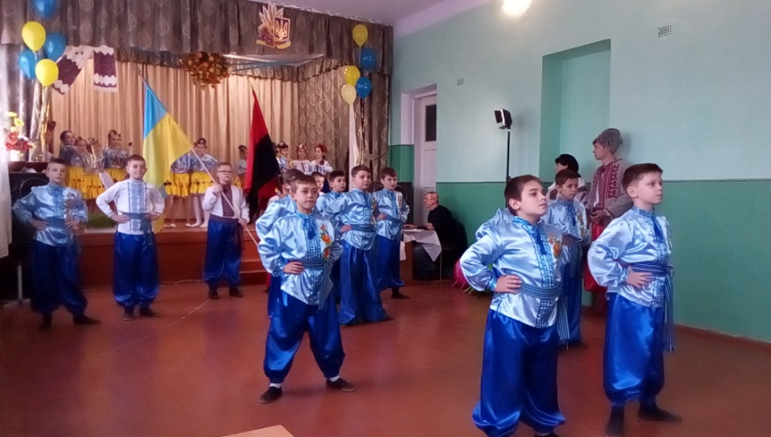

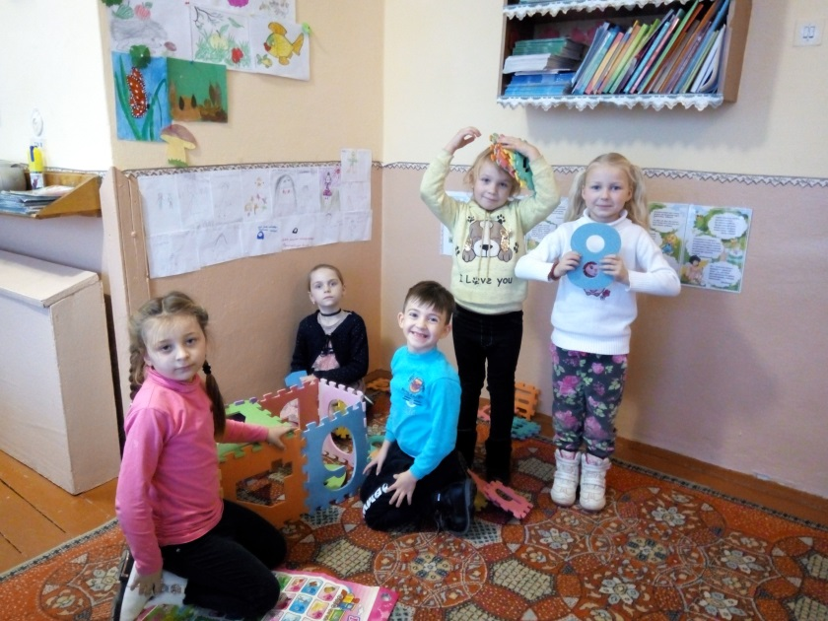
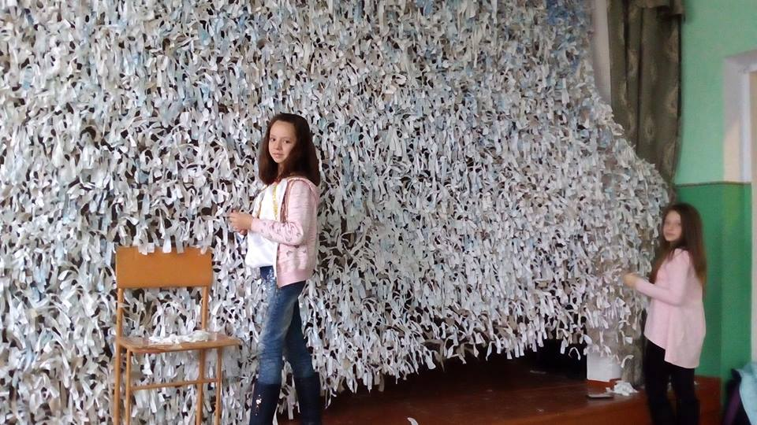

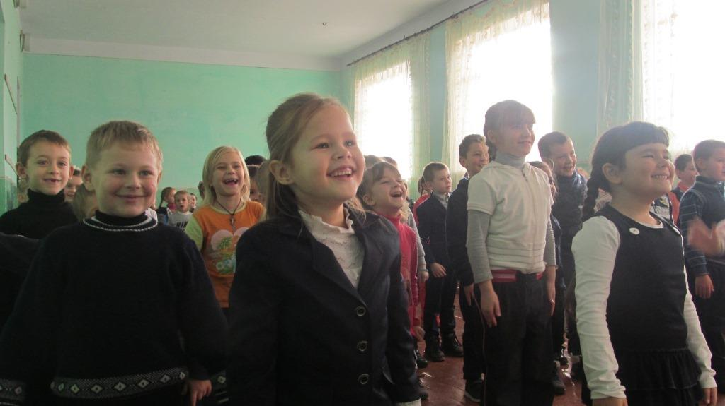

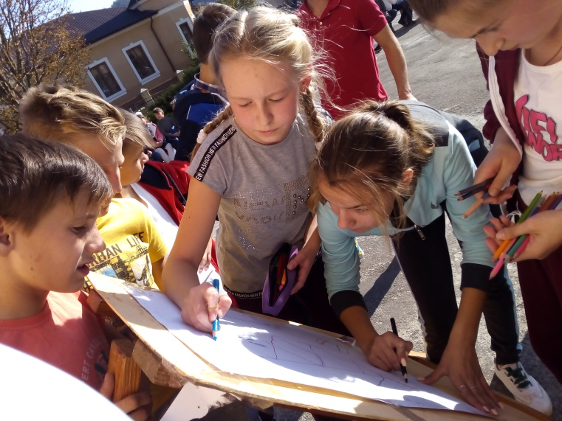

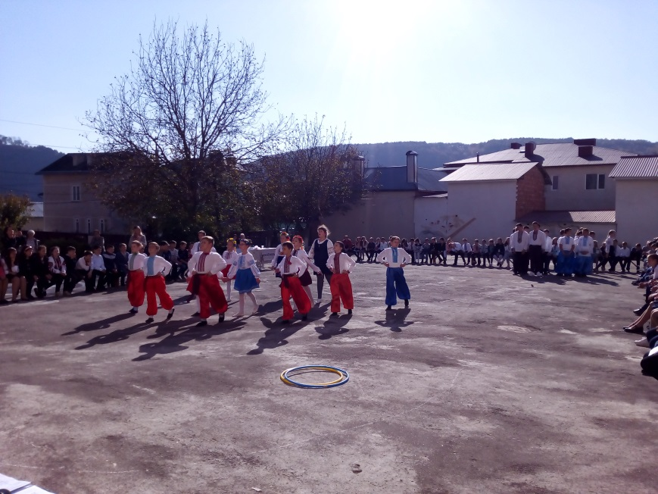

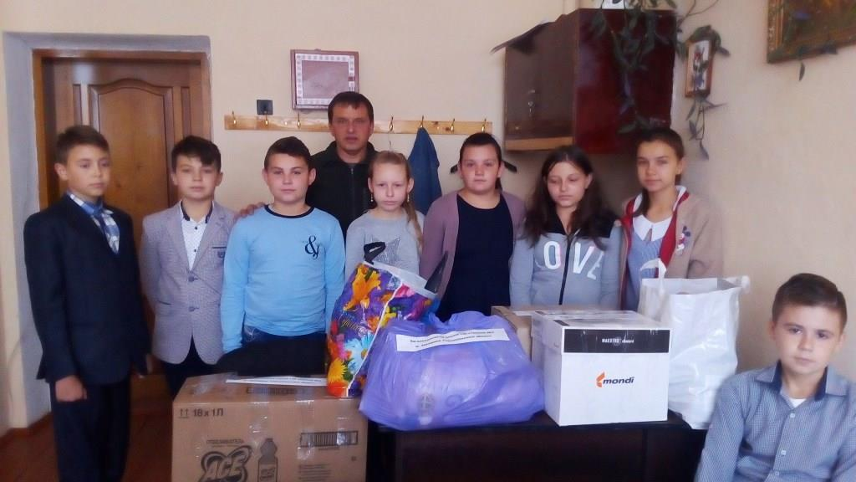

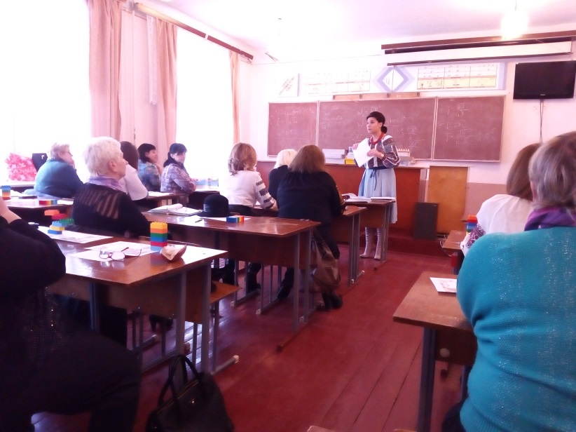

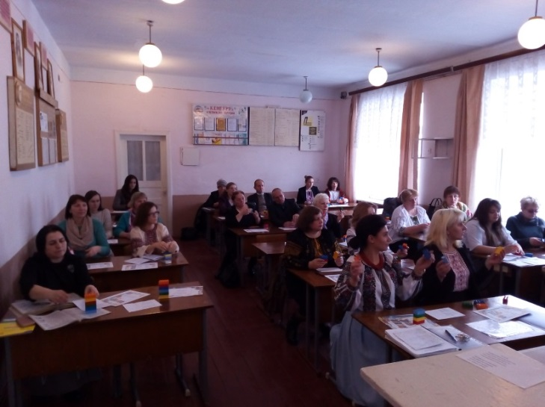

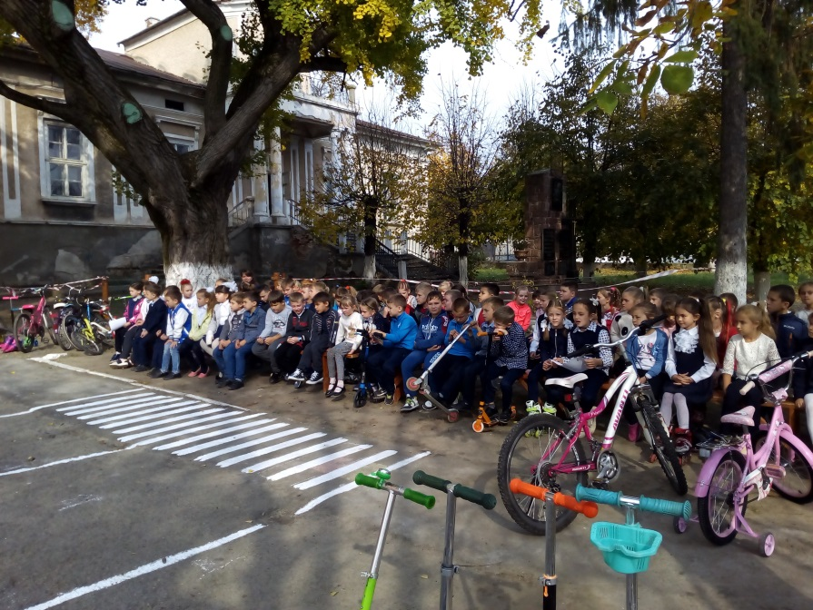
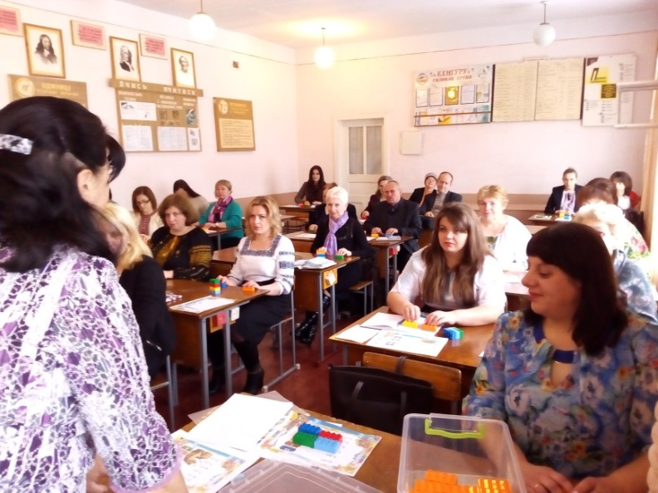

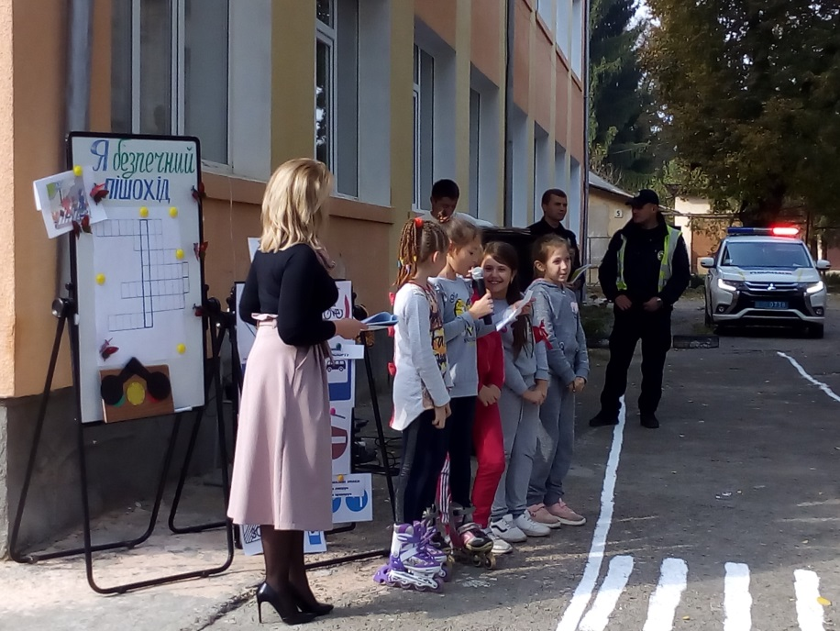

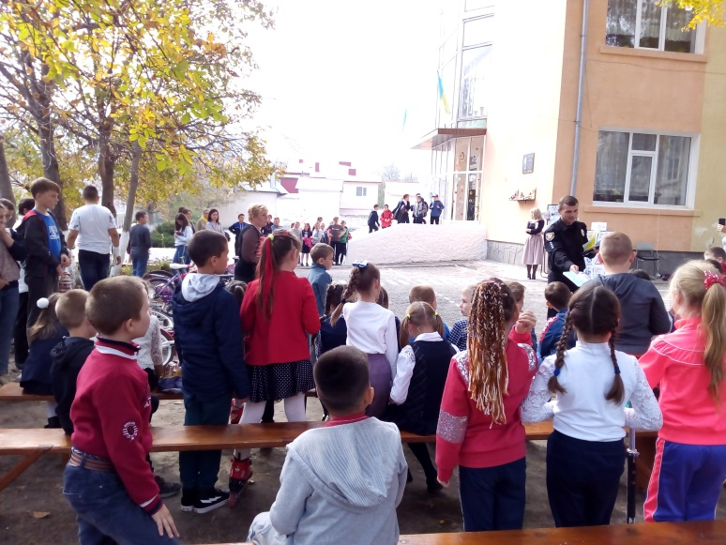

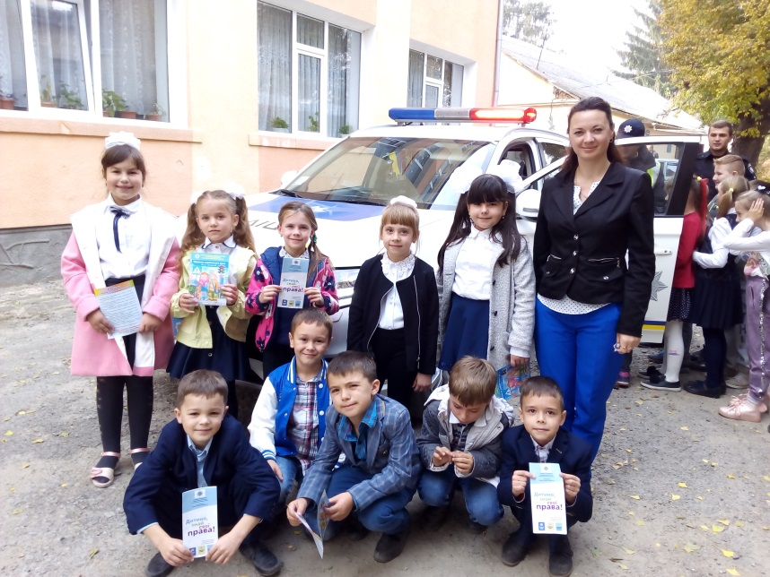
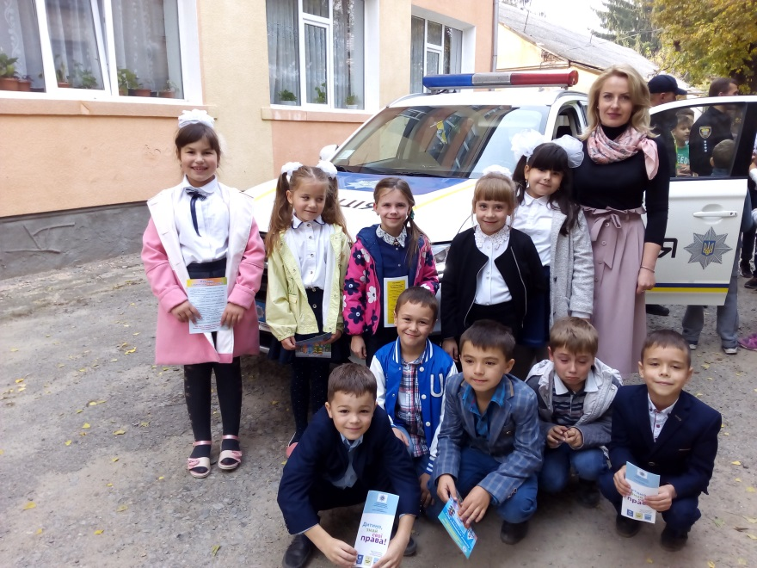

Профспілковим комітетом впродовж року були надані кредити педагогічним працівникам, організовані поїздки в Зарваницю – духовний центр України, в Карпати – для директорів закладів освіти району. Діти педагогічних працівників оздоровлювались у дитячому оздоровчому таборі «Ромашка». Надана матеріальна допомога для лікування операторові котельні Свіченюкові Р., та робітнику по обслуговуванню Тіщенкові О.С.
Але на сьогодні залишаються проблемними питання щодо придбання належного обладнання спортивного майданчика для закладу та спортивного залу, який потребує капітальної реконструкції
Директор школи І.М.Павловська
Голова профспілки С.В.Гоцуляк
Додаток
до Положення
про Всеукраїнський огляд-конкурс

Довідка
про стан умов і охорони праці
в загальноосвітній школі І-ІІІ ступенів №2 м.Заліщики
Тернопільської області
(назва закладу освіти)
тел. (03554) 2-21-03 2-24-55 48600 вул. Ольжича, 3а, м.Заліщики, Тернопільська область
(телефон, повна адреса)

№ з/п | Показники діяльності | Показ-ник  за звітний рік | Оцінка в балах
 |  |  | Мак-симальна | Наяв-на
1 | 2 | 3 | 4 | 5
1  2  3  4  5  6  7  8 | І. Загальні відомості про заклад освіти  Середньосписочна кількість працівників  Кількість вихованців, учнів, студентів денної форми навчання  Кількість навчальних площ, м² на одного вихованця, учня, студента (порівняно з попереднім роком)  Кількість коштів, що витрачені на заходи з охорони праці відповідно до колективного договору, угоди (порівняно із запланованими коштами)  Наявність розділу з охорони праці в колективному договорі, угоді  Наявність акта прийому готовності закладу освіти до нового навчального року  Відповідність навчальних приміщень вимогам нормативно-правових актів з охорони праці  Наявність:  служби охорони праці;  інженера з охорони праці;  кабінету охорони праці;  забезпеченість кабінету охорони праці навчально-наочними та навчально-методичними матеріалами | 53  326  4,2м²  347.073 грн  +  +  +  +  +  -  - | 5  10
9  10 | ІІ. Організаційно-технічні заходи щодо забезпечення проведення освітнього процесу  Наявність наказів про призначення осіб, відповідальних за:  організацію охорони праці в закладі освіти;  експлуатацію енергогосподарства;  експлуатацію котлів, інших посудин, що працюють під тиском;  експлуатацію виробничого і вентиляційного обладнання;  організацію збереження хімічних, горючих та легкозаймистих речовин  Наявність у колективному договорі, угоді комплексних заходів щодо забезпечення охорони праці,  заплановано/виконано | +  +  +  +  +  +  90% | 10
11  12  13  14 | ІІІ. Забезпечення умов проведення освітнього процесу в закладі освіти  Стан будівель, споруд, приміщень закладу освіти щодо виконання будівельних, санітарно-гігієнічних вимог і норм  (наявність котельного обладнання, допуску до роботи у операторів (машиністів, кочегарів), паспортів на вентиляційні установки, актів санітарно-епідеміологічної служби щодо перевірки повітряно-теплового режиму, мікроклімату, освітленості, проведення паспортизації робочих місць за умовами праці тощо)  Забезпечення пожежної безпеки в закладі освіти  (наявність планів евакуації, наявність протипожежного обладнання та інвентарю, своєчасна зарядка вогнегасників тощо)  Стан електромережі та експлуатація електроустановок  (наявність актів перевірки контуру захисного заземлення, випробування опору ізоляції, випробування індивідуальних захисних засобів, допуск до роботи електрика та працівників, що експлуатують електроустановки тощо)  Умови експлуатації обладнання (лабораторного, майстерень, такелажних засобів (драбини, стрем’янки тощо) | +  +  +  +  +  +  ++  100%  +-  +-  +  +- | 10  5  10  5
15  16  17  18 | ІV. Профілактична робота з попередження травматизму та профзахворювань  Кількість працівників, що працюють в шкідливих умовах праці,  з них:  пройшли медогляд (щорічний).  отримують пільги за роботу в шкідливих умовах праці  Кількість робочих місць з шкідливими умовами праці,  з них:  проведено атестацію за умовами праці (за участю санітарно-епідеміологічної служби)  Наявність у приміщеннях закладу освіти:  інструкцій з охорони праці для працівників (відповідність вимогам нормативно-правових актів);  куточків охорони праці;  аптечок  Забезпеченість засобами колективного та індивідуального захисту учасників освітнього процесу (спецодяг, спецвзуття, діелектричні засоби, інші засоби індивідуального захисту, наявність захисних огорож, вентиляції, заземлення, блискавкозахисту тощо) | 4  4  4  4  4  +  +  +  70%  36 | 5  10  10  10
19  20  22 | V.Навчання і перевірка знань з питань охорони праці, безпеки життєдіяльності  Проведення та облік інструктажів з охорони праці, безпеки життєдіяльності з працівниками, учнями (журнали, програми проведення інструктажів тощо)  Проведення навчання і перевірки знань працівників з охорони праці, безпеки життєдіяльності один раз на три роки (наявність наказу про проведення навчання та перевірки знань, програми проведення навчання, протоколів про проведення перевірки знань з питань охорони праці, безпеки життєдіяльності працівників)  Проведення у звітному році навчання та перевірки знань працівників, що працюють в шкідливих і небезпечних умовах праці (наявність посвідчень, допуск до роботи) | +  +  +  ++  +++ | 10  10  10
Підсумкова оцінка в балах
Загальна підсумкова оцінка з урахуванням знаків «+» і «-»

Голова оглядової комісії _________ Жлуховська Іванна Франківна
(підпис) (прізвище, ім’я, по батькові)
Члени комісії: _________ Бандура В.Д.
(підпис) (прізвище, ініціали)
_________ Свищ М.В.
(підпис) (прізвище, ініціали)

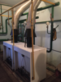

Тепловий режим закладу дотримується
відповідно до вимог, школа має індивідуаль-
не опалення, наявне котельне обладнання,
допуск до роботи у операторів котельні, акти
прийому готовності закладу освіти до нового
навчального року, до опалювального сезону,
паспорти на вентиляційні установки,
паспортизація місць за умовами праці.

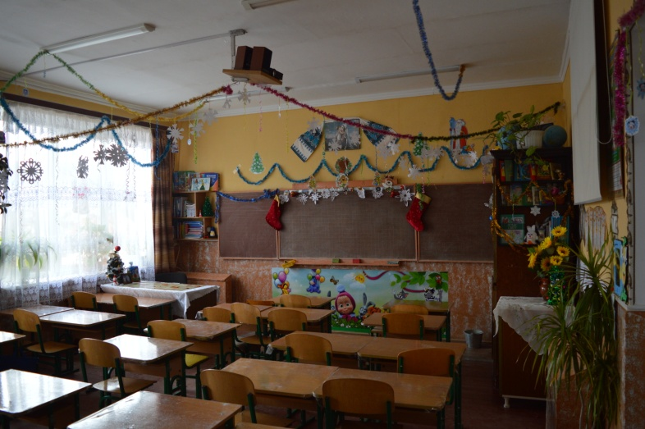
Овітленість, повітряний режими закладу відповідають державним санітарним правилам і нормам, наявний акт санітарно – епідеміологічної служби щодо перевірки повітряно – теплового режиму , мікроклімату, освітленості. Витримуються терміни щодо миття вікон, проводиться вологе прибирання в класах, коридорах, спортивній залі. Усі кабінети забезпечені партами, столами відповідно до вікових особливостей учнів, щорічно проводиться їх поточний ремонт. Витримуються санітарні вимоги щодо розміщення учнів у класах.
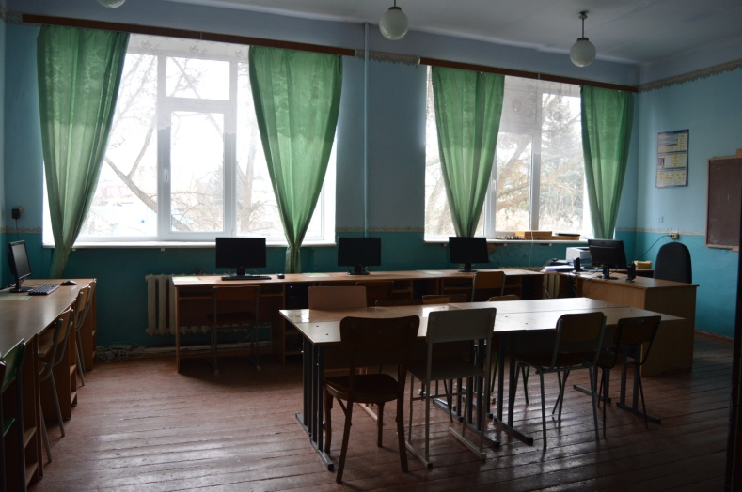

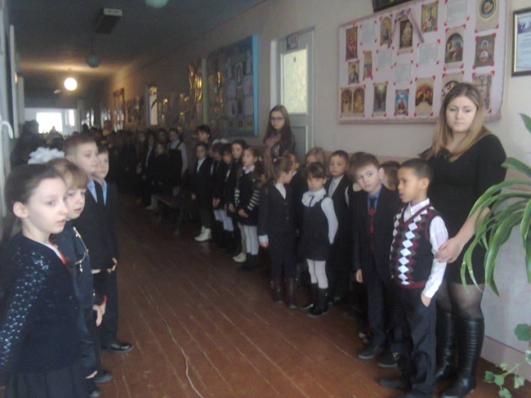
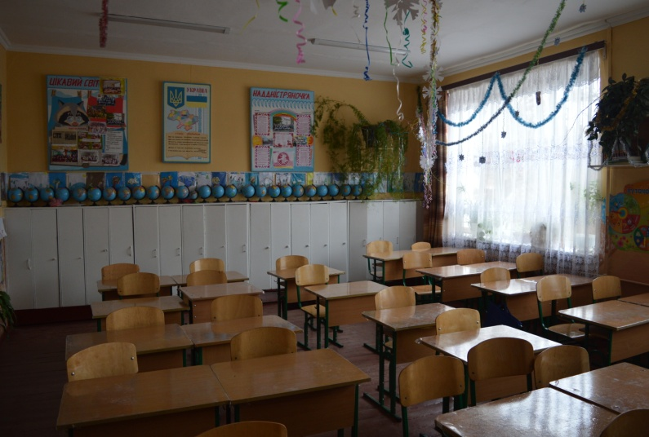
Медичне обслуговування учнів учнів та працівників у школі здійснює Чорна Галина Василівна, яка координує з ЦРЛ проходження дітьми і працівниками профілактичних медичних оглядів. Медичний кабінет забезпечений медикаментами.
Режим роботи школи, розклад уроків відповідають санітарно – гігієнічним нормам і погоджені з Управління Держпродспоживслужби у Заліщицькому районі.

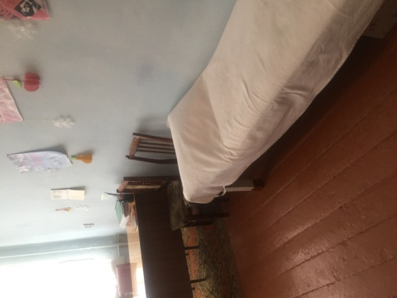
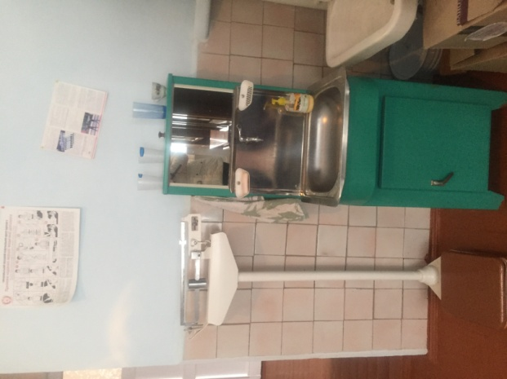
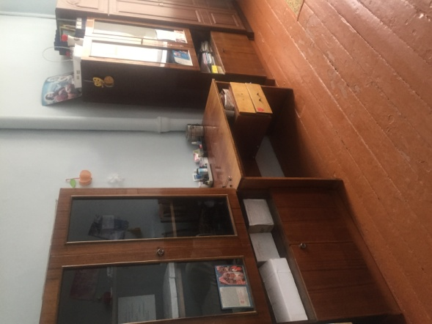

Контроль за якістю харчування та виконання норм по харчуванню здійснює медична сестра Чорна Г.В. У наявності є бракеражні журнали сирої та готової продукції, температурний журнал, журнал здоров’я, сертифікати якості на продукти харчування. Щоденні меню-розкладки, затверджені директором школи, відповідають двотижневому перспективному меню. Режим по харчуванню відповідає державним санітарним правилам і нормам. Створено комісію громадського контролю за якістю харчування дітей (наказ № 101 – од від 01.09.2017 року)
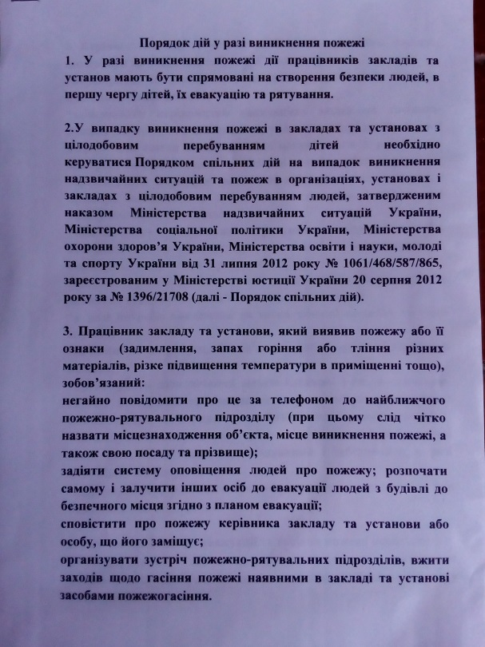
Відповідно до п. 26 Положення «Про загальноосвітній навчальний заклад» стан готовності школи до нового навчального року перевірено комісією, про що складено акт встановленого зразка; проведено перевірку готовності : усіх навчальних кабінетів, харчоблоку, спортивного залу та спортивного майданчика до роботи у новому навчальному році; складено акти-дозволи на їх функціонування.

